Mapiranje

usluga socijalne zaštite u nadležnosti jedinica lokalnih samouprava

u Republici Srbiji

Decembar 2016.

Mapiranje usluga socijalne zaštite u nadležnosti jedinica lokalnih samouprava u Republici Srbiji

Izdavač:
Tim za socijalno uklјučivanje i smanjenje siromaštva
Vlada Republike Srbije

Autori:
Gordana Matković, Milica Stranjaković

Urednik:
Ivan Sekulović

Lektura i redaktura:
Tim za socijalno uklјučivanje i smanjenje siromaštva

Dizajn i priprema:
Dalibor Jovanović

Vlada
Republike
Srbije

PODRŠKA: Izrada publikacije omogućena je sredstvima Švajcarske agencije za razvoj i saradnju u okviru projekta „Podrška unapređenju procesa socijalnog uključivanja u Republici Srbiji“

Ova analiza ne predstavlja zvaničan stav Vlade Republike Srbije. Svi pojmovi koji su upotrebljeni u ovom tekstu u muškom gramatičkom rodu obuhvataju muški i ženski rod lica na koja se odnose.

Sadržaj

1. Uvod 4
2. Proces i metodologija mapiranja 5
3. Nalazi mapiranja 10
4. Rasprostranjenost usluga 12
4.1. Rasprostranjenost dnevnih usluga u zajednici 12
4.2. Rasprostranjenost usluga podrške za samostalni život 14
4.3. Rasprostranjenost usluga smeštaja 14
4.4. Rasprostranjenost savetodavno-terapijskih i socijalno-edukativnih usluga 15
5. Korisnici usluga 16
5.1. Korisnici dnevnih usluga u zajednici 17
5.2. Korisnici usluga podrške za samostalni život 18
5.3. Korisnici usluga smeštaja 19
5.4. Korisnici savetodavno-terapijskih i socijalno-edukativnih usluga 19
5.5. Korisnici upućeni na korišćenje usluge u drugu opštinu ili grad 20
6. Pružaoci usluga 21
6.1. Pružaoci dnevnih usluga u zajednici 21
6.2. Pružaoci usluga podrške za samostalni život 22
6.3. Pružaoci usluga smeštaja 23
6.4. Pružaoci savetodavno-terapijskih i socijalno-edukativnih usluga 23
7. Finansiranje usluga 25
7.1. Rashodi za usluge socijalne zaštite u nadležnosti lokalnih samouprava 25
7.2. Rashodi za usluge socijalne zaštite po grupama usluga 27
7.2.1. Dnevne usluge u zajednici 27
7.2.2. Usluge podrške za samostalni život 28
7.2.3. Usluge smeštaja 29
7.2.4. Savetodavno-terapijske i socijalno-edukativne usluge 29
7.3. Izvori finansiranja 30
7.3.1. Izvori finansiranja u 2015. godini 30
7.3.2. Izvori finansiranja u 2012. i 2015. godini 30
8. Procena razvijenosti usluga socijalne zaštite 32
9. Karakteristike dve najrasprostranjenije usluge socijalne zaštite 34
9.1. Pomoć u kući za odrasla i starija lica 34
9.1.1. Rasprostranjenost i dostupnost usluge 34
9.1.2. Korisnici usluge 38
9.1.3. Pružaoci usluge 39
9.1.4. Finansiranje usluge 40
9.1.5. Kvalitet usluge 43
9.2. Dnevni boravak za decu sa smetnjama u razvoju i invaliditetom 45
9.2.1. Rasprostranjenost i dostupnost usluge 46
9.2.2. Korisnici usluge 48
9.2.3. Pružaoci usluge 49
9.2.4. Finansiranje usluge 50
9.2.5. Kvalitet usluge 53
10. Nalazi i preporuke 55
Aneks 1 – Mape 62

Uvod

Istraživanje Mapiranje usluga socijalne zaštite u nadležnosti lokalnih samouprava u Republici Srbiji sprovedeno je u periodu od oktobra 2015. godine do marta 2016. godine. Inicijativu da se ponovo, nakon tri godine, sprovede ovakvo sveobuhvatno istraživanje pokrenuo je Tim za socijalno uključivanje i smanjenje siromaštva Vlade Republike Srbije, uz podršku Republičkog zavoda za socijalnu zaštitu i u saradnji sa Stalnom konferencijom gradova i opština. Istraživanje je sproveo Centar za socijalnu politiku.

Mapiranje usluga socijalne zaštite sprovedeno je u 145 jedinica lokalne samouprave. Sve jedinice lokalne samouprave, odnosno lokalni pružaoci usluga, obezbedili su podatke o uslugama socijalne zaštite za 2015. godinu. Na osnovu metodologije koja je korišćena i 2012. godine prikupljeni su podaci o uslugama socijalne zaštite koje se pružaju u svakoj JLS, njihovoj rasprostranjenosti, dostupnosti, efikasnosti i kvalitetu.

Podaci prikupljeni tokom ovog istraživanja omogućavaju i uporednu analizu sa podacima koji su prikupljeni tokom prethodnog mapiranja usluga socijalne zaštite 2012. godine. Analiza podataka o uslugama socijalne zaštite iz 2012. godine, uključujući i bazu podataka, može se naći na zvaničnoj internet stranici Tima za socijalno uključivanje i smanjenje siromaštva Vlade Republike Srbije, www.socijalnoukljucivanje.gov.rs.

Pregled i korišćenje podataka o uslugama socijalne zaštite u nadležnosti lokalnih samouprava u 2015. godini, kao i analiza dostupnih usluga sa nalazima i preporukama, imaju za cilj da doprinesu daljem razvoju vaninstitucionalnih oblika zaštite, razvoju pluralizma pružalaca usluga i integrisanih usluga socijalne zaštite, kreiranju i razvoju resornih i lokalnih politika, efikasnijem korišćenju namenskih transfera i uvođenju sistema za praćenje i izveštavanje. Baza podataka o uslugama socijalne zaštite u nadležnosti jedinica lokalnih samouprava u 2015. godini dostupna je na internet stranici Tima za socijalno uključivanje i smanjenje siromaštva Vlade Republike Srbije, www.socijalnouključivanje.gov.rs i Republičkog zavoda za socijalnu zaštitu, www.zavodsz.gov.rs.

Za potrebe ove analize, pored podataka dobijenih mapiranjem usluga socijalne zaštite, korišćeni su i podaci iz drugih izvora, kao na primer podaci Popisa stanovništva, domaćinstava i stanova 2011. godine, dokumentacione tabele Republičkog zavoda za statistiku (procenjeni podaci za 2014. godinu o stanovništvu po opštinama i prema starosnim grupama) i relevantni navodi iz literature i istraživanja u ovoj oblasti i drugi dostupni zvanični podaci.

Radi lakšeg čitanja i praćenja teksta, pojedini zvanični pojmovi ili odrednice su korišćeni u skraćenom obliku. Pojmom usluge socijalne zaštite i/ili (lokalne) usluge se referiše na usluge socijalne zaštite u nadležnosti jedinica lokalne samouprave. Pod pružaocima (usluga) se podrazumevaju organizacije/ustanove koje su pružaoci usluga socijalne zaštite u nadležnosti jedinica lokalne samouprave. Rezidencijalne ustanove ili rezidencijalni smeštaj se odnosi na ustanove socijalne zaštite za smeštaj korisnika. Organizacije civilnog društva, odnosno udruženja građana koji su pružaoci usluga socijalne zaštite u nadležnosti jedinica lokalne samouprave kroz tekst se pominju kao nedržavni (nevladini) pružaoci (usluga) ili se referiše na nedržavni (nevladin) sektor, dok se umesto ustanove koje pružaju usluge socijalne zaštite u nadležnosti jedinica lokalnih samouprava iz javnog sektora upotrebljava pružaoci usluga iz državnog sektora ili državni sektor, kao i državni pružaoci (usluga). Za savetodavno-terapijske i socijalno-edukativne usluge se koristi skraćeni termin – savetodavne usluge. Mapiranje usluga socijalne zaštite u nadležnosti jedinica lokalnih samouprava najčešće se pominje kao mapiranje.

2. Proces i metodologija mapiranja

Mapiranje usluga socijalne zaštite se sastojalo iz četiri faze:

I Prvu ili pripremnu fazu je karakterisala priprema upitnika za prikupljanje podataka, konsultativni proces i usaglašavanje oko sadržaja upitnika sa predstavnicima Republičkog zavoda za socijalnu zaštitu i Tima za socijalno uključivanje i smanjenje siromaštva Vlade Republike Srbije. Pilotiranje, odnosno testiranje upitnika u devet lokalnih samouprava je takođe obavljeno u ovom periodu. Pripremna faza je trajala od polovine septembra do druge polovine oktobra 2015. godine.

Upitnik za mapiranje usluga socijalne zaštite u nadležnosti jedinica lokalne samouprave je postavljen tako da jedan upitnik predstavlja jednu opštinu/grad i sadrži podatke o uslugama koje su prisutne u zajednici. Na taj način, u bazi podataka omogućen je pregled podataka po uslugama koje su se pružale u 2015. godini za svaku JLS pojedinačno (videti: Aneks 3 - Upitnik).

II Tokom druge faze je usledilo obaveštavanje svih jedinica lokalnih samouprava i centara za socijalni rad o predstojećem istraživanju. Pripremljeno je pismo obaveštenja sa pojedinostima oko procesa mapiranja usluga socijalne zaštite u nadležnosti jedinica lokalnih samouprava, kao i uputstvo za popunjavanje upitnika. Pismo obaveštenja o mapiranju je distribuirano svim predsednicima opština i gradonačelnicima u Srbiji putem Stalne konferencije gradova i opština. Pismo obaveštenja za centre za socijalni rad, u mnogim slučajevima i jedine pružaoce usluga u zajednici, prosleđeno je iz Republičkog zavoda za socijalnu zaštitu na adrese svih direktora centara za socijalni rad.

U ovoj fazi je napravljen i plan intenzivne podrške za oko 30 jedinica lokalnih samouprava, za koje se procenilo da im je potrebna pomoć u prikupljanju odnosno unosu podataka u upitnik. Istovremeno je održan i kratak kurs obuke za četiri mentora-anketara čija je uloga bila da pomognu pružaocima usluga u prikupljanju podataka i njihovom unosu u upitnik.

Druga faza je trajala oko dve nedelje i završena je paralelno sa prvom fazom krajem oktobra 2015.

III Realizacija mapiranja je predstavljala treću fazu procesa. Trajala je od kraja oktobra 2015. do februara 2016. godine. U tom periodu su prikupljeni podaci i kompletirani upitnici iz oko 85% lokalnih samouprava. Za 15% lokalnih samouprava rok za kompletiranje upitnika bio je produžen do polovine marta 2016. godine. U ovom periodu vršena je i provera svakog pristiglog upitnika u pogledu tačnog unosa podataka.

Komunikacija sa lokalnim predstavnicima

Posebna pažnja je bila usmerena na konsultativni proces kroz neposredne kontakte i sastanke sa predstavnicima jedinica lokalnih samouprava, centara za socijalni rad i pružalaca usluga kako iz državnog, tako i iz nedržavnog sektora. Prvi, inicijalni zajednički sastanak je bio organizovan sa rukovodiocima službi/odeljenja za društvene delatnosti (nekad i sa članovima veća ili zamenicima predsednika opštine/gradonačelnika), direktorima centara za socijalni rad i/ili rukovodiocima/koordinatorima udruženja građana, čija delatnost uključuje i pružanje usluga socijalne zaštite. To je ujedno bio i informativni sastanak oko samog procesa, uloge lokalnih predstavnika i pružalaca usluga u tom procesu, važnosti obezbeđivanja što preciznijih podataka, potencijalnih nedoumica vezano za popunjavanje upitnika i sl. Tokom ovih konsultacija je uspostavljan i rok za popunjavanje i dostavljanje upitnika, najčešće u trajanju od dve do tri nedelje.

U većini opština i gradova, predstavnici jedinica lokalnih samouprava ili centara za socijalni rad su samostalno koordinirali prikupljanje podataka od svih pružalaca usluga i njihovo integrisanje u jedan upitnik. Pojedine jedinice lokalne samouprave su dostavljale Centru za socijalnu politiku pojedinačno popunjen upitnik svakog pružaoca usluge, koji su potom integrisani u jedan upitnik.

Rok za prikupljanje i dostavljanje podataka je za 23 lokalne samouprave morao da bude produžen, uz veće i veoma aktivno angažovanje mentora-anketara u kompletiranju i popunjavanju podataka iz upitnika.

IV Četvrta, završna faza je trajala tokom marta i aprila 2016. godine. Tokom ove faze proveravani su dostavljeni upitnici i izvršene su dodatne konsultacije sa lokalnim pružaocima usluga. Takođe, usaglašen je i format baze podataka.

Prezentacija preliminarnih rezultata mapiranja održana je u prvoj polovini aprila 2016. godine pred relevantnim zainteresovanim stranama na nacionalnom nivou.

Najvažniji izazovi u procesu mapiranja

Mapiranje je podrazumevalo prikupljanje informacija i podataka koji nisu deo redovne evidencije ni centara za socijalni rad, niti pružalaca usluga: korisnici po polu i starosti, na kom području žive, zatim specifično predstavljanje učestalosti i intenziteta pružanja usluga (model pružanja usluge), iskazivanje ukupnih rashoda za usluge i rashoda razvrstanih po izvorima finansiranja.

Svakako je najveći izazov predstavljalo prikupljanje podataka o finansiranju usluga, odnosno ukupnim rashodima za usluge na godišnjem nivou, kao i njihovo klasifikovanje prema izvorima finansiranja i specifično iskazivanje modela i intenziteta pružanja usluge/a.

U ovako obimnom istraživanju postoji mogućnost da pojedini pružaoci usluga nisu obuhvaćeni; procena je da je njihov broj mali.

Za mapiranje usluga socijalne zaštite u nadležnosti jedinica lokalne samouprave u 2015. godini je korišćena gotovo ista metodologija kao i u 2012. godini, uz set novih podataka. Podaci su prikupljani kroz upitnik u excel formatu, a baza podataka je dostupna u excel formatu.
Podaci o broju korisnika usluga su u ovom tekstu izraženi kao broj korisnika usluge prosečno mesečno na godišnjem nivou u 2015. godini.

Podaci prikupljani kroz upitnik

Dostupnost
- usluge prisutne u jedinici lokalne samouprave u 2015. godini, pružaoci tih usluga i sektor koji pruža uslugu (državni i/ili nedržavni);
- broj korisnika usluga, korisnici po polu, po starosnim grupama (0–5, 6–14, 15–25, 26–64, 65–79, 80+), po području na kome žive/sa koga dolaze, korisnici koji su upućeni na korišćenje usluge iz matične jedinice lokalne samouprave u drugu opštinu/grad gde određena usluga postoji;
Efikasnost
- angažovano osoblje u pružanju usluga;
- intenzitet pružanja usluge korisniku;
- ukupan budžet jedinice lokalne samouprave (rashodi) za 2015. godinu, ukupna izdvajanja za jednokratnu pomoć i broj korisnika, postojanje programa radnog angažovanja korisnika novčane pomoći;
- ukupni rashodi po uslugama na godišnjem nivou, rashodi po izvorima finansiranja (budžet jedinice lokalne samouprave, sredstva sa nacionalnog nivoa, donacije, iznosi participacije korisnika u ceni usluge, drugo – nadoknada troškova usluge matičnih jedinica lokalnih samouprava za korisnike koji su upućeni na korišćenje usluge u drugu), period/ broj meseci u toku godine koliko je usluga bila obezbeđena.
Kvalitet
- informacije o postojanju međusektorske saradnje;
- informacije o tome da li su neposredni pružaoci usluga sertifikovani (odnosno prošli su akreditovan program obuke/a);
- informacije o tome da li su pružaoci usluga u sektoru socijalne zaštite dobili dozvolu za rad (stekli licencu), da li su u procesu dobijanja licence (podnet zahtev), da li su uopšte podneli zahtev (aplicirali za licencu) ili su odbijeni;
- informacije o tome da li su obezbeđena sredstva, od strane jedinice lokalne samouprave ili drugih izvora finansiranja za pružanje usluge/a u narednoj godini i iz kojih izvora (prema saznanjima koja su pružaoci usluga u tom trenutku mogli da imaju);
- informacije o tome da li se sprovodi ispitivanje/istraživanje zadovoljstva korisnika i ko je sprovodio to ispitivanje/istraživanje;
- procena razvijenosti usluga u jedinici lokalne samouprave.

U odnosu na 2012., uvedene su u upitnik za mapiranje usluga socijalne zaštite u 2015. godini određene novine i one uključuju sledeće aspekte:

- Evidentiranje svih pružalaca usluga sa nazivima organizacija, rukovodiocima/kontakt osobama, njihovim brojevima telefona i elektronskim (imejl) adresama, što omogućava formiranje liste pružalaca usluga bez obzira na to da li su iz državnog ili nedržavnog sektora.

- Iskazivanje ukupnog budžeta lokalne samouprave (rashodi), rashoda za jednokratne novčane pomoći i informacije o radnom angažovanju korisnika novčane pomoći.

- Pojavu novih usluga u periodu od tri godine, kao što su usluge (a) lični pratilac deteta (iz grupe dnevnih usluga) i (b) porodični saradnik . Ovde treba napomenuti da je u trenutku planiranja mapiranja usluga porodični saradnik bila u pilot fazi i finansirana kroz donatorski projekat. Ona je namenjena porodicama sa decom koje se suočavaju sa brojnim i složenim izazovima i teškoćama i gde postoji rizik od izdvajanja deteta iz porodice. Usluga nije standardizovana, niti joj je definisana nadležnost, ali je ipak uključena u mapiranje kao inovativna i po logici da bi eventualno mogla biti finansirana iz budžeta jedinica lokalnih samouprava (u daljem tekstu: JLS). U 2015. godini kroz ovu uslugu je podržano nešto više od 1.000 korisnika i, sudeći po Analizi prvih rezultata usluge porodični saradnik, ovakav vid podrške postiže zadovoljavajuće efekte sa svih aspekata osnaživanja porodice.

- Podatke o pružaocima usluga koji su dobili licencu ili su u postupku dobijanja licence za pružanje usluga socijalne zaštite. Proces licenciranja organizacija je bio toku dok se sprovodilo mapiranje, pa je to bila prilika da se sagleda stanje i sa ovog aspekta.

Za prikaz pojedinih podataka korišćen je nešto drugačiji pristup u odnosu na izveštaj za 2012. godinu. Promena se pre svega odnosi na:

- Način sagledavanja usluga u odnosu na sektor koji pruža usluge. U prethodnom izveštaju za 2012. godinu, ovaj podatak je bio prikazan kao udeo državnih ili nedržavnih pružalaca u ukupnom broju pružalaca usluga. Ovog puta se, kao adekvatniji, koristi indikator udela korisnika koje obuhvataju državni, odnosno nedržavni pružaoci u ukupnom broju korisnika usluge/a.

- Adekvatniji pristup u sagledavanju dostupnosti usluga. Da bi mogli da poredimo lokalne samouprave u pogledu dostupnosti (i efikasnosti) usluga, broj korisnika koji je iskazan kroz mapiranje, putem prikupljenih upitnika, se preračunava na ekvivalentan broj korisnika.

Broj korisnika usluga predstavljen kroz broj ekvivalentnih korisnika je prikazan ne samo zbog različitih modela u pružanju usluga (intenziteta, dinamike i/ili trajanja pružanja usluge korisniku), već i usled uočene pojave prekida u obezbeđivanju usluge/a tokom godine. To je posebno izraženo kod usluge pomoć u kući za stara lica, o čemu će dalje biti više reči. Svođenje broja korisnika koji su iskazani u upitnicima na ekvivalentan broj korisnika bi trebalo da eliminiše razlike u modelima pružanja usluge i prekide u pružanju usluge tokom godine.

- Da bi se omogućila uporedna analiza podataka iz 2012. i 2015. godine, načinjena su određena prilagođavanja; na primer, 2012. godine je usluga pomoć u kući bila razvrstana prema korisnicima iz tri ciljne grupe: starija lica, odrasle osobe i deca, a 2015. godine na korisnike iz dve ciljne grupe: starija lica/odrasle i decu. Osnovni razlog za postavku usluge pomoć u kući za odrasle i starije kao jedne ciljne grupe je činjenica da korisnici koji pripadaju licima starijim od 65 godina jesu zapravo primarni korisnici ove usluge sa učešćem od 91% u ukupnom broju korisnika. Stoga, u tekstu se na ovu uslugu referiše kao usluga pomoć u kući za starije . Usled ovakvog prilagođavanja objedinjeni podaci (za grupu odraslih i starijih korisnika) za ovu uslugu se donekle razlikuju u odnosu na prethodni izveštaj iz 2012. godine.

S druge strane, usluga dnevni boravak za odrasle u 2012. godini je bila prisutna samo u jednoj lokalnoj samoupravi i tada nije posebno razmatrana, dok je u 2015. godini ona značajnije prisutnačak u 21 opštini i gradu. Dakle, usluga dnevnog boravka je u ovom tekstu posmatrana kao dnevni boravak za odrasle (osobe sa invaliditetom) i dnevni boravak za stara lica.

Pojedini podaci koji su prikupljeni kroz mapiranje nisu detaljnije analizirani u ovom tekstu. To se pre svega odnosi na podršku koja se ostvaruje kroz klubove i programe podrške, obezbeđene uglavnom u većim gradovima. Podrška dobijena putem SOS telefona za žene sa iskustvom nasilja nije posebno obrađena u ovoj analizi.

- Klubovi nisu prepoznati u Zakonu o socijalnoj zaštiti i pratećim aktima kao usluga socijalne zaštite i ne podležu standardizaciji i licenciranju. Pošto nisu postavljeni jednoobrazno prema aktivnostima, radnom vremenu ili organizacionim modelima, uporedivost ovog vida podrške po lokalnim samoupravama bi mogla da se dovede u pitanje. Prema prikupljenim podacima, klubovi obuhvataju zaista veliki broj korisnika u 2015. godini,i tooko 20 hiljada lica. Prisutni su u 31 opštini i gradu i dostupni stanovništvu u otvorenoj formi sa diverzifikovanim aktivnostima, što je i razlog zbog koga je klub teško svrstati u formu koja bi se preciznije mogla tumačiti.

- Programi podrške, specifični programi koji se obezbeđuju na lokalnom nivou, ne mogu se smatrati uslugama jer nisu standardizovani, ni specifikovani. Neki od ovih programa, npr. podrška ranom razvoju ili učenje na daljinu za decu na kućnom/bolničkom lečenju, mogli bi da se razviju u integrisane usluge ukoliko bi se malo detaljnije utvrdili sadržaj, trajanje i održivost ovakvih tipova podrške. Neki od programa, npr. mobilni tim za zaštitu od nasilja, predstavljaju zapravo intersektorska tela. Pojedini programi podrške ili programske aktivnosti bi mogli da budu identifikovani i kao inovativne usluge. Tokom procesa mapiranja usluga socijalne zaštite napravljen je i predlog tipologije ovih programa podrške.

U 2015. godini programi podrške različitog tipa su obuhvatili nešto manje od 3.000 korisnika u 20 lokalnih samouprava. U ove svrhe lokalne samouprave su izdvojile oko 55 miliona dinara.

- SOS telefon za žene sa iskustvom nasilja je nova usluga, standardizovana u novembru 2015. godine, koja zbog specifičnosti svog sadržaja nije uključena u ovu analizu.

3. Nalazi mapiranja

Podaci o uslugama socijalne zaštite za 2015. godinu su razvrstani po grupama usluga, onako kako je to definisano Zakonom o socijalnoj zaštiti i Pravilnikom o bližim uslovima i standardima za pružanje usluga socijalne zaštite.

Usluge socijalne zaštite koje su u nadležnosti lokalnih samouprava su svrstane u četiri grupe:

- Dnevne usluge u zajednici, u koje spadaju sledeće usluge: dnevni boravak, pomoć u kući, lični pratilac deteta i svratište. U okviru ove grupe usluga lokalne samouprave mogu da pružaju i druge usluge koje su takođe namenjene kao podrška korisnicima da ostanu u porodici i prirodnom neposrednom okruženju.

- Usluge podrške za samostalni život podrazumevaju vrstu usluga, tj. vrstu podrške neophodne za aktivno i samostalno učešće korisnika u društvu, kao što su: personalna asistencija za odrasle osobe sa invaliditetom, stanovanje uz podršku za mlade koji se osamostaljuju i stanovanje uz podršku za osobe sa invaliditetom. Ovoj grupi usluga pripadaju i programi obuke/edukacije, koji omogućavaju osamostaljenje korisnika i unapređenje veština za samostalni život.

- Usluge smeštaja podrazumevaju: smeštaj u prihvatilište (za različite ciljne grupe), predah i druge slične vrste smeštaja.

- Savetodavno-terapijske i socijalno-edukativne usluge predstavljaju: intenzivne usluge podrške porodici koja je u krizi kroz savetovanje i podršku roditeljima, hraniteljima i usvojiteljima, porodici koja se stara o svom detetu ili odraslom članu porodice sa teškoćama u razvoju, održavanje porodičnih odnosa i ponovno spajanje porodice, savetovanje i podršku u slučajevima nasilja, porodične terapije i medijacije, SOS telefone, aktivacija i druge savetodavne i edukativne aktivnosti.

Kroz mapiranje su prikupljeni podaci za 18 usluga socijalne zaštite, koje su u nadležnosti jedinica lokalne samouprave. Usluge su predefinisane po ciljnim grupama, jer je iskustvo iz mapiranja sprovedenog 2012. godine pokazalo da se na takav način dobijaju verodostojniji podaci.

Tabela 1. Usluge socijalne zaštite u nadležnosti jedinica lokalne samouprave po grupama usluga za koje su prikupljani podaci u 2015. godini

Usluge socijalne zaštite po grupama usluga
Dnevne usluge u zajednici | Pomoć u kući za odrasla i starija lica
 | Pomoć u kući za decu
 | Dnevni boravak za decu/mlade sa smetnjama u razvoju i invaliditetom
 | Dnevni boravak za decu u sukobu sa zakonom
 | Dnevni boravak za odrasle osobe sa smetnjama u razvoju i invaliditetom
 | Dnevni boravak za starija lica
 | Lični pratilac
 | Svratište
Usluge podrške za samostalni život | Personalna asistencija
 | Stanovanje uz podršku za mlade koji napuštaju sistem socijalne zaštite
 | Stanovanje uz podršku za osobe sa invaliditetom
Usluge smeštaja | Prihvatilište za decu
 | Prihvatilište za odrasle/starije
 | Prihvatilište za žrtve nasilja
 | Predah smeštaj
Savetodavno-terapijske i socijalno-edukativne usluge | Savetovalište
 | Porodični saradnik

U daljem tekstu su nalazi o uslugama socijalne zaštite, po grupama usluga, prikazani u odnosu na rasprostranjenost usluga, korisnike, pružaoce i finansiranje usluga u 2015. godini i sa osvrtom na situaciju u 2012. godini. U posebnom odeljku, kao najrasprostranjenije usluge socijalne zaštite, detaljnije su izložene usluge pomoć u kući za starija lica i dnevni boravak za decu sa smetnjama i invaliditetom. Gde je bilo primereno, predstavljeno je i poređenje u odnosu na podatke iz 2012. godinu. Na kraju, dati su zaključci i preporuke za dalji razvoj usluga socijalne zaštite u nadležnosti jedinica lokalne samouprave.

4. Rasprostranjenost usluga

Rasprostranjenost usluga socijalne zaštite je izražena kao broj jedinica lokalne samouprave u kojima se obezbeđuju pojedinačne usluge/grupe usluga. U okviru opštih nalaza o rasprostranjenosti usluga socijalne zaštite, podaci pokazuju sledeće:

- Usluge socijalne zaštite u 2015. godini pružane su u 133 od ukupno 145 jedinica lokalne samouprave.
- U 12 jedinica lokalne samouprave u 2015. godini nije pružana nijedna usluga socijalne zaštite.
- U tri opštine, Lajkovcu, Ljigu i Lučanima, ni 2012. niti 2015. godine nije se pružala nijedna usluga socijalne zaštite.
- Najzastupljenije usluge su pomoć u kući za starije (pruža se u 122 JLS) i dnevni boravak za decu sa smetnjama u razvoju i invaliditetom (pruža se u 68 JLS).
- U jednom broju JLS usluga/e se ne pruža/ju u kontinuitetu tokom godine, što je posebno izraženo kod usluge pomoć u kući za starije. Ova činjenica ukazuje da podatke za usluge koje se ne pružaju 12 meseci kontinuirano treba tumačiti sa oprezom.

Pojedine usluge socijalne zaštite, kao što su svratište, dnevni boravak za decu u sukobu sa zakonom, prihvatilište za decu i predah, slabo su rasprostranjene – obezbeđuju se u oko 10 jedinica lokalnih samouprava.

4.1 Rasprostranjenost dnevnih usluga u zajednici

Dnevne usluge u zajednici najzastupljenija su grupa usluga socijalne zaštite. U 2015. godini usluge iz ove grupe bile su obezbeđene u 132 grada i opštine. Usluga pomoć u kući se pružala u ukupno 123 JLS (za starija lica u 122 JLS, a za decu u 20 JLS).

Iako je najrasprostranjenija usluga koja se pruža u 122 JLS, pomoć u kući za starija lica se u oko 30 opština/gradova pružala u manjem obimu, odnosno diskontinuirano tokom 2015. godine. Uočena pojava menja sliku o njenoj dostupnosti i efikasnosti.

Usluge dnevnog boravka su se pružale u ukupno 77 opština i gradova, a za ciljnu grupu dece sa smetnjama u razvoju i invaliditetom u 68 JLS. Usluga lični pratilac deteta se obezbeđivala u 30, a usluga svratište u 3 JLS.

Tabela 2. Rasprostranjenost dnevnih usluga u zajednici: broj JLS u kojima se pružaju i njihov udeo u ukupnom broju JLS, 2012. i 2015. godina

Usluga socijalne zaštite | Broj JLS u kojima se pružaju dnevne usluge u zajednici |  | Udeo u ukupnom broju JLS, u %
 | 2012. | 2015. | 2012. | 2015.
Pomoć u kući za starija (i odrasle) lica* | 124* | 122 | 85 | 84
Pomoć u kući za decu | 37 | 20 | 26 | 14
Dnevni boravak za decu/mlade sa smetnjama u razvoju i invaliditetom | 71 | 68 | 49 | 47
Dnevni boravak za decu u sukobu sa zakonom | 10 | 6 | 7 | 4
Dnevni boravak za odrasle osobe sa sa smetnjama u razvoju i invaliditetom | 1 | 21 | 0,7 | 14
Dnevni boravak za starija lica | 12 | 10 | 8 | 7
Lični pratilac deteta | / | 30 | / | 21
Svratište | 4 | 3 | 3 | 2
*Napomena: Radi uporedivosti objedinjeni su podaci za uslugu pomoć u kući za starije i pomoć u kući za odrasle, koje su se obezbeđivale u 2012. godini u ukupno 124 JLS.

Usluga lični pratilac deteta se značajnije pojavljuje u poslednje 2–3 godine; u 2015. godini ova usluga obezbeđuje se u čak 30 jedinica lokalne samouprave, ali ne i kod svih tokom čitave (školske) godine u kontinuitetu. Ova usluga „prati“ razvoj inkluzivnog obrazovanja, kao i rad interresornih komisija, koje su u periodu od 2010. do 2012. godine uspostavljene u skoro svim jedinicima lokalne samouprave u Srbiji. Veće uključivanje dece sa smetnjama u razvoju i invaliditetom u obrazovni proces je uslovilo rastuću potrebu za podrškom, što je podstaklo sistem socijalne zaštite da reaguje i definiše standarde za ovu uslugu. Usluga lični pratilac je namenjena deci pre svega radi uključivanja u redovno školovanje, ali i radi ostvarivanja većeg nivoa samostalnosti. Standardi za ovu uslugu doneti su 2013. godine.

Značajnija promena u rasprostranjenosti registruje se kod usluge pomoć u kući za decu sa smetnjama u razvoju i invaliditetom. U 2015. ona se pružala u 20, dok u 2012. čak u 37 JLS. To se verovatno može objasniti završetkom donatorskog programa Razvoj usluga u zajednici za decu sa smetnjama u razvoju i njihove porodice, kojim se podržavao razvoj usluga namenjenih deci u 41 opštini i gradu u periodu od 2011. do 2013. godine. Uprkos obavezi jedinica lokalne samouprave da nastave sa finansiranjem usluga koje su uspostavljene i razvijane kroz ovaj program, jasno je da je prekid priliva donatorskih sredstava uslovio i prekid u pružanju ove usluge u gotovo polovini opština gde je bila prisutna u 2012. godini.

S druge strane, u 2015. godini je značajnije povećana rasprostranjenost usluge dnevni boravak za odrasle osobe, koja se obezbeđuje u 21 jedinici lokalne samouprave, verovatno kao rezultat donatorskog programa Evropske unije „Otvoreni zagrljaj“, koji se sprovodio u 2014. i 2015. godini. Osnovni cilj ovog programa je bila deinstitucionalizacija i razvoj odgovarajućih usluga u zajednici za osobe sa mentalnim i intelektualnim problemima. U 2012. godini ova usluga je postojala samo u jednoj opštini, pa tada nije ni bila posebno razmatrana.

Usluga svratište, namenjena deci koja žive i rade na ulici, i dalje je slabo rasprostranjena. U 2015. je prisutna samo u tri, a u 2012. godini samo u četiri opštine/grada.

4.2 Rasprostranjenost usluga podrške za samostalni život

Usluge podrške za samostalni život u 2015. godini se obezbeđuju u ukupno 36 gradova i opština. Generalno je zastupljenost ovih usluga veoma mala, bilo da se posmatra kao grupa usluga ili po pojedinačnim uslugama.

Tabela 3. Rasprostranjenost usluga podrške za samostalni život: broj JLS u kojima se pružaju i njihov udeo u ukupnom broju JLS, 2012. i 2015. godina

Usluga socijalne zaštite | Broj JLS u kojima se pružaju usluge podrške za samostalni život |  | Udeo u ukupnom broju JLS, u %
 | 2012. | 2015. | 2012. | 2015.
Personalna asistencija | 16 | 17 | 11 | 12
Stanovanje uz podršku za mlade koji napuštaju sistem socijalne zaštite | 15 | 18 | 10 | 12
Stanovanje uz podršku za osobe sa invaliditetom | 5 | 13 | 3 | 9

Značajnije povećanje broja JLS u 2015. u odnosu na 2012. godinu, skoro tri puta, zapaža se u rasprostranjenosti usluge stanovanje uz podršku za osobe sa invaliditetom, kao posledica promene propisa i otvaranja mogućnosti za njeno finansiranje sa nacionalnog nivoa u svim osim u najrazvijenijim opštinama i gradovima. Moguće je da je prisustvo programa Evropske unije „Otvoreni zagrljaj“ takođe uticalo na povećanu rasprostranjenost.

4.3 Rasprostranjenost usluga smeštaja

Usluge smeštaja se pružaju u ukupno 29 JLS u 2015. godini. Usluge prihvatilišta za decu, odrasle i stare, kao i žrtve nasilja uglavnom su zastupljene u većim gradovima.

Usluge smeštaja su i dalje nedovoljno rasprostranjene u 2015. sudeći po njihovom učešću od 6 do 10% u ukupnom broju jedinica lokalne samouprave u kojima su prisutne. Slična situacija je zabeležena i u 2012. godini.

Tabela 4. Rasprostranjenost usluga smeštaja: broj JLS u kojima se pružaju i njihov udeo u ukupnom broju JLS, 2012. i 2015. godina

Usluga socijalne zaštite | Broj JLS u kojima se pružaju usluge smeštaja |  | Udeo u ukupnom broju JLS, u %
 | 2012. | 2015. | 2012. | 2015.
Prihvatilište za odrasle/stare | 18 | 13 | 12 | 9
Prihvatilište za decu | 9 | 8 | 6 | 6
Prihvatilište za žrtve nasilja | 15 | 15 | 10 | 10
Predah smeštaj | 11 | 9 | 8 | 6

4.4 Rasprostranjenost savetodavno-terapijskih i socijalno-edukativnih usluga

Usluge iz ove grupe se u 2015. godini obezbeđuju u ukupno 33 jedinice lokalne samouprave. Među njima se nalazi i nova usluga porodični saradnik, koja se realizuje u 7 JLS .

Tabela 5. Rasprostranjenost savetodavno-terapijskih i socijalno-edukativnih usluga: broj JLS u kojima se obezbeđuju i njihov udeo u ukupnom broju JLS, 2012. i 2015. godina

Usluga socijalne zaštite | Broj JLS u kojima se pružaju usluge smeštaja |  | Udeo u ukupnom broju JLS, u %
 | 2012. | 2015. | 2012. | 2015.
Savetovalište | 21 | 29 | 14 | 20
Porodični saradnik | / | 7 | / | 5

Iako se broj lokalnih samouprava koje pružaju uslugu savetovalište povećao gotovo za jednu trećinu u odnosu na 2012. godinu, ova usluga je i dalje nedovoljno rasprostranjena. Po navodima iz sintetizovanog izveštaja o radu centara za socijalni rad za 2014. godinu, procena je da je mali broj lokalnih samouprava koje mogu da na najadekvatniji način finansiraju pružanje savetodavnih usluga u obimu koji je u skladu sa potrebama stanovništva.

5. Korisnici usluga

Prema podacima prikupljenim kroz mapiranje, broj korisnika obuhvaćen kroz sve četiri grupe usluga u 2015. godini je iznosio nešto više od 25 hiljada lica.

Povećanje broja korisnika u 2015. godini u odnosu na 2012. godinu, iako malo, beleži se jedino kod usluge podrška za samostalni život, dok je broj korisnika po ostalim grupama usluga neznatno opao.

Broj korisnika savetodavnih usluga (savetovalište i porodični saradnik) se, zbog specifičnosti usluge savetovalište, ne može sabirati. U okviru savetovališta tokom 2015. godine bilo je 798 korisnika prosečno mesečno na godišnjem nivou, dok je pilotirana usluga porodični saradnik je obuhvatila 1.152 korisnika.

Tabela 6. Ukupan broj korisnika po grupama usluga, 2012. i 2015. godina

Grupe usluga socijalne zaštite | Broj korisnika u 2012. godini | Broj korisnika u 2015. godini
Dnevne usluge u zajednici | 21.116 | 20.474
Usluge podrške za samostalni život | 299 | 372
Usluge smeštaja | 2.888 | 2.452

Prikaz ukupnog broja korisnika po grupama usluga je dat kao slika koliko je lica ukupno na godišnjem nivou bilo obuhvaćeno uslugama u zajednici. Važno je istaći da korisnike različitih usluga svakako ne bi trebalo sabirati, jer se usluge razlikuju po sadržaju, ciljnoj grupi, modelima pružanja usluga (dinamici i intenzitetu), rasprostranjenosti i dostupnosti.

---------------------------------------------------------------------------------------------------------------------------------
Broj korisnika se može sagledati i na drugi način, i to kao ekvivalentan broj korisnika da bi se eliminisale razlike u modelu pružanja usluge/a i u njenom trajanju tokom cele godine. Uvođenje ekvivalentnog broja korisnika omogućava realnije poređenje opština i gradova po pitanju dostupnosti usluge. Dakle, broj korisnika iskazan u upitnicima je izražen kroz ekvivalentan broj korisnika u skladu sa:

Modelom pružanja usluge, koji se razlikuje prema intenzitetu pružanja usluge korisniku. Model pružanja usluge se može razlikovati po sektoru koji pruža uslugu – državni ili nedržavni i po pristupu različitih pružalaca u okviru jednog sektora. Uslugu pomoć u kući posebno karakterišu velike razlike u modelima, odnosno intenzitetu pružanja usluge.

Ekvivalentan broj korisnika po modelu pružanja usluge je izračunat na osnovu hipoteze o ujednačenom intenzitetu pružanja usluge svim korisnicima u svim jedinicima lokalne samouprave.

Za uslugu pomoć u kući za odrasla i starija lica, korišćen je model „pet dana nedeljno po dva sata dnevno“. Broj korisnika usluge je uzet kao broj korisnika prosečno mesečno na godišnjem nivou.
---------------------------------------------------------------------------------------------------------------------------------

Primeri dva različita modela u odnosu na intenzitet pružanja usluge pomoć u kući

Jedinice lokalne samouprave se opredeljuju za različite modele pružanja usluge. U pojedinim JLS, usluga se pruža svim korisicima jednako, a u pojedinim diverzifikovano. Ujednačavanje broja korisnika omogućava adekvatnije poređenje jedinica lokalne samouprave jer eliminiše razlike u modelima pružanja usluge. Modeli u pružanju usluga se najlakše ilustruju kroz različit intenzitet u pružanju usluge pomoć u kući. Tako na primer, u jednoj JLS usluga pomoć u kući se pruža jednako za svih 50 korisnika j i to pet dana u nedelji po dva sata dnevno. Svaki korisnik dobija po 10 sati usluge nedeljno prosečno. U ovom slučaju broj ekvivalentnih korisnika je 50, i jednak je broju korisnika usluge u datoj JLS.

U drugoj opštini uslugom je pokriveno 50 korisnika. Od 50 korisnika, njih 30 na primer dobija uslugu pet dana nedeljno po 1 sat, a 20 korisnika dobija uslugu tri dana u nedelji po dva sata. U ovom slučaju korisnik dobija uslugu prosečno nedeljno u trajanju od 5 sati i 24 min, pa broj ekvivalentnih korisnika iznosi 26.

---------------------------------------------------------------------------------------------------------------------------------
Kontinuirano pružanje usluge tokom cele godine, svih 12 meseci. Naime, podaci mapiranja u 2015. godini pokazuju da su pojedine usluge (karakteristično za dnevne usluge u zajednici) obezbeđivane manje od 12 meseci u nekim JLS, a u pojedinim manje i od šest meseci. Ovakava pojava je takođe izražena kod usluge pomoć u kući za odrasla i starija lica.

Ekvivalentan broj korisnika po kontinuitetu pružanja usluge je izračunat na osnovu hipoteze o jednakom trajanju pružanja usluge svakom korisniku u svim lokalnim samoupravama 12 meseci godišnje.

Za usluge dnevni boravak, personalna asistencija i lični pratilac, na primer, broj ekvivalentnih korisnika se obračunava u odnosu na jednak intenzitet (trajanje) podrške od osam sati dnevno, pet dana u nedelji svim korisnicima u svim jedinicama lokalnih samouprava.
---------------------------------------------------------------------------------------------------------------------------------

Broj ekvivalentnih korisnika u svakoj jedinici lokalne samouprave omogućava njihovo adekvatnije poređenje, imajući u vidu razlike i u modelu pružanja usluge/a i nejednakom obezbeđivanju usluge tokom godine.

Razlika u broju korisnika iskazanom kroz mapiranje i ekvivalentnog broja korisnika je najevidentnija kod dnevnih usluga u zajednici. Ovakvom odnosu najviše doprinosi usluga pomoć u kući za starije, kod koje se najviše i zapažaju razlike i u modelu i kontinuitetu pružanja usluge na godišnjem nivou.

5.1 Korisnici dnevnih usluga u zajednici

Korisnici dnevnih usluga u zajednici su najbrojniji i preovlađujuće iz urbanih sredina, izuzev kod usluge pomoć u kući za decu, gde se prednost daje deci iz vangradskih naselja. Korisnici usluga su pretežno muškog pola, osim među korisnicima usluge pomoć u kući za starije, gde očekivano preovlađuju žene. U Srbiji, kao i u drugim zemljama, visok udeo žena se objašnjava njihovim dužim životnim vekom i dominacijom u ukupnoj populaciji starih.

Kod pojedinačnih usluga iz ove grupe korisnici se po polnoj strukturi ne razlikuju puno od slike iz 2012. godine, ali se primećuje trend porasta korisnika iz urbane sredine kod svih usluga osim kod usluge dnevni boravak za stare.

Tabela 7. Broj korisnika dnevnih usluga u zajednici, broj ekvivalentnih korisnika dnevnih usluga u zajednici, udeo žena i korisnika iz urbane sredine, 2012. i 2015. godina

Usluga socijalne zaštite | Broj korisnika dnevnih usluga u zajednici |  | Broj ekvivalentnih korisnika dnevnih usluga u zajednici |  | Broj žena korisnica usluga, u % |  | Broj korisnika usluga iz urbane sredine, u %
 | 2012. | 2015. | 2012. | 2015. | 2012. | 2015. | 2012. | 2015.
Pomoć u kući za starije i odrasle | 16.004 | 15.043 | 8.083 | 7.682 | 70 | 69 | 54 | 66
Pomoć u kući za decu | 611 | 262 | 413 | 229 | 45 | 45 | 36 | 45
Dnevni boravak za decu/mlade sa smetnjama u razvoju i invaliditetom | 2.519 | 2.111 | 2.863 | 2.302 | 47 | 43 | 69 | 76
Dnevni boravak za decu u sukobu sa zakonom | 359 | 620 | 359 | 620 | 38 | 36 | 82 | 86
Dnevni boravak za odrasle osobe sa sa smetnjama u razvoju i invaliditetom | / | 716 | / | 752 | / | 40 | / | 81
Dnevni boravak za starija lica | 1.022 | 561 | 1.022 | 559 | 48 | 57 | 91 | 83
Lični pratilac deteta | / | 709 | / | 492 | / | 39 | / | 87
Svratište | 601 | 452 | 8.083 | 7.682 | 30 | 39 | 89 | 100

Najveća razlika se zapaža kod usluge pomoć u kući za starije u 2015. godini, jer je, kao što je već rečeno, kod ove usluge izražena velika razlika u modelima pružanja usluge, a u čak 32 JLS ova usluga se ne obezbeđuje kontinuirano tokom cele godine. Slična situacija u odnosu na ekvivalentan broj korisnika je zabeležena i u 2012. godini.

Kod usluge dnevni boravak za decu sa smetnjama i invaliditetom beleži se blago povećanje ekvivalentnog broja korisnika u odnosu na broj iskazan u mapiranju 2015. godine. Ova usluga je generalno stabilnija u kontinuitetu pružanja uglavnom bez izraženih prekida tokom godine, i uz činjenicu da jedan broj dnevnih boravaka pruža uslugu i više od osaam sati dnevno. I u 2012. godini je slična situacija.

Kod usluge lični pratilac deteta u 2015. godini takođe je izraženo neujednačeno vreme pružanja usluge i njen diskontinuitet tokom godine, što se i odražava na značajnije niži ekvivalentan broj korisnika u odnosu na podatke koji su iskazani kroz mapiranje.

Kod ostalih dnevnih usluga uglavnom su stabilni trajanje ili dužina pružanja usluge i bez prekida na godišnjem nivou u 2015. godini, što bitno utiče na malu razliku između broja korisnika iskazanih kroz mapiranje i ekvivalentnog broja korisnika. Isto važi i za 2012. godinu.

5.2 Korisnici usluga podrške za samostalni život

Kod usluga iz ove grupe, zapaža se da su muškarci većinski korisnici usluga stanovanja uz podršku za mlade koji napuštaju sistem socijalne zaštite (66%) i personalne asistencije (53%). Korisnici po polu su potpuno izjednačeni u korišćenju usluge stanovanje uz podršku za odrasle osobe sa invaliditetom. U odnosu na podatke iz 2012. godine, primetan je značajniji porast korisnika muškog pola u korišćenju usluge stanovanje uz podršku za mlade.

Tabela 8. Broj korisnika usluga podrške za samostalni život, udeo žena i udeo korisnika iz urbane sredine, 2012. i 2015. godina

Usluga socijalne zaštite | Broj korisnika usluga podrške za samostalni život |  | Broj žena korisnica usluga, u % |  | Broj korisnika usluga iz urbane sredine, u %
 | 2012. | 2015. | 2012. | 2015. | 2012. | 2015.
Personalna asistencija | 196 | 160 | 41 | 47 | 48 | 94
Stanovanje uz podršku za mlade koji napuštaju sistem socijalne zaštite | 44 | 67 | 51 | 34 | 85 | 87
Stanovanje uz podršku za osobe sa invaliditetom | 59 | 145 | 52 | 50 | 50 | 83

Korisnici ove grupe usluga su pretežno iz gradskih, urbanih sredina; može se uočiti trend porasta korisničke populacije iz urbane sredine u odnosu na 2012. godinu.

Kod usluge stanovanje uz podršku za osobe sa invaliditetom se registruje i značajniji porast broja korisnika od gotovo tri puta, što je u skladu i sa povećanom rasprostranjenošću ove usluge (Tabela 3).

5.3 Korisnici usluga smeštaja

I kod ove grupe usluga u 2015. godini izrazito su dominantni korisnici iz urbane sredine i korisnici muškog pola, osim kod usluge prihvatilište za žrtve nasilja gde dominiraju žene.

Struktura po polu se nije bitno promenila u odnosu na 2012. godinu, ali je izražen trend povećanja korisnika iz urbane sredine u odnosu na 2012. godinu, što je najvidljivije izraženo kod usluge prihvatilište za žrtve nasilja. Smanjeno je jedino učešće korisnika iz urbanog područja kod prihvatilišta za decu.

Tabela 9. Broj korisnika usluga smeštaja, udeo žena i korisnika iz urbane sredine, 2012. i 2015. godina

Usluga socijalne zaštite | Broj korisnika usluga smeštaja |  | Broj žena korisnica usluga, u % |  | Broj korisnika usluga iz urbane sredine, u %
 | 2012. | 2015. | 2012. | 2015. | 2012. | 2015.
Prihvatilište za starije/odrasle | 1.089 | 805 | 45 | 40 | 69 | 87
Prihvatilište za decu | 773 | 719 | 29 | 32 | 77 | 69
Prihvatilište za žrtve nasilja | 681 | 695 | 73 | 75 | 37 | 71
Predah smeštaj | 345 | 233 | 48 | 47 | 80 | 89

5.4 Korisnici savetodavno-terapijskih i socijalno-edukativnih usluga

Ukupan broj korisnika usluge savetovalište iznosi oko 800 lica prosečno mesečno u toku 2015. godine. Korisnike po polu i području sa koga dolaze nije moguće izraziti za uslugu savetovalište usled nepotpunih podataka. Takođe, podaci za 2015. godinu nisu uporedivi sa podacima iz 2012. godine, jer je u međuvremenu promenjen format za godišnje izveštaje centara za socijalni rad, a što je svakako uticalo i na izveštavanje o broju korisnika savetovališta, koja su najčešće sastavni deo ovih institucija.

Uslugu porodični saradnik, za koju postoje podaci samo za 2015. godinu, karakteriše skoro ujednačena polna struktura i veće učešće korisnika iz urbane sredine.

Tabela 10. Broj korisnika savetodavnih usluga, udeo žena i korisnika iz urbane sredine, 2012. i 2015. godina

Usluga socijalne zaštite | Broj korisnika savetodavnih usluga |  | Broj žena korisnica usluga, u % |  | Broj korisnika usluga iz urbane sredine, u %
 | 2012. | 2015. | 2012. | 2015. | 2012. | 2015.
Savetovalište | 2.500 | 798 | / | / | / | /
Porodični saradnik | / | 1.152 | / | 48 | / | 65

5.5 Korisnici upućeni na korišćenje usluge u drugu opštinu ili grad

Napravljen je pokušaj da se ustanovi i broj korisnika koji su upućeni iz svoje matične opštine da koriste uslugu u drugoj opštini/gradu. Podaci pokazuju da je takvih korisnika svega 1.319, a moguće je i da nisu prikazani svi. U sledećoj tabeli dat je pregled korisnika koji su upućivani u drugu opštinu na korišćenje usluge, jer u njihovoj usluga ne postoji. Usluge prihvatilište za decu i žrtve nasilja, kao i stanovanje uz podršku za odrasle osobe sa invaliditetom u odnosu na druge usluge se u većoj meri obezbeđuju korisnicima u drugim JLS. Čak se jedna trećina dece upućuje u prihvatilište van svog prebivališta, dok je za ostale dve usluge to približno jedna petina (upućenih) korisnika.

Tabela 11. Korisnici koji su upućeni na korišćenje usluge van svog prebivališta

Usluga socijalne zaštite | Ukupan broj korisnika | Broj korisnika iz druge JLS | Broj korisnika iz druge JLS, u %
Prihvatilište za decu | 719 | 216 | 30
Stanovanje uz podršku za osobe sa invaliditetom | 145 | 32 | 22
Prihvatilište za žrtve nasilja | 695 | 129 | 19
Dnevni boravak za odrasle osobe sa smetnjama u razvoju i invaliditetom | 716 | 82 | 11
Porodični saradnik | 1.152 | 112 | 10
Prihvatilište za odrasle/starije | 805 | 73 | 9
Dnevni boravak za decu/mlade sa smetnjama u razvoju i invaliditetom | 2.111 | 82 | 4
Predah smeštaj | 233 | 6 | 2,6
Pomoć u kući za decu | 262 | 5 | 1,9
Stanovanje uz podršku za mlade koji napuštaju sistem socijalne zaštite | 67 | 1 | 1,5
Pomoć u kući za odrasla/starija lica | 15.043 | 197 | 1,3

U 2012. godini bilo je registrovano svega 175 korisnika koji su koristili usluge van svog prebivališta.

6. Pružaoci usluga

Učešće sektora u pružanju usluga socijalne zaštite u nadležnosti jedinica lokalne samouprave predstavljeno je kroz broj korisnika državnih i nedržavnih pružalaca usluga. U pružanju svih usluga na lokalnom nivou u 2015. godini (bez korisnika klubova) značajno dominira državni sektor, koji obezbeđuje usluge za 74% od ukupnog broja korisnika, u odnosu na 26% usluga koje obezbeđuju nedržavni pružaoci usluga.

Grafikon 1. Učešće državnog i nedržavnog sektora u obuhvatu korisnika prema grupama usluga socijalne zaštite, 2015. godina

6.1 Pružaoci dnevnih usluga u zajednici

Korisnici dnevnih usluga u zajednici većinski dobijaju usluge od pružalaca koji dolaze iz državnog sektora, u skladu sa opštom slikom. Oni čine značajnu većinu u ukupnom broju korisnika dnevnih usluga.

U 2015. godini kod gotovo svih usluga iz grupe dnevnih usluga, osim svratišta, dominira učešće korisnika koji dobijaju uslugu od pružalaca iz državnog sektora. U Tabeli 12 se može videti zastupljenost državnog sektora u odnosu na ukupan broj korisnika svake usluge iz ove grupe pojedinačno u 2015. i u 2012. godini.

Tabela 12. Dnevne usluge u zajednici, učešće državnog sektora prema broju korisnika, 2012. i 2015. godina

Usluga socijalne zaštite | Broj korisnika dnevnih usluga u zajednici |  | Učećše državnog sektora prema broju korisnika, u %
 | 2012. | 2015. | 2012. | 2015.
Pomoć u kući za odrasla/starija lica | 16.004 | 15.043 | 74 | 72
Pomoć u kući za decu | 611 | 262 | 74 | 64
Dnevni boravak za decu/mlade sa smetnjama u razvoju i invaliditetom | 2.519 | 2.111 | 62 | 70
Dnevni boravak za decu u sukobu sa zakonom | 359 | 620 | 92 | 100
Dnevni boravak za odrasle osobe sa smetnjama u razvoju i invaliditetom | 27 | 716 | 100 | 70
Dnevni boravak za starija lica | 1.022 | 561 | 80 | 82
Lični pratilac deteta | / | 709 | / | 57
Svratište | 601 | 452 | 74 | 47

Usluga lični pratilac deteta takođe beleži učešće korisnika državnih pružalaca veće od 50%, ali ipak manje izraženo u odnosu na druge usluge. Ovakvoj slici najviše doprinosi grad Beograd, gde 250 dece, odnosno 35% u ukupnom broju korisnika dobija uslugu koju pruža nedržavni pružalac, organizacija civilnog društva Dečje srce.

Podatke o zastupljenosti državnog, odnosno nedržavnog sektora ima smisla posmatrati i u odnosu na podatke o rasprostranjenosti usluga. Tako usluge sa malom rasprostranjenošću, na primer svratište ili dnevni boravak za decu u sukobu sa zakonom, ne treba detaljnije razmatrati – zastupljene su u malom broju JLS u 2015. godini, a njihova rasprostranjenost ni u 2012. nije bila na zavidnom nivou (videti Tabelu 2).

6.2 Pružaoci usluga podrške za samostalni život

Kod usluga podrške za samostalni život u 2015. godini prisustvo državnog i nedržavnog sektora u odnosu na broj korisnika je gotovo potpuno izjednačeno.

U 2015. godini korisnici usluge personalna asistencija u značajnijoj meri dobijaju uslugu kroz nedržavni sektor. To nije nimalo čudno, jer agilnija udruženja osoba sa invaliditetom aktivno učestvuju u prikupljanju sredstava (donatorskih ili kroz javne radove), ali i u lobiranju kod lokalnih samouprava za dobijanje finansijske podrške za ovu uslugu. U 2012. godini je takođe zabeleženo veće učešće korisnika usluge iz nedržavnog sektora. Ipak, važno je napomenuti da sa oprezom treba tumačiti podatke za ovu uslugu, jer se u jednom broju lokalnih samouprava ova usluga pruža manje od 12 meseci, odnosno dolazi do diskontinuiteta u obezbeđivanju usluge – što svakako utiče i na dostupnost usluge korisnicima.

Tabela 13. Usluge podrške za samostalni život, učešće državnog sektora prema broju korisnika, 2012. i 2015. godina

Usluga socijalne zaštite | Broj korisnika usluga za samostalni život |  | Učećše državnog sektora prema broju korisnika, u %
 | 2012. | 2015. | 2012. | 2015.
Personalna asistencija | 196 | 160 | 37 | 21
Stanovanje uz podršku za mlade koji napuštaju sistem socijalne zaštite | 44 | 67 | 100 | 100
Stanovanje uz podršku za osobe sa invaliditetom | 59 | 145 | 24 | 61

U 2015. godini korisnici stanovanja uz podršku za osobe sa invaliditetom pretežno koriste uslugu koju pruža državni sektor, jer se broj korisnika gotovo utrostručio u odnosu na 2012. godinu, kada je nedržavni sektor bio dominantniji u pružanju usluge, ali uz dosta manju rasprostranjenost. Mogućnost dobijanja sredstava sa nacionalnog nivoa ili kroz program Evropske unije „Otvoreni zagrljaj“ su verovatno u većoj meri iskoristile državne ustanove u procesu transformacije. One već neko vreme razvijaju i pružaju ovu uslugu, pa je samim tim i učešće korisnika državnog sektora značajnije poraslo u periodu od tri godine, između dva ciklusa mapiranja.

6.3 Pružaoci usluga smeštaja

Državni sektor je izrazito dominantan u pružanju usluga iz grupe usluga smeštaja, sa čak 90% učešća u ukupnom broju korisnika ovih usluga.

Kod usluga prihvatlišta izrazitije prisustvo državnog sektora utiče na većinsko učešće ovih korisnika. Jedino kod usluge predah preovlađuju korisnici koji većinski dobijaju uslugu od pružalaca iz nedržavnog, nevladinog sektora.

Tabela 14. Usluge smeštaja, učešće državnog/nedržavnog sektora prema broju korisnika, 2012. i 2015.godina

Usluga socijalne zaštite | Broj korisnika usluga smeštaja |  | Učećše državnog sektora prema broju korisnika, u %
 | 2012. | 2015. | 2012. | 2015.
Prihvatilište za odrasle/starije | 1.089 | 99 | 805 | 96
Prihvatilište za decu | 773 | 100 | 719 | 100
Prihvatilište za žrtve nasilja | 681 | 75 | 695 | 89
Predah smeštaj | 345 | 35 | 233 | 39

6.4 Pružaoci savetodavno-terapijskih i socijalno-edukativnih usluga

I kod savetodavno-terapijskih i socijalno-edukativnih usluga državni sektor značajno učestvuje u pružanju usluga za 91% ukupnog broja korisnika u 2015. godini.

Tabela 15. Savetodavne usluge, učešće državnog/nedržavnog sektora prema broju korisnika, 2012. i 2015. godina

Usluga socijalne zaštite | Broj korisnika savetodavnih usluga |  | Učećše državnog sektora prema broju korisnika, u %
 | 2012. | 2015. | 2012. | 2015.
Savetovalište | 2.300 | 798 | 92 | 89
Porodični saradnik | / | 1.152 | / | 99

Usluga savetovališta u najvećoj meri se obezbeđuje kroz centre za socijalni rad. Porodični saradnik je usluga koja se nije pružala u 2012. godini, dok se u 2015. godini uglavnom obezbeđivala kroz državni sektor u šest opština i gradova. Samo je u jednoj opštini (Titel) ovu uslugu obezbeđivao pružalac iz nevladinog sektora za 5 korisnika.

7. Finansiranje usluga

7.1 Rashodi za usluge socijalne zaštite u nadležnosti lokalnih samouprava

Ukupni rashodi za usluge socijalne zaštite u nadležnosti lokalnih samouprava iznosili su 2015. godine 2,6 milijarde dinara (približno 0,065% BDP-a). Ovi izdaci su veoma niski – dvostruko su niži od rashoda za rezidencijalni i porodični smeštaj koji čine najveći deo ukupnih konsolidovanih rashoda za usluge socijalne zaštite u Srbiji i koji su iznosili 5,8 milijardi (približno 0,14% BDP-a) 2015. godine.

Među lokalnim samoupravama po visini rashoda izrazito dominira grad Beograd, koji je daleko najveća teritorijalna jedinica, sa najvećim brojem stanovnika i najvećim lokalnim budžetom, ali i sa dugom tradicijom u obezbeđivanju usluga socijalne zaštite. U 2015. godini rashodi u Beogradu su iznosili gotovo 1,1 milijardu, što čini čak 42% ukupnih rashoda svih lokalnih samouprava u Srbiji za usluge socijalne zaštite.

U apsolutnom iznosu značajniji rashodi zabeleženi su još u pojedinim većim gradovima, među kojima se pored grada Beograda, izdvaja i grad Novi Sad (sa rashodima od preko 246,6 miliona dinara u 2015. godini). S druge strane, dvadesetak opština je u grupi koja nije imala rashode za ove namene (12 JLS) ili su oni bili veoma niski (nekoliko stotina hiljada dinara). Na medijani su rashodi iznosili svega približno 5 miliona dinara godišnje, što znači da su u 50% jedinica lokalne samouprave u Srbiji rashodi za lokalne usluge socijalne zaštite manji od ovog iznosa. (videti: Aneks 4 – Rashodi iz budžeta jedinica lokalne samouprave za usluge socijalne zaštite).

Prosečni rashodi za lokalne usluge socijalne zaštite po stanovniku iznose svega približno 280 dinara godišnje, a preko dve trećine opština i gradova nije izdvajalo sredstva ili je izdvajalo manje od navedenog iznosa. U ovoj grupi se nalaze i pojedine iznadprosečno razvijene lokalne samouprave, među kojima su i gradovi Vršac (149 dinara), Valjevo (150 dinara), Užice (185 dinara), Bor (254 dinara), a neposredno iznad proseka je i Požarevac (304) (videti: Mapa 1 – Jedinice lokalne samouprave prema rashodima za usluge socijalne zaštite, po stanovniku, u 2015. godini i Aneks 4 – Rashodi iz budžeta jedinica lokalne samouprave za usluge socijalne zaštite).

Na medijani su rashodi svega oko 190 dinara po stanovniku godišnje, što znači da 50% lokalnih samouprava izdvaja manje od tog iznosa.

Značajnija izdvajanja, više nego dvostruko iznad proseka (preko 560 dinara po stanovniku godišnje), prisutna su u šesnaest lokalnih samouprava. To su ili pojedini veliki gradovi (Beograd, Novi Sad) ili lokalne samouprave sa malim brojem stanovnika koje su dale prioritet uslugama. U ovu grupu spada veći broj malih opština sa oko 10–11 hiljada stanovnika i rashodima za lokalne usluge od preko 1.000 dinara po stanovniku godišnje (Dimitrovgrad, Bela Palanka, Čoka, Babušnica), kao i opština Crna Trava sa najmanjim brojem stanovnika u Srbiji.

Na osnovu sprovedene faktorske analize u ranijim istraživanjima, veličina lokalnih samouprava iskazana prema broju stanovnika i stepen razvijenosti iskazan preko ukupnih rashoda po stanovniku predstavljaju najvažnije faktore koji mogu potencijalno da objasne razlike u visini i strukturi rashoda lokalnih samouprava za pojedine namene. U 2015. godini korelacija između broja stanovnika i rashoda za lokalne usluge socijalne zaštite po stanovniku u Srbiji je veoma niska i praktično ne postoji (koeficijent korelacije 0,083). Korelacija između ukupnih rashoda po stanovniku i rashoda za usluge socijalne zaštite po stanovniku je prisutna, ali nije snažna (koeficijent korelacije 0,535).

Analiza izdvajanja u relativnom iznosu, i to samo iz sredstava lokalnih budžeta, pokazuje da su prioritet uslugama socijalne zaštite dale pojedine manje opštine na jugu Srbije sa skromnim budžetskim sredstvima. Najveća izdvajanja za usluge socijalne zaštite od preko 2% zabeležena su u 6 lokalnih samouprava (Blace, Vlasotince, Bela Palanka, Čoka, Crna Trava i Babušnica), od kojih njih 5 spada u tzv. IV grupu, grupu najnerazvijenijih opština u Srbiji. Beograd i Novi Sad, koji se izdvajaju po velikim rashodima u apsolutnom iznosu, opredelili su 1,1% svojih budžeta za razvoj lokalnih usluga socijalne zaštite. S druge strane, 29 lokalnih samouprava nije izdvajalo sredstva za usluge iz sopstvenog budžeta (videti: Mapa 2 – Distribucija jedinica lokalnih samouprava prema udelu rashoda za usluge socijalne zaštite u budžetu JLS, u 2015. godini).

Na medijani je udeo rashoda iz budžeta lokalnih samouprava za ove namene iznosio svega 0,37%, što znači da je polovina opština i gradova dodelila veoma nizak prioritet zaštiti ranjivih grupa putem usluga socijalne zaštite. Među lokalne samouprave iz I grupe, kao što su Lajkovac (0%), Beočin, (0,06%), Pećinci i Valjevo, (0,3%), Stara Pazova i Vršac (0,35%).

Tabela 16. Distribucija JLS prema udelu rashoda za usluge socijalne zaštite u lokalnim budžetima, 2015. godina

Broj JLS | Udeo rashoda za usluge socijalne zaštite u budžetu JLS
72 | < 0,37% (manje od medijane)
40 | 0,37 - 0,74% (između medijane i dvostruke vrednosti medijane)
27 | 0,75% - 2%
6 | > 2%

Ako se zbir rashoda za usluge socijalne zaštite i jednokratne novčane pomoći posmatra kao aproksimacija ukupnih izdvajanja na nivou lokalne samouprave za socijalnu zaštitu u užem smislu, može se zaključiti da:

- opštine i gradovi koji najviše izdvajaju za usluge socijalne zaštite se nalaze među lokalnim samoupravama koje najviše ulažu i ukupno u socijalnu zaštitu, mada pojedine izrazito favorizuju usluge (na primer, opština Čoka);
- najrazvijenije lokalne samouprave koje malo ili nimalo ne izdvajaju za usluge socijalne zaštite (njih 6) većinom daju nizak prioritet socijalnoj zaštiti u svojim sredinama, jer sve, osim Beočina, ispodprosečno ulažu i u usluge namenjene ranjivim grupama i u jednokratna novčana davanja.

U poređenju sa 2012. godinom slika u Srbiji se nije gotovo uopšte promenila. Ukupni rashodi za usluge socijalne zaštite su u 2012. iznosili 2,44 milijarde dinara (0,07% BDP-a), a prosečni rashodi za usluge socijalne zaštite po stanovniku oko 250 dinara godišnje. Razlike između lokalnih samouprava koje su bile uočljive u 2012. godini, zabeležene su i 2015. godine.

7.2 Rashodi za usluge socijalne zaštite po grupama usluga

U ukupnim rashodima za usluge socijalne zaštite koje su u nadležnosti jedinica lokalne samouprave u 2015. godini ubedljivo najviše sredstava „povlače“ dnevne usluge u zajednici, sa učešćem od 80%, dok rashodi za sve druge usluge socijalne zaštite u nadležnosti JLS iznose 20%.
Rashodi za usluge pomoć u kući i dnevni boravak, u 2015. godini, čine 66% od ukupnih rashoda za usluge socijalne zaštite, dok se je učešće rashoda za sve sve druge usluge 34%.

Ovakvi rezultati ne iznenađuju, jer rashodi za dve najzastupljenije usluge (a) pomoć u kući za odrasla i starija lica i (b) dnevni boravak za decu sa smetnjama i invaliditetom) u iznosu od 1,7 milijardi dinara čine 83% u ukupnim rashodima dnevnih usluga u zajednici. Slično je bilo i u 2012. godini sa nominalnim iznosom od 1,7 milijardi i 88% u ukupnim rashodima dnevnih usluga u zajednici.

U sledećem delu prikazan je pregled ukupnih rashoda za usluge po grupama usluga, kao i učešće izdvajanja budžeta lokalne samouprave i participacije korisnika u ukupnim rashodima usluga u 2012. i u 2015. godini.

7.2.1 Dnevne usluge u zajednici

Ukupni rashodi za dnevne usluge u zajednici u 2015. godini su iznosili oko 2 milijarde dinara. Usluga pomoć u kući za starije čini polovinu od ukupnih rashoda svih usluga iz ove grupe. Sledeća usluga po visini izdvajanja je dnevni boravak za decu sa smetnjama i invaliditetom sa nešto više od 700 miliona dinara. U ukupnim rashodima za dnevne usluge u zajednici sredstva za ove dve (najrasprostranjenije) usluge iznose 83% u 2015. i 87% u 2012. godini.

Tabela 17. Rashodi za dnevne usluge u zajednici, 2012. i 2015. godina

Usluga socijalne zaštite | Ukupni rashodi za dnevne usluge u zajednici (din.) |  | Rashodi iz budžeta JLS sa participacijom, u %
 | 2012. | 2015. | 2012. | 2015.
Pomoć u kući za odrasla/starija lica | 1.094.602.066 | 1.008.102.501 | 73 | 90
Pomoć u kući za decu | 123.220.941 | 30.395.963 | 15 | 76
Dnevni boravak za decu/mlade sa smetnjama u razvoju i invaliditetom | 639.683.761 | 716.439.394 | 83 | 96
Dnevni boravak za decu u sukobu sa zakonom | 33.208.534 | 25.093.716 | 90 | 96
Dnevni boravak za odrasle osobe sa smetnjama u razvoju i invaliditetom | 402.149 | 82.210.043 | 100 | 87
Dnevni boravak za starija lica | 39.965.808 | 35.130.276 | 54 | 100
Lični pratilac deteta | / | 160.456.247 | / | 99
Svratište | 31.720.596 | 18.443.534 | 71 | 46
UKUPNO | 1.962.401.706 | 2.076.271.674 | 85 | 92

U ukupnim rashodima za dnevne usluge u 2015. godini je došlo do povećanja učešća sredstava iz budžeta jedinica lokalne samouprave (sa sredstvima participacije korisnika u ceni usluge) na 92%, u odnosu na 2012. godinu kada je ovo učešće iznosilo 85%.

U Tabeli 17. se vidi dominacija izdvajanja iz lokalnih budžeta (sa participacijom) u 2015. godini kod svih usluga osim usluge svratište, gde je udeo izdvajanja iz lokalnih budžeta manji od 50%.

U 2012. godini situacija je bila slična u odnosu na visinu učešća lokalnih budžeta kod većine usluga. Jedino je kod usluge pomoć u kući za decu učešće iznosilo svega 15%, kada se ova usluga prvenstveno finansirala kroz projekat „Razvoj usluga u zajednici za decu sa smetnjama u razvoju i njihove porodice“, u periodu 2012–2013. godine. U 2015. su ukupni rashodi za ovu uslugu u nominalnom iznosu tri puta manji nego 2012. godine, pa je jasna korelacija sa prestankom donatorskog finansiranja, kao i njenom smanjenom rasprostranjenošću (videti Tabelu 2). Tako se i učešće sredstava iz budžeta lokalne samouprave povećalo na 76%, jer je 16 lokalnih samouprava u kojima se usluga održala nastavilo sa njenim finansiranjem.

Interesantno je i dvostruko povećanje učešća izdvajanja iz budžeta JLS u 2015. za uslugu dnevni boravak za stara lica u odnosu na 2012. godinu. Ova usluga se pruža gotovo isključivo u državnim ustanovama i gerontološkim centrima, tako da se u potpunosti i finansira iz lokalnih budžeta.

7.2.2 Usluge podrške za samostalni život

I kod ove grupe usluga u 2015. godini glavni izvor finansiranja se obezbeđuje iz sredstava jedinica lokalne samouprave. Povećani su ukupni rashodi u apsolutnom iznosu za usluge podrške za samostalni život u odnosu na 2012. godinu, kao i učešće izdvajanja iz budžeta lokalne samouprave.

Tabela 18. Rashodi za usluge podrške za samostalni život, 2012. i 2015. godina

Usluga socijalne zaštite | Ukupni rashodi za usluge podrške za samostalni život (din.) |  | Rashodi iz budžeta JLS sa participacijom, u %
 | 2012. | 2015. | 2012. | 2015.
Personalna asistencija | 50.935.065 | 47.255.093 | 21 | 91
Stanovanje uz podršku za mlade koji napuštaju sistem socijalne zaštite | 10.183.683 | 7.950.001 | 100 | 100
Stanovanje uz podršku za osobe sa invaliditetom | 21.609.600 | 48.109.628 | 72 | 64
UKUPNO | 82.728.348 | 103.314.722 | 44 | 79

Po pojedinačnim uslugama iz ove grupe, značajnije povećanje izdvajanja iz lokalnih budžeta (sa participacijom) između dva ciklusa mapiranja može se registrovati kod usluge personalna asistencija, ali sa nešto manjim ukupnim rashodima u apsolutnom iznosu.

Pored usluge personalna asistencija, i stanovanje uz podršku za mlade beleži mali pad u ukupnim rashodima u 2015. godini. Istovremeno, ukupni rashodi za stanovanje uz podršku za osobe sa invaliditetom su se više nego udvostručili u odnosu na 2012. godinu, što je u skladu sa njenom povećanom rasprostranjenošću, kao i gotovo utrostručenim brojem korisnika.

7.2.3 Usluge smeštaja

Ukupni rashodi ove grupe usluga su u nominalnom iznosu na sličnom nivou u oba ciklusa mapiranja. Ipak, značajno je povećanje učešća sredstava iz lokalnih budžeta sa 76% u 2012. godini na 91% u 2015. godini.

Tabela 19. Rashodi za usluge smeštaja, 2012. i 2015. godina

Usluga socijalne zaštite | Ukupni rashodi za usluge smeštaja (din.) |  | Rashodi iz budžeta JLS sa participacijom, u %
 | 2012. | 2015. | 2012. | 2015.
Prihvatilište za odrasla/starija lica | 124.952.406 | 123.745.997 | 100 | 92
Prihvatilište za decu | 160.211.362 | 129.554.541 | 91 | 99
Prihvatilište za žrtve nasilja | 52.963.331 | 71.833.644 | 81 | 80
Predah | 19.350.276 | 8.490.629 | 31 | 59
UKUPNO | 357.477.375 | 333.624.811 | 76 | 91

Što se tiče pojedinačnih usluga iz ove grupe, kod usluge predah mogu se registrovati duplo manja izdvajanja u apsolutnim iznosima u 2015. u odnosu na 2012. godinu, ali je ta usluga u 2015. godini i prisutna u nešto manjem broju opština nego 2012. godine (videti Tabelu 2).

Po pitanju izdvajanja iz budžeta lokalnih samouprava (sa sredstvima od participacije korisnika u ceni usluge), sve usluge prihvatilišta su u 2015. godini na približno sličnom nivou kao i 2012. Do skoro duplog povećanja učešća budžeta lokalnih samouprava došlo je kod usluge predah (Tabela 19), koja je takođe, kao i pomoć u kući za decu, podržavana u okviru projekta „Razvoj usluga u zajednici za decu sa smetnjama u razvoju i njihove porodice“ tokom 2012–2013. godine, a neke lokalne samouprave su nastavile sa njenim finansiranjem u većem ili manjem obimu.

7.2.4 Savetodavno-terapijske i socijalno-edukativne usluge

U ovoj grupi kod usluge savetovalište ukupni rashodi su se u 2015. u apsolutnom iznosu povećali za jednu trećinu u odnosu na 2012. godinu. Ne treba zaboraviti činjenicu da je ova usluga u 2015. godini i rasprostranjenija.

Rashodi za uslugu porodični saradnik u apsolutnom iznosu su gotovo na istom nivou kao i kod usluge savetovalište, ali, usled značajnijeg prisustva donatorskih sredstava, učešće izdvajanja i lokalnih budžeta za uslugu porodični saradnik je znatno manje nego za uslugu savetovalište.

Tabela 20. Rashodi za savetodavne usluge, 2012. i 2015. godina

Usluga socijalne zaštite | Ukupni rashodi za savetodavne usluge (din.) |  | Rashodi iz budžeta JLS sa participacijom, u %
 | 2012. | 2015. | 2012. | 2015.
Savetovalište | 31.910.000 | 47.169.500 | 90 | 98
Porodični saradnik | / | 46.848.575 | / | 11
UKUPNO | 31.910.000 | 94.018.075 | 90 | 57

7.3 Izvori finansiranja

7.3.1 Izvori finansiranja u 2015. godini

Ako posmatramo sve četiri grupe usluga u odnosu na izvore finansiranja, za sve grupe osim savetodavnih je karakteristično izraženo učešće izdvajanja iz lokalnih budžeta (sa iznosima participacije). Učešće izdvajanja iz republičkog budžeta, kroz projekte Ministarstva za rad, zapošljavanje, boračka i socijalna pitanja, javne radove, projekte finansirane iz budžeta Autonomne pokrajine Vojvodine i dr., kreće se od 1% kod savetodavnih usluga do 5,5% kod usluga za samostalni život.

Grafikon 2. Ukupni rashodi za prema izvorima finansiranja i grupama usluga u 2015. godini, u %

Kod usluga smeštaja beleži se učešće od čak 4% kojim matične opštine pokrivaju troškove korisnika upućenih da koriste neku od ovih usluga u najbližem mestu gde ona postoji. To je sasvim logično, jer usluge prihvatilišta uglavnom pružaju državne ustanove u kojima postoji uređeniji sistem nadoknade troškova usluga. Inače, korisnici usluga smeštaja čine jednu trećinu ukupnog broja korisnika (1.319 lica) koji koriste usluge van svog prebivališta.

7.3.2 Izvori finansiranja u 2012. i 2015. godini

Sa aspekta izvora finansiranja usluga u 2015. godini, izdvajanja iz budžeta lokalnih samouprava od 86% su evidentno najdominantnija u odnosu na druge izvore finansiranja i značajnija u odnosu na njihov udeo u 2012. godini.

U 2015. godini u odnosu na 2012. godinu učešće izdvajanja iz republičkog budžeta i donacija je smanjeno oko tri puta, a povećani su iznosi participacije sa 3 na 4% u ukupnim rashodima. U 2015. oko 6.900 korisnika plaća participaciju, od čega oko 6.700 koristi dnevne usluge u zajednici – od toga je 5.600 korisnika usluge pomoć u kući za stara lica. Ujedno, korisnici pomoći u kući koji plaćaju participaciju čine nešto više od jedne trećine ukupnog broja korisnika ove usluge.

Sredstva klasifikovana kao drugo sa učešćem od 1% su zanemariva. I u 2012. godini ova sredstva su bila zanemariva.

Grafikon 3. Distribucija rashoda prema izvorima finansiranja usluga, 2012. i 2015. godina

8. Procena razvijenosti usluga socijalne zaštite

Učesnici su u procesu mapiranja imali priliku da procene da li usluge socijalne zaštite zadovoljavaju potrebe u njihovoj sredini. Takođe, data je i mogućnost da, ukoliko smatraju da usluge ne zadovoljavaju u dovoljnoj meri potrebe u zajednici, navedu najvažnije razloge za to. Sledeći odgovori su bili ponuđeni za svaku od usluga:

- Velika razuđenost ili udaljenost naselja u kojima žive potencijalni korisnici.
- Nedostatak sredstava.
- Nedostatak kadra.
- Nedovoljno znanje potrebno za uspostavljanje usluge.
- Nema potrebe za tom uslugom na lokalnom nivou/mali broj potencijalnih korisnika.
- Nedovoljna informisanost jedinica lokalne samouprave o nadležnostima u oblasti socijalne zaštite.
- Nedovoljna zainteresovanost lokalnih samouprava o važnosti usluga socijalne zaštite i zadovoljenju potreba korisnika.
- Drugo.

Predstavnici iz 138 opština i gradova su odgovorili na ovo pitanje. Predstavnici iz 26 jedinica lokalne samouprave (19%) smatraju da usluge koje se obezbeđuju u njihovoj sredini zadovoljavaju potrebe stanovnika. Među ovim lokalnim samoupravama su uglavnom veći gradovi.

Što se tiče navedenih razloga za nedovoljnu razvijenost usluga, sumarno, na prvom mestu po frekvenciji datih odgovora je nedostatak sredstava (ponuđeni odgovor br.3). Sledeći razlozi, gotovo jednake učestalosti, jesu nedostatak kadrova i nedovoljna informisanost lokalnih samouprava o nadležnostima u oblasti socijalne zaštite (pod rednim brojem 4 i 6 respektivno).

Dalje u nizu sledi razlog koji je jedan broj lokalnih predstavnika obeležio, i to je da ne postoji potreba za razvojem pojedinih usluga, gde se posebno izdvajaju sledeće usluge: svratište, prihvatilište za žrtve nasilja, stanovanje uz podršku za mlade, predah, dnevni boravak za decu u sukobu sa zakonom, porodični saradnik. Ovaj razlog su uglavnom navodili lokalni predstavnici onih opština gde ili nijedna usluga nije prisutna ili je prisutna samo po jedna u 2015. godini.

Na petom mestu po frekventnosti odgovora je i ponuđeni odgovor broj 2, velika razuđenost opštine ili udaljenosti naselja/mali broj potencijalnih korisnika. Na kraju liste sledi nedovoljna zainteresovanost lokalnih samouprava o važnosti usluga socijalne zaštite u zadovoljenju potreba korisnika.

Ispitanicima je takođe data i mogućnost da sami upišu neki od razloga za nedovoljnu razvijenost usluga pod sekcijom „drugo“, a koji se nisu nalazili na ponuđenoj listi u upitniku. Predstavnici iz 21 lokalne samouprave su iskoristili ovu mogućnost i kao jedan od dodatnih razloga naveli zabranu zapošljavanja po uredbi Vlade i nedostatak kapaciteta centara za socijalni rad (ljudskih i/ili infrastrukturnih) za pružanje usluga.

Odgovori u vezi sa razlozima za nedovoljnu razvijenost usluga najčešće su davani za sledeće usluge (redosled nije dat po važnosti): dnevni boravak za decu sa smetnjama i invaliditetom, lični pratilac, personalna asistencija, pomoć u kući za decu, pomoć u kući za odrasle i starije, porodični saradnik i prihvatilištu za žrtve nasilja. Gledano i za svaku uslugu pojedinačno, kao i u sumarnom pregledu, izdvajaju se tri, najfrekventnija ponuđena razloga: nedostatak sredstava (odgovor 3), nedostatak kadrova (odgovor 4) i nedovoljna informisanost jedinica lokalnih samouprava o nadležnostima u oblasti socijalne zaštite (odgovor 6) .

Posebno se izdvajaju dva razloga – nedostatak sredstava za uslugu pomoć u kući i nedovoljna informisanost lokalnih samouprava o nadležnostima u oblasti socijalne zaštite za uslugu prihvatilište za žrtve nasilja. Predstavnici iz ukupno 81 JLS naveli su da je nedostatak sredstava najvažniji razlog za nedovoljnu razvijenost ove usluge u svojoj sredini. Predstavnici iz 94 JLS smatraju da je nedovoljna informisanost JLS u ovoj oblasti, najvažniji razlog za nedovoljnu razvijenost usluge prihvatilišta za žrtve nasilja. Po mišljenju lokalnih predstavnika koji su se nezavisno jedni od drugih opredelili za baš ovaj razlog, u čak 65% JLS postoji potreba za ovom uslugom.

Grafikon 4. Tri najvažnija razloga za nedovoljnu razvijenost usluga kojima je data prednost, prema broju JLS

Razlozi za nedovoljnu razvijnost svake usluge socijalne zaštite ponaosob mogu se posmatrati i iz ugla dostupnosti, efikasnosti i kvaliteta, ali za to su potrebna detaljnija istraživanja i dodatno kvalitativno istraživanje kroz fokus grupe. Moguće je da dati nalazi ne doslikavaju u potpunosti pravu ocenu situacije u vezi sa nivoom razvijenosti usluga socijalne zaštite. Ipak, tri najučestalija odgovora za nedovoljnu razvijenost usluga su ujedno i najčešći argumenti lokalnih pružalaca/predstavnika i u neposrednoj komunikaciji.

9. Karakteristike dve najrasprostranjenije usluge socijalne zaštite

9.1 Pomoć u kući za odrasla i starija lica

Pomoć u kući za odrasla i starija lica je najrasprostranjenija usluga socijalne zaštite od svih usluga koje su u nadležnosti lokalnih samouprava u Srbiji. Podaci prikupljeni kroz mapiranje i 2012. i 2015. godine to potvrđuju. U ovom delu će ova usluga biti malo detaljnije analizirana, uključujući i uočene prekide u obezbeđivanju ove usluge tokom godine, koji pre svega daju drugačiju sliku u odnosu na njenu rasprostranjenost, dostupnost i efikasnost, pa samim tim i na njen kvalitet.

Osnovni podaci o usluzi pomoć u kući za odrasla i starija lica u 2015. godini
Pruža se u 122 jedinice lokalne samouprave
Obuhvata ukupno 15.043 lica ili 13.478 domaćinstava
13.686 korisnika je starije od 65 godina, sa učešćem od 91% u ukupnom broju korisnika usluge
Udeo korisnika starijih od 65 godina u ukupnoj populaciji starijoj od 65 godina je 1,1% (indikator dostupnosti)
Udeo ekvivalentnog broja korisnika starijih od 65 godina u ukupnoj populaciji preko 65 godina je 0,6% (indikator dostupnosti korišćen za poređenje JLS)
Žene čine većinu u korisničkoj populaciji sa učešćem od 69%
Korisnici su pretežno iz urbane sredine sa 66% u ukupnom broju
Pružaoci usluga iz državnog sektora su dominantni i obezbeđuju uslugu za 10.722 starih lica ili 71% u ukupnom broju korisnika
Finansira se dominantno iz budžeta lokalne samouprave, čiji je udeo u ukupnim rashodima 90% (sa sredstvima ostvarenim od participacije)

9.1.1 Rasprostranjenost i dostupnost usluge

Dostupnost i rasprostranjenost usluge možemo da posmatramo u odnosu na više faktora. Rasprostranjenost usluge pomoć u kući za stara lica u 2015. godini, biće prikazana kao broj korisnika koji su dobijali uslugu i kontinuitet obezbeđivanja usluge tokom cele godine. Dostupnost usluge pomoć u kući starijima od 65 godina sagledavamo kao dostupnost ekvivalentnom broju korisnika starijih od 65 godina po modelu pružanja pomoć u kući za starija lica (izraženu prema broju sati pružene usluge korisniku prosečno nedeljno) i kao dostupnost ekvivalentnom broju korisnika 65+ po modelu pružanja usluge i po kontinuiranom obezbeđivanju usluge tokom godine.

9.1.1.1 Rasprostranjenost usluge u 2015. godini

Usluga pomoć u kući se obezbeđuje u 122 lokalne samouprave. U Tabeli 21. je prikazana rasprostranjenost usluge pomoć u kući za starija lica prema jedinicama lokalnih samouprava, razvrstanim prema stepenu razvijenosti. Pomoć u kući za starija lica se obezbeđuje u svim jedinicama lokalnih samouprava iz II grupe razvijenosti. Rasprostranjenost usluge od 90% se beleži kod najrazvijenijih opština i gradova. Najmanja rasprostranjenost usluge sa učešćem od 75% se registruje u okviru grupe najnerazvijenijih opština (IV grupa po stepenu razvijenosti).

Tabela 21. Rasprostranjenost usluge pomoć u kući prema stepenu razvijenosti jedinica lokalne samouprave, 2015. godina

Stepen razvijenosti jedinica lokalne samouprave | Broj JLS u kojima se pruža usluga pomoć u kući za starija lica | Učešče JLS koje pružaju uslugu pomoć u kući za starija lica u odnosu na ukupan broj JLS u određenom stepenu razvijenosti
I grupa | 18 | 90%
II grupa | 34 | 100%
III grupa | 37 | 79%
IV grupa | 33 | 75%
UKUPNO | 122 | 84%

Ako dalje uzmemo u obzir i izraženo diskontinuirano pružanje usluge ili sa prekidima tokom godine, nivo rasprostranjenosti usluge nije na tako zavidnom nivou kao što izgleda na prvi pogled (videti: Mapa 3. - Distribucija jedinica lokalnih samouprava u odnosu na broj meseci pružanja usluge pomoć u kući za odrasla i starija lica, u 2015. godini).

U ukupno 32 jedinice lokalne samouprave se usluga pomoć u kući obezbeđivala manje od 12 meseci, među kojima su većinski zastupljene male i nedovoljno razvijene opštine, koje pripadaju IV grupi prema stepenu razvijenosti. Među 24 jedinica lokalne samouprave u kojima je usluga bila obezbeđena 6 i manje meseci takođe su najzastupljenije male i nedovoljno razvijene opštine.

U grupi od 24 lokalne samouprave u kojima se usluga pružala manje od 6 meseci nalazi se 15 opština u kojima je finansiranje usluge u celosti obezbeđeno iz republičkog budžeta, kroz konkurse resornog ministarstva i/ili javne radove. Interesantno je da od 15 lokalnih samouprava, u kojima se usluga u potpunosti finansira iz projekata sa nacionalnog nivoa, njih 6 pripada malim i nedovoljno razvijenim opštinama iz IV grupe. Ovih 6 opština ujedno pripada i grupi od 20-ak lokalnih samouprava koje u 2015. nisu izdvajale iz svojih budžeta za usluge socijalne zaštite koje realizuju iz sredstava republičkog budžeta.

U Tabeli 22. prikazan je broj korisnika prema periodu u toku jedne godine, u kojem su koristili uslugu pomoć u kući za starija lica. Najveći broj korisnika pomoć u kući za starija lica (74%), iz 90 opština i gradova dobijalo je uslugu u kontinuitetu, tokom cele 2015. godine.

Tabela 22. Broj korisnika prema periodu u kojem su primali uslugu pomoć u kući za odrasla i starija lica, 2015. godina

Period primanja usluge pomoć u kući za starija lica, tokom 2015. godine | Ukupan broj korisnika | Korisnici 65+ | Broj JLS
12 meseci | 12.651 | 11.426 | 90
6 – 11 meseci | 618 | 581 | 8
Manje od 6 meseci | 1.774 | 1.679 | 24
UKUPNO | 15.043 | 13.686 | 122

U pogledu teritorijalne rasprostranjenosti usluga pomoć u kući za starije i odrasle u 2015. godini je na gotovo istom nivou kao i 2012. godine. Tako se usluga za starije i odrasle u 2012. godini zapravo pružala u ukupno 124, a u 2015. u 122 jedinice lokalne samouprave (videti: Mapa 4 – Distribucija jedinica lokalnih samouprava prema pružanju usluge pomoć u kući za odrasla i straija lica, u 2012. i 2015. godini).

U 2015. godini u 108 opština i gradova uslugu je koristilo ukupno 14,288 korisnika odnosno 13,049 lice starije od 65 godina, sa rashodima nešto manjim od 1 milijarde dinara. U istih 108 JLS u 2012. godini, 14,615 starijih korisnika je koristilo pomoć u kući. Među njima je bilo 13,360 lica starijih od 65 godine. Ukupni rashodi su iznosili nešto više od 1 milijarde dinara.

Tabela 23. Rasprostranjenost usluge pomoć u kući za starija lica, 2012 i 2015. godina

Broj jedinica lokalne samouprave | Broj korisnika usluge pomć u kući za starija lica |  | Broj korisnika usluge pomć u kući za starija lica, starijih od 65 godina |  | Rashodi  (u milijaradama dinara)
 | 2012. | 2015. | 2012. | 2015. | 2012. | 2015.
108 | 14.615 | 14.288 | 13.360 | 13.049 | 1,04 | 0,97
16 | 1.389 | / | 1.312 | / | 0,05 | /
14 | / | 755 | / | 637 | / | 0,04
UKUPNO | 16.004 | 15.043 | 14.672 | 13.686 | 1,09 | 1,01

Ako bismo gledali opštine po stepenu razvijenosti, od 16 lokalnih samouprava u kojima je samo u 2012. godini usluga pomoć u kući prisutna (a u 2015. se više ne pruža), 9 LS pripadaju IV, 6 III grupi, a samo je jedna iz I grupe po stepenu razvijenosti. U ovom slučaju postoji korelacija stepena razvijenosti opština sa prekidom u pružanju usluge u 2015. godini, do koga je došlo kod nedovoljno razvijenih opština.

S druge strane, ako posmatramo 14 lokalnih samouprava u kojima je usluga pomoć u kući bila prisutna samo u 2015. godini, njihova distribucija u odnosu na stepen razvijenosti izgleda na sledeći način: 7 JLS je iz III, po 3 iz II i IV, a 1 JLS iz I grupe.

9.1.1.2 Dostupnost usluge

Indikator po kome se sagledava dostupnost usluge starijim licima je udeo korisnika starijih od 65 godina u ukupnoj populaciji starijoj od 65 godina u svakoj od opština/gradova. Ovaj indikator u 2015. godini iznosi 1,1% na nivou Srbije i predstavlja udeo korisnika usluge starijih od 65 godina u ukupnom broju populacije starije od 65 godina u Srbiji (videti: Mapa 5 – Dostupnost usluge pomoć u kući za starija lica prema udelu korisnika starijih od 65 godina u ukupnoj populaciji 65+, u 2015. godini).

Dostupnost usluge pomoć u kući korisnicima starijim od 65 godina, koji su iskazani kroz mapiranje od 1,1 % u ukupnoj populaciji od 65 i više godina, zapravo je na istom nivou kao i 2012. godine. Indikator dostupnosti usluge je značajnije niži u poređenju sa razvijenijim zemljama sa sličnim sistemom socijalne zaštite: na primer, u Nemačkoj se usluga pomoć u kući obezbeđuje za 2,6% lica starijih od 65 godina.

Dostupnost prema ekvivalentnom broju korisnika. Da bi moglo da se vrši poređenje lokalnih samouprava u odnosu na dostupnost usluge pomoć u kući za starije, broj korisnika se preračunava u odnosu na model pružanja usluge. Ekvivalentni broj korisnika je izračunat na osnovu hipoteze o jednakom intenzitetu pružanja usluge svim korisnicima u svim lokalnim samoupravama, po modelu „pet dana nedeljno po dva sata dnevno“. Tako se, na primer, ekvivalentan broj korisnika u datoj opštini/gradu umanjuje dva puta ukoliko se usluga pruža pet dana nedeljno, ali samo po 1 sat i slično.

Broj korisnika može da se preračunava i prema kontinuitetu pružanja usluge. Ekvivalentan broj korisnika po kontinuitetu pružanja usluge je izračunat na osnovu hipoteze o jednakom trajanju pružanja usluge tokom cele godine, svim korisnicima u svim lokalnim samoupravama 12 meseci godišnje. Tako se, na primer, ekvivalentan broj korisnika u datoj jedinici lokalne samouprave umanjuje dva puta ako se usluga pruža 6 umesto 12 meseci i slično.

Indikator dostupnosti za uslugu pomoć u kući za lica starija od 65 godina u ukupnoj polupalaciji starijih od 65 godina u Srbiji može biti prikazan na više načina i u zavisnosti od indikatora zavisiće i ukupan broj korisnika, kao i udeo korisnika usluge u ukupnoj populaciji lica starijih od 65 godina.

Tabela 24. Dostupnost usluge pomoć u kući za lica starija od 65 godina

Korisnici usluge pomoć u kući, stariji od 65 godina | Ukupan broj korisnika | Udeo korisnika usluge u ukupnoj populaciji 65+, u %
Indikator 1 - učešće ukupnog broja korisnika starijih od 65 godina iskazanog kroz mapiranje u ukupnoj populaciji starijoj od 65 godina u Srbiji | 13.686 | 1,1
Indikator 2 - učešće ukupnog ekvivalentnog broja korisnika starijih od 65 godina po modelu pružanja usluge u ukupnoj populaciji starijoj od 65 u Srbiji | 7.719 | 0,6
Indikator 3 - učešće ukupnog ekvivalentnog broja korisnika starijih od 65 godina po modelu pružanja usluge i po kontinuiranom obezbeđivanju usluge tokom godine u ukupnoj populaciji starijoj od 65 godina u Srbiji | 7.016 | 0,5

Dostupnost usluge populaciji starijoj od 65 godina obračunata u odnosu na broj korisnika iskazanih kroz mapiranje nije na zadovoljavajućem nivou, a dostupnost izražena kao učešće ekvivalentnog broja korisnika starijih od 65 godina u ukupnoj uzrasnoj populaciji je još nepovoljnija (videti: Aneks 5 – Usluga Pomoć u kući za starija lica).

Dostupnost usluge pomoć u kući može sa sagleda i prema stepenu razvijenosti JLS. Dostupnost usluge je izražena kao udeo korisnika starijih od 65 u ukupnoj populaciji 65+ u datoj grupi jedinica lokalne samouprave.

Tabela 25. Dostupnost usluge pomoć u kući za odrasla i starija lica prema stepenu razvijenosti jedinica lokalne samouprave

Stepen razvijenosti jedinica lokalne samouprave | Broj korisnika | Broj korisnika 65+ | Udeo korisnika usluge u ukupnoj populaciji 65+, u %
I grupa (18 JLS) | 6.976 | 6.275 | 1,1
II grupa (34 JLS) | 2.629 | 2.362 | 0,8
III grupa (37 JLS) | 2.427 | 2.262 | 1,0
IV grupa (33 JLS) | 3.011 | 2.787 | 2,4
UKUPNO (122 JLS) | 15.043 | 13.686 | 1,1

Uočava se da je najveća dostupnost usluge pomoć u kući za starija lica, od 2,4% u jedinicama lokalne samouprave iz IV grupe , što je više od dva puta od vrednosti proseka za Srbiju. Korisnici usluge pomoć u kući za starije od 65 godina iz I grupe najrazvijenijh jedinica lokalne samouprave imaju pristup usluzi na istom nivou kao što je prosek za Srbiju (1,1%).

Kod opština i gradova iz III grupe dostupnost je na nešto nižem nivou od republičkog proseka (1%), a najmanje je dostupna usluga (0,8%) starijim licima iz JLS koje pripadaju II grupi prema stepenu razvijenosti.

Dostupnost usluge može da se prikaže po modelu pružanja usluge, odnosno prema broju sati pružene usluge korisniku prosečno nedeljno (videti: Mapa 6 - Dostupnost usluge pomoć u kući prema broju sati pružene usluge korisniku, prosečno nedeljno u 2015. godini).

Na mapi preovlađuju lokalne samouprave u kojima se usluga pružala 5–10 sati. U njima je obezbeđivana usluga za nešto više od 8.000 korisnika, od čega 40% čine beogradski korisnici. U 40 lokalnih samouprava se usluga pruža korisniku manje od pet sati prosečno nedeljno za ukupno 5.733 korisnika. Samo 27 lokalnih samouprava, tj. jedna petina od ukupnog broja lokalnih samouprava uslugu pruža 10 sati prosečno nedeljno za 1.114 korisnika. Detaljnije informacije u vezi sa satima pružene usluge prosečno nedeljno po korisniku, za sve opštine i gradova u kojima se usluga pomoć u kući za starije pruža, možete videti u Aneksu 5 – Usluga Pomoć u kući za starija lica.

9.1.2 Korisnici usluge

Korisnici usluge pomoć u kući su preovlađujuće lica starija od 65 godina, ženskog pola i iz urbanih sredina.

Tabela 26. Korisnici usluge pomoć u kući za odrasla i starija lica prema stepenu razvijenosti jedinica lokalne samouprave, 2015. godina

Stepen razvijenosti jedinica lokalne samouprave | Broj korisnika | Broj korisnika 65+ | Broj korisnika 80+ | Udeo korisnica, u % | Udeo korisnika iz urbane sredine, u %
I grupa | 6.976 | 6.275 | 2.657 | 74 | 89
II grupa | 2.629 | 2.362 | 879 | 69 | 58
III grupa | 2.427 | 2.262 | 597 | 70 | 44
IV grupa | 3.011 | 2.787 | 992 | 64 | 38

U svakoj od četiri grupe prema stepenu razvijenosti lokalnih samouprava dominantni su korisnici stariji od 65 godina. U ukupnom broju korisnika usluge oko 34% čine korisnici koji su stariji od 80 godina. Ne treba zaboraviti da u grupi najrazvijenijih lokalnih samouprava korisnici iz Beograda čine skoro polovinu svih korisnika ove grupe.

Kao i u ukupnom broju korisnika, tako i u svakoj od grupa lokalnih samouprava podeljenih prema stepenu razvijenosti preovlađuju korisnice ženskog pola, što je u skladu sa činjenicom da žene žive duže i dominantnije su u ukupnoj populaciji starih. Korisnici iz urbanih su preovlađujući korisnici usluge u I i u II grupi JLS. U jedinicama lokalne samouprave koje su nedovoljno razvijene je suprotno, korisnici su većinski iz ruralnih područja, a posebno u najnerazvijenijim lokalnim samoupravama, iz IV grupe.

9.1.3 Pružaoci usluge

Učešće sektora koji obezbeđuje uslugu je izražen kroz udeo korisnika koji su dobijali uslugu od pružalaca iz državnog odnosno nedržavnog sektora u ukupnom broju korisnika usluge.

U 2015. godini državni pružaoci, iz 87 jedinica lokalnih samouprava obezbedili su pružanje usluge pomoć u kući za odrasla i starija lica za 10.782 korisnika.

U 15 JLS uslugu pružaju i državni i nedržavni pružaoci, od čega državni pružaoci pokrivaju 5.027 korisnika, dok za 1.445 lica uslugu pomoć u kući za odrasla i starija lica obezbeđuju pružaoci iz nedržavnog sektora. U ovoj grupi je i Beograd sa nešto više od 3.000 korisnika, a tu su i i četiri grada sa preko 100 hiljada stanovnika: Novi Sad, Pančevo, Šabac i Subotica.

Pružaoci usluga iz nedržavnog sektora su prisutni u ukupno 50 jedinica lokalnih samouprava i obuhvataju ukupno 4.261 korisnika. U 35 JLS pružaoci usluge iz nedržavog sektora su jedini koji pružaju uslugu pomoć u kući za odrasla i starija lica, za 2.816 korisnika.

Tabela 27. Korisnici usluge pomoć u kući za odrasla i starija lica prema sektoru koji pruža uslugu, 2015. godina

Broj JLS | Broj korisnika
 | Državni pružaoci | Nedržavni pružaoci
72 | 5.755 | /
35 | / | 2.816
15 | 5.027 | 1.445
Ukupno (122 JLS) | 10.782 | 4.261

U oba ciklusa mapiranja, u 2012. i 2015. godini, pružaoci iz državnog sektora su većinski obezbeđivali uslugu pomoć u kući za odrasla i starija lica korisnicima.

Grafikon 5. Korisnici usluge pomoć u kući za odrasla i starija lica prema sektoru koji pruža uslugu, 2012. i 2015. godina

9.1.4 Finansiranje usluge

U ovom delu su prikazani rashodi i izvori finansiranja usluge, a posebna pažnja je posvećena i njenoj efikasnosti.

9.1.4.1 Rashodi za uslugu

Ukupni rashodi za uslugu pomoć u kući u 2015. godini iznosili su nešto više od jedne milijarde dinara.

Tabela 28. Ukupni rashodi za uslugu pomoć u kući za odrasla i starija lica u odnosu na stepen razvijenosti JLS, 2015. godina, u milionima RSD

Stepen razvijenosti  jedinica lokalne  samouprave | Ukupni rashodi | Budžet JLS | Participacija | Udeo iz budžeta JLS i participacije, u %
I grupa | 641 | 568 | 49 | 96
II grupa | 139 | 110 | 15 | 90
III grupa | 111 | 79 | 1 | 72
IV grupa | 117 | 82 | 4 | 73
UKUPNO | 1.008 | 839 | 69 | 90

Najviše sredstava se izdvaja u 18 lokalnih samouprava iz I grupe najrazvijenijih lokalnih samouprava, u ukupnom iznosu od 641 milion dinara, što je dvostruko više nego u svim ostalim grupama opština. Sa sredstvima obezbeđenim kroz participaciju korisnika, u visini od 49 miliona dinara na godišnjem nivou, udeo izdvajanja iz lokalnog budžeta uz sredstva ostvarena od participacije iznosi 96% u ukupnim rashodima usluge u ovih 18 lokalnih samouprava. Najmanje učešće od 72% lokalnih budžeta u ukupnim rashodima se registruje u III grupi nerazvijenih lokalnih samouprava.

9.1.4.2 Efikasnost usluge

Za analizu efikasnosti pružanja usluge pomoć u kući za starije i odrasle kao indikator efikasnosti je izračunat jedinični trošak po satu.
Jedinični troškovi za uslugu pomoć u kući za starije i odrasle su izračunati na osnovu: podataka o rashodima, korisnicima (domaćinstvima), modelu/intenzitetu pružanja usluge i na osnovu kontinuiteta pružanja usluge tokom godine.
Jedinični troškovi, troškovi po korisniku (domaćinstvu) za jedan sat pružene usluge predstavljaju odnos ukupnih godišnjih tekućih rashoda i ukupnog broja sati godišnjeg pružanja usluge svim korisnicima (domaćinstvima) u jednoj lokalnoj samoupravi. Pretpostavka za izračunavanje ukupnog broja sati je prikupljanje podataka o korisnicima i intenzitetu pružene usluge za svako domaćinstvo u svim lokalnim samoupravama.
Jedinični troškovi su važni sa aspekta efikasnosti, jer se pod ostalim jednakim uslovima efikasnost povećava sa njihovim smanjenjem. Sagledavanje jediničnih troškova, poređenja sa drugim lokalnim samoupravama i uočavanje razloga koji dovode do većih ili manjih troškova svakako predstavljaju osnov za moguće unapređenje efikasnosti. Jasno je i da ovaj indikator ne treba da se posmatra izolovano, bez sagledavanja efekata na kvalitet pružene usluge.
Analiza jediničnih troškova pokazuje da je u Srbiji u proseku sat za uslugu pomoć u kući koštao 251 dinara po korisniku. U 60% lokalnih samouprava u kojima je uspostavljena pomoć u kući za starije i odrasle, ova usluga je jeftinija od proseka (videti: Mapa 7 - Distribucija jedinica lokalnih samouprava prema visini jediničnih troškova za uslugu pomoć u kući, 1 sat pružene usluge, u 2015. godini i Aneks 5 – Usluga Pomoć u kući za starija lica).

Tabela 29. Distribucija JLS prema visini jediničnih troškova za uslugu pomoć u kući za odrasla i starija lica, 2015. godina

Broj JLS | Jedinični trošak po satu
74 | ＜ 251 dinara
31 | 251-376 dinara
17 | ＞ 376 dinara

U jednom broju jedinica lokalnih samouprava jedinični troškovi su izrazito niski, što verovatno ukazuje na određene specifičnosti koje ovom prilikom nisu mogle da budu uočene. Ranija istraživanja su, zahvaljujući skupovima razmene iskustava, pokazala da su u pojedinim manjim ruralnim opštinama veoma niski jedinični troškovi bili rezultat velikog obuhvata korisnika koji su dobijali elementarnu podršku umesto usluge koja ispunjava minimalne standarde. Jedinični troškovi upola niži od proseka (ispod 124 dinara) zabeleženi su u opštinama Vladičin Han, Irig, Merošina, Boljevac, Ruma, Temerin i Sremska Mitrovica. Moguće je i da je jedan broj jedinica lokalnih samouprava angažovao dodatno neplaćenu radnu snagu kroz tzv. radno angažovanje, što je pojeftinilo troškove usluge. U pojedinim opštinama (Vladičin Han, Merošina) deo objašnjenja se svakako duguje organizovanju usluge tokom svega nekoliko meseci i uz isključivo finansiranje iz republičkog budžeta kroz javne radove.

U 17 jedinica lokalne samouprave, u kojima su jedinični troškovi po satu iznosili 50% i više iznad prosečnih (376 dinara), moglo bi da bude prostora za unapređenje efikasnosti. Jedinični troškovi u ovim jedinicama lokalne samoupravame su čak blizu ili iznad cene koju naplaćuje privatni servis u Beogradu. Unapređenje efikasnosti je pogotovo značajno za opštine Ada, Subotica, Loznica, Lebane, Bor i Tutin, u kojima je cena iznosila blizu ili preko 500 dinara po satu. Skuplji jedinični troškovi mogu da budu delimično rezultat i specifičnosti počevši od angažovanja medicinskih sestara umesto negovateljica-domaćica (Subotica), terapeuta (Ada) ili mogu da budu rezultat manje teritorijalne koncentracije korisničke populacije, što u ruralnim područjima može da bude od značaja za efikasno pružanje usluge (Tutin). Međutim, ove specifičnosti se javljaju i kod drugih lokalnih samouprava i verovatno ne mogu u potpunosti da objasne visoke jedinične troškove.

Na nivou svih jedinica lokalne samouprave nije utvrđena korelacija između jediničnih troškova i modela pružanja usluge, broja meseci tokom kojih se usluga obezbeđuje, niti korelacija sa brojem korisnika.

9.1.4.3 Izvori finansiranja usluge

Sredstva iz budžeta jedinica lokalnih samouprava opredeljena za uslugu, odnosno njihovo učešće u ukupnim rashodima, opada u skladu sa nepovoljnijim stepenom razvijenosti lokalne samouprave. Kao i na nivou Srbije, izdvajanja iz lokalnih budžeta su preovlađujuća u ukupnim rashodima.

Obrnuto je sa sredstvima koja su obezbeđena iz republičkog budžeta za ove namene, jer njihovo učešće ne raste proporcionalno stepenu (ne)razvijenosti lokalne samouprave – najveće učešće, od 23% beleži se kod JLS iz trećeg stepena razvijenosti, dok je 19% obezbeđeno za JLS četvrtog stepena razvijenosti.

Učešće donatorskih sredstava u rasponu je od 2 do 8%. Učešće sredstava ostvarenih iz participacije korisnika je prisutno u svim grupama, i iznosi od 1% do 11% izvora finansiranja.

Primetno je i učešće sredstava koja su namenjena za korisnike usluge koji su iz svoje matične opštine ili grada upućeni da koriste uslugu van svog prebivališta – od 1% do 2% učešća za jedinice lokalne samouprave prvog i trećeg stepena razvijenosti, respektivno.

Grafikon 6. Struktura izvora finansiranja usluge pomoć u kući za odrasla i starija lica prema stepenu razvijenosti JLS, 2015. godina, u %

*Napomena: Drugo označava sredstva obezbeđena za korisnike koji koriste uslugu van svog prebivališta

Učešće sredstava iz budžeta jedinica lokalne samouprave je dominantno i u 2012. i u 2015. godini. Sredstva u apsolutnim iznosima po izvorima finansiranja uslugu pomoć u kući za odrasla i starija lica su data i u Tabeli 30. Do povećanja u 2015. godini je došlo u iznosima koje su lokalne samouprave izdvajale iz svojih budžeta, u sredstvima prikupljenih kroz participaciju (učešće korisnika u ceni usluge) i u sredstvima koje su matične lokalne samouprave izdvajale za svoje korisnike koji su dobijali uslugu pomoć u kući od pružaoca iz druge lokalne samouprave. Značajna smanjenja u 2015. se registruju kod sredstava iz republičkih/pokrajinskih projekata i donacija

Tabela 30. Struktura izvora finansiranja usluge pomoć u kući za odrasla i starija lica, 2012. i 2015. godina (u milionima RSD i u %)

Izvor finansiranja | 2012. godina |  | 2015. godina
 | U milionima RSD | Učešće u ukupnim rashodina, u % | U milionima RSD | Učešće u ukupnim rashodina, u %
Budžet JLS | 732 | 67 | 839 | 83
Republički budžet | 160 | 15 | 58 | 6
Donacije | 145 | 13 | 34 | 3
Participacija | 57 | 5 | 69 | 7
Drugo | 0 | 0 | 8 | 1
UKUPNO | 1.094 | 100 | 1.008 | 100

9.1.5 Kvalitet usluge

U ovom delu će biti prikazana tri elementa koja mogu da imaju uticaj na kvalitet usluge i to: (1) prisustvo licenciranih pružalaca usluge, (2) prisustvo neposrednih pružalaca usluge (odnosno negovateljica koje su sertifikovane za pružanje usluge na bazi akreditovanih programa obuke) i (3) sprovođenje istraživanja o zadovoljstvu korisnika.

9.1.5.1 Licenciranje pružalaca usluge

Kako bi pružaoci usluga socijalne zaštite obavljali svoju delatnost, Zakon o socijalnoj zaštiti je propisao da moraju biti licencirani. Rok za licenciranje organizacija socijalne zaštite, koje imaju zakonom propisano dvogodišnje iskustvo u pružanju usluga socijalne zaštite, je tri godine od dana stupanja na snagu Pravilnika o licenciranju organizacija socijalne zaštite. To bi značilo da je krajnji datum da ove organizacije (pružaoci usluga socijalne zaštite) podnesu zahtev za sticanje licence istekao 22. maja 2016. godine. Prema saznanjima sa terena tokom procesa mapiranja, veliki broj pružalaca usluga je u poslednjem turnusu podneo zahtev za licencu. Podaci koji su prikupljeni kroz mapiranje, a koje se završilo pre isteka krajnjeg datuma za podnošenje licence, ne mogu do kraja da budu precizni, ali mogu donekle da pruže sliku.

Podaci izneti u ovom delu se oslanjaju na odgovore koje su dali pružaoci na pitanje da li je pružalac usluge dobio licencu, a mogući odgovori su bili: DA, dobijena licenca (organičena ili na šest godina), PODNET ZAHTEV, NE – nemaju licencu i ODBIJEN ZAHTEV. Prilikom obrade podataka odgovori sa DA i PODNET ZAHTEV su uzeti kao pretpostavka da je pružalac ostvario licencu u međuvremenu, imajući u vidu da će se analiza podataka vršiti u trenutku finalizacije ove faze licenciranja i da evidencija o tome još uvek ne može biti dostupna. Odgovori sa NE su tretirani kao da pružalac nije ni podneo zahtev. Struktura datih odgovora je prikazana kao učešće broja pružalaca usluge pomoć u kući koji su odgovorili pozitivno na postavljena pitanja u ukupnom broju pružalaca iz državnog ili nedržavnog sektora.

Grafikon 7. Pružaoci usluga iz državnog i nedržavnog sektora u odnosu na status u procesu dobijanja licence, 2015. godina

Kroz mapiranje su registrovana ukupno 152 pružaoca usluge pomoć u kući za odrasla i starija lica, 60% čine državne ustanove (gerontološki centri, centri za socijalni rad, i drugi.), dok su 40% organizacije civilnog društva.

Prema dobijenim podacima, status dve trećine pružalaca, koji pružaju uslugu polovini korisnika, je problematičan. Ipak, treba imati u vidu da je verovatno značajan broj postojećih pružalaca usluge bio u postupku za licencu u periodu neposredno pre isteka propisanog roka, pa je moguće da se to neće odraziti na korisnike. Precizniji odgovor će se znati kada bude objavljena kompletna lista odobrenih licenci za pružanje ove usluge.

Po podacima prikupljenim do marta 2016. godine, kada je završeno mapiranje, gotovo polovina od ukupnog broja korisnika ostaje bez mogućnosti korišćenja usluge. Prilikom sagledavanja datih podataka treba imati u vidu da od 5.536 korisnika koji koriste uslugu pomoć u kući za odrasla i starija lica kod licenciranih pružalaca iz državnog sektora, njih 3.153, odnosno više od 50% su korisnici beogradskog Gerontološkog centra, pa je situacija utoliko nepovoljnija za korisnike državnih pružalaca usluge u drugim opštinama i gradovima.

Iako su pružaoci usluge iz nedržavnog sektora nešto aktivniji, nepovoljna situacija će se odraziti i na njihove korisnike za koje takođe postoji opasnost da ostanu bez ovog, za njih važnog vida podrške kroz uslugu.

9.1.5.2 Obučenost negovateljica za pružanje usluge

Standardi za uslugu pomoć u kući propisuju da usluga mora biti pružena od strane sertifikovane, odnosno obučene negovateljice.

Negovateljice koje su obučene za rad, odnosno koje imaju sertifikat o završenoj obuci za pružanje usluge po nekom od akreditovanih programa obuke, od strane Republičkog zavoda za socijalnu zaštitu, pokrivaju preko 10.000, odnosno dve trećine svih korisnika kojima se pruža usluga pomoć u kući za odrasla i starija lica. Ipak, značajan je i broj onih korisnika usluge koji ne dobijaju uslugu od u potpunosti kvalifikovanog angažovanog osoblja.

Gotovo svi korisnici (98%) dobijaju po ovom indikatoru kvalitetnu uslugu od pružalaca iz nedržavnog sektora. Nešto više od polovine korisnika (57%) državnih pružalaca usluge pomoć u kući za odrasla i starija lica takođe dobija kvalitetnu uslugu. Ipak, od 6.122 korisnika polovina su stanovnici grada Beograda, te se usluga za oko 3.000 korisnika iz drugih opština i gradova u Srbiji ne može smatrati kvalitetnom, jer ne ispunjava standard kojim se propisuje ko može da bude neposredan pružalac usluge pomoć u kući za odrasla i starija lica.

Tabela 31. Broj korisnika usluge pomoć u kući za starija i odrasla lica prema u odnosu na obučenost negovateljica

Pružalac usluge  pomoć u kući za  odrasla i starija lica | Ukupan broj korisnika | Broj korisnika koji uslugu dobijaju od sertifikovanih negovateljica |  | Broj korisnika koji uslugu dobijaju od nesertifikovanih negovateljica
 |  | Broj korisnika | Udeo, u % | Broj korisnika | Udeo, u %
Državni | 10.782 | 6.122 | 57% | 4.660 | 43%
Nedržavni | 4.261 | 4.174 | 98% | 87 | 2%
UKUPNO | 15.043 | 10.296 | 68% | 4.747 | 32%

9.1.5.3 Istraživanje zadovoljstva korisnika

Pružaoci usluga su većinski potvrdili da ispituju zadovoljstvo svojih korisnika o podršci koju dobijaju. Od ukupnog broja pružalaca usluge (152), njih 117 (77%) se izjasnilo da sprovodi ispitivanje zadovoljstva svojih korisnika pruženom uslugom.

Prema podacima mapiranja, istraživanje zadovoljstva korisnika uglavnom sprovode sami pružaoci usluge. U samo dva slučaja pružaoci su naveli da ovo istraživanje sprovodi nezavisna organizacija, dok su četiri nedržavna pružaoca iz različitih jedinica lokalnih samouprava naveli da istraživanje sprovodi jedinica lokalne samouprave. Pod pretpostavkom da je svaki korisnik anketiran, ukupno se 12.625 (84%) svih korisnika usluge izjasnilo o kvalitetu pružene usluge. Kada se posmatra prema sektoru koji pruža uslugu, učešće korisnika anketiranih o kvalitetu pružene usluge je visoko.

Tabela 32. Broj korisnika koji su anketirani o kvalitetu pružene usluge pomoć u kući za odrasla i starija lica

Pružalac usluge pomoć u kući  za odrasla i starijalica | Ukupan broj korisnika | Ukupan broj anketiranih korisnika
 |  | Broj korisnika | Udeo, u %
Državni | 10.782 | 8.827 | 82%
Nedržavni | 4.261 | 3.798 | 89%
UKUPNO | 15.043 | 12.625 | 84%

9.2 Dnevni boravak za decu sa smetnjama u razvoju i invaliditetom

Dnevni boravak za decu (i mlade) sa smetnjama u razvoju i invaliditetom je druga po rasprostranjenosti usluga socijalne zaštite u nadležnosti jedinica lokalnih samouprava. Namenjena je ciljnoj grupi „dece i mladih sa telesnim invaliditetom, odnosno intelektualnim teškoćama, koji imaju potrebu za dnevnom negom i nadzorom, i podrškom u održanju i razvijanju potencijala na način da ne ometa njihovo školovanje”. Podaci o usluzi dnevni boravak za decu i mlade sa smetnjama u razvoju i invaliditetom (u daljem tekstu, dnevni boravak) dobijeni kroz mapiranje usluga socijalne zaštite u 2015. godini u ovom delu su prikazani prema njenoj rasprostranjenosti, dostupnosti, finansiranju i kvalitetu.

Osnovni podaci o usluzi dnevni boravak za decu sa smetnjama u razvoju
i invaliditetom u 2015. godini
Pruža se u 68 jedinica lokalnih samouprava
Obuhvata ukupno 2.111 lica
1.507 korisnika je iz starosne grupe do 26 godina, sa učešćem od 71% u ukupnom broju korisnika usluge
Udeo korisnika 0–25 godina u opštoj populaciji do 26 godina u Srbiji je 0,08% (indikator dostupnosti)
Korisnici su većinski muškog pola, sa učešćem od 57%
Korisnici su pretežno iz urbanih sredina sa 67% u ukupnom broju
Pružaoci usluga iz državnog sektora su značajnije prisutni sa obuhvatom od 1.481 korisnika do 26 godina, odnosno 70% od ukupnog broja korisnika
Finansira se dominantno iz budžeta jedinica lokalne samouprave (sa participacijom) u udelu od 96% u ukupnim rashodima

9.2.1 Rasprostranjenost i dostupnost usluge

Rasprostranjenost usluge dnevni boravak je prikazana kroz broj jedinica lokalne samouprave u kojima se ona obezbeđivala u 2015. godini, po stepenu razvijenosti i kontinuiteta pružanja usluge tokom cele godine. Dostupnost usluge dnevni boravak u ovoj analizi prikazana je kroz indikator dostupnosti, i to kao udeo korisnika usluge 0–25 u ukupnoj populaciji istog uzrasta.

9.2.1.1 Rasprostranjenost usluge u 2015. godini

Usluga dnevni boravak, u 2015. godini, bila je prisutna u 68 jedinica lokalne samouprave. Najveća rasprostranjenost dnevnog boravka se uočava kod grupe najrazvijenijih opština i gradova, od 75% u ukupnom broju lokalnih samouprava iz te grupe.
Najmanja rasprostranjenost registrovana je kod III grupe, tj. grupe nedovoljno razvijenih lokalnih samouprava, gde se usluga dnevnog boravka pruža u svakoj trećoj opštini.

Tabela 33. Rasprostranjenost usluge dnevni boravak za decu sa smetnjama u razvoju i invaliditetom prema stepenu razvijenosti jedinica lokalne samouprave, 2015. godina

Stepen razvijenosti  jedinica lokalne samouprave | Broj JLS u kojima se pruža usluga dnevni boravak | Učešče JLS koje pružaju uslugu dnevni boravak odnosu na ukupan broj JLS u određenom stepenu razvijenosti
I grupa | 15 | 75%
II grupa | 21 | 62%
III grupa | 15 | 32%
IV grupa | 17 | 39%
UKUPNO | 68 | 47%

Rasprostranjenost usluge dnevni boravak može da se posmatra i u odnosu na kontinuitet pružanja usluge na godišnjem nivou (videti: Mapa 8 – Rasprostranjenost usluge dnevni boravak za decu sa smetnjama u razvoju i invaliditetom u odnosu na kontinuitet pružanja usluge, u 2015. godini). Tako se usluga dnevnog boravka pruža svih 12 meseci kontinuirano (bez pauze tokom letnjih meseci) u 53 jedinice lokalne samouprave, odnosno u 78% od svih JLS u kojima se pruća usluga. U 13 jedinica lokalnih samouprava usluga se pružala tokom 10 ili 11 meseci (verovatno sa pauzom tokom letnjeg raspusta), dok se samo u 2 JLS pružala manje od 10 meseci (u Vranju 9 meseci i u Baču 4 meseca). U pogledu kontinuiteta, dnevni boravak je daleko stabilnija usluga od usluge pomoći u kući za odrasla i starija lica i uglavnom se pruža kontinuirano tokom cele godine, uprkos finansijskim ograničenjima.

Svakako treba napomenuti da nivo razvijenosti opštine ne korelira sa kontinuitetom u pružanju usluge tokom godine. Na primer, 12 malih i nerazvijenih opština pripada grupi u kojoj se usluga pruža svih 12 meseci, dok pet sličnih jedinica lokalnih samouprava pripada grupi gde se usluga pruža 10–11 meseci tokom 2015. godine.

Usluga dnevni boravak u 2015. godini beleži nešto manju rasprostranjenost nego u 2012. godini, kada se pružala u 72 JLS. U 64 JLS usluga se pružala i u 2012. i u 2015. godini (videti: Mapa 9 – Rasprostranenost usluge dnevni boravak za decu sa smetnjama u razoju i invaliditetom u 2012. i 2015. godini).

Sudeći prema podacima mapiranja iz 2015. godine, četiri jedinice lokalne samouprave (od njih 8 koje su pružale uslugu u 2012.) umesto dnevnog boravka za decu (i mlade) sa smetnjama u razvoju pružaju ovu uslugu za ciljnu grupu odraslih 26–64 godine. U ovim jedinicama lokalne samouprave navedena ciljna grupa čini više od 70% u ukupnom broju korisnika; što navodi da su u pitanju verovatno isti korisnici iz 2012. godine koji su u međuvremenu prerasli uzrast od 26 godina. Znači, usluga se u ove četiri JLS nije ugasila, već je nastavila da radi sa drugom ciljnom grupom, kako je i iskazano kroz mapiranje.

9.2.1.2 Dostupnost usluge u 2015. godini

Dostupnost usluge dnevni boravak u ovoj analizi prikazana je kroz indikator dostupnosti, i to kao udeo korisnika usluge 0–25 u ukupnoj populaciji istog uzrasta. Broj tih korisnika je 1.507, što je 71% od ukupnog broja korisnika (2.111).

Indikator dostupnosti usluge, izražen kao udeo korisnika usluge do 26 godina, iznosi 0,08% u ukupnom broju stanovnika do 26 godina na nivou Srbije (videti: Aneks 6 – Usluga Dnevni boravak za decu sa smetnjama u razvoju i invaliditetom).

Dostupnost usluge bi mogla da se izrazi i prema ekvivalentnom broju korisnika usluge na sledeći način:

- Ekvivalentan broj korisnika prema radnom vremenu usluge dnevni boravak/vremenu pružanja usluge izračunat je na osnovu pretpostavke o jednakom vremenu korišćenja usluge svih korisnika u svim lokalnim samoupravama, osam sati dnevno, pet dana u nedelji. Izračunat na ovaj način, ekvivalentan broj korisnika usluge do 26 godina iznosi 1.619 lica.

Ekvivalentan broj korisnika je nešto veći u odnosu na broj korisnika koji je iskazan kroz mapiranje. Ovo se može objasniti činjenicom da se u 11 jedinica lokalne samouprave usluga dnevni boravak pruža više od osam sati (i to 10, pa i 12 sati dnevno) pet dana u nedelji (videti: Mapa 10 – Dostupnost usluge dnevni boravak za decu sa smetnjama u razvoju i invaliditetom, korisnicima do 26 godina, u 2015. godini).

Iako je ekvivalentan broj korisnika ove usluge nešto veći od broja korisnika iskazanog kroz mapiranje, dostupnost usluge, izražena kao ekvivalentan broj korisnika u ukupnom broju korisnika usluge do 26 godina, ne menja bitno sliku i na istom je nivou od 0,08%.

Dostupnost ove usluge može se posmatrati i u odnosu na nivo razvijenosti jedinica lokalne samouprave u kojima se ona obezbeđuje. Dostupnost usluge dnevni boravak za decu sa smetnjama u razvoju i invaliditetom, izražena kao udeo korisnika 0–25 godina u ukupnoj populaciji do 26 godina u datoj grupi po razvijenosti lokalnih samouprava.

Tabela 34. Dostupnost usluge dnevni boravak za decu sa smetnjama u razvoju i invaliditetom prema stepenu razvijenosti jedinica lokalne samouprave, 2015. godina

Stepen razvijenosti jedinica  lokalne samouprave | Ukupan broj korisnika usluge dnevni boravak | Broj korisnika uzrasta 0-25 godina | Udeo korisnika uzrasta 0-25 godina, u %
I grupa | 1.060 | 670 | 0,08
II grupa | 436 | 373 | 0,12
III grupa | 316 | 223 | 0,11
IV grupa | 299 | 241 | 0,16
UKUPNO | 2.111 | 1.507 | 0,08

Od ukupnog broja korisnika usluge dnevni boravak, polovina korisnika je iz opština i gradova prvog stepena razvijenosti. Naravno, ne treba zaboraviti da je u ovoj grupi i grad Beograd, sa više od 25% u ukupnom broju svih korisnika usluge. Usluga je dostupnija korisnicima do 26 godina u manje razvijenim lokalnim samoupravama, a u grupi najrazvijenijih ona je na nivou proseka za Srbiju.

Dostupnost usluge može da se prikaže i prema broju sati pružanja usluge korisniku nedeljno, odnosno prema radnom vremenu dnevnog boravka. Dostupnost usluge dnevni boravak za decu sa smetnjama u razvoju i invaliditetom u standardima je definisana na sledeći način: „usluga dnevnog boravka je dostupna najmanje osam sati dnevno pet dana u nedelji”. Usluga se ipak pruža manje od osam sati u 14 jedinica lokalne samouprave (videti: Mapa 11 – Dostupnost usluge dnevni boravak za decu sa smetnjama u razvoju i invaliditetu prema radnom vremenu, u 2015. godini).

U grupi od 14 jedinica lokalne samouprave, sa dnevnim boravcima čije je radno vreme manje od osam sati dnevno, dominiraju male i nedovoljno razvijene opštine (IV grupa) sa udelom od 64%.
Među jedinicama lokalne samouprave, u kojima dnevni boravci rade osam sati, koje su najbrojnije, najveći udeo od 37% pripada lokalnim samoupravama iz II grupe, a najmanji udeo od 14% predstavljaju najrazvijenije lokalne samouprave. Od 11 jedinica lokalne samouprave, u kojima dnevni boravak ima radno vreme više od osam sati dnevno, dominiraju najrazvijenije opštine i gradovi sa učešćem od 73%.

Dostupnost usluge dnevni boravak za decu i mlade sa smetnjama u razvoju je u 2012. godni bila na nešto višem nivou nego 2015. godine, kada je indikator dostupnosti izražen kao udeo korisnika do 26 godina u ukupnom stanovništvu Srbije do 26 godine iznosio 0,11%. U 2012. godini broj korisnika usluge 0–25 godina je iznosio 1.999 (za 25% veći obuhvat dece i mladih do 26 godina nego 2015. godine).

9.2.2 Korisnici usluge

Ukupan broj korisnika usluge dnevni boravak za decu sa smetnjama i razvoju i invaliditetom iznosi 2.111, u 2015. godini. U ukupnom broju korisnika 71% čine oni koji pripadaju starosnoj grupi do 26 godina. Korisnici su dominantno iz urbane sredine (76%) i većinski muškog pola (57%).

Tabela 35. Korisnici usluge dnevni boravak za decu sa smetnjama i razvoju i invaliditetom,
prema stepenu razvijenosti jedinica lokalne samouprave

Stepen razvijenosti jedinica lokalne samouprave | Ukupan broj korisnika | Udeo korisnica, u % | Udeo korisnika iz urbane sredine, u %
I grupa | 1.060 | 74 | 89
II grupa | 436 | 69 | 58
III grupa | 316 | 70 | 44
IV grupa | 299 | 64 | 38
UKUPNO | 2.111 | 43 | 76

9.2.3 Pružaoci usluge

Učešće sektora koji obezbeđuje uslugu je izražen kroz udeo korisnika koji su dobijali uslugu dnevnog boravka za decu sa smetnjama i razvoju i invaliditetom iz jednog od dva sektora, državnog ili nedržavnog, u ukupnom broju korisnika usluge. Od 2.111 korisnika usluge dnevni boravak, 1.481 korisnika (70%) koristi uslugu koja se pruža kroz pružaoce iz državnog sektora, u 41 lokalnoj samoupravi.

Tabela 36. Korisnici usluge dnevnog boravka za decu sa smetnjama i razvoju i invaliditetom prema sektoru koji pruža uslugu, 2015. godina

Broj JLS | Broj korisnika
 | Državni pružaoci | Nedržavni pružaoci
37 | 849 | /
27 | / | 523
4 | 632 | 107
Ukupno (68 JLS) | 1.481 | 630

Pružaoci usluge dnevni boravak iz nedržavnog sektora (uglavnom udruženja građana i roditelja) su zastupljeni u 31 JLS, obuhvatajući 630 korisnika. U četiri jedinice lokalne samouprave (Aleksinac, Beograd, Novi Sad i Vranje) ukupno 735 korisnika mogu da koriste uslugu kod pružalaca i iz državnog i iz nedržavnog sektora, od čega je 580 korisnika iz Beograda.

Prema učešću korisnika u odnosu na sektor koji pruža uslugu u 2012. i 2015. godini može se zaključiti da pružaoci usluge iz državnog sektora dominiraju.

Grafikon 8. Korisnici usluge dnevni boravak za decu sa smetnjama u razvoju i invaliditetu prema sektoru koji pruža uslugu, 2012. i 2015. godina

9.2.4 Finansiranje usluge

9.2.4.1 Rashodi za uslugu

Ukupni rashodi za dnevne boravke u 2015. godini iznosili su nešto više od 700 miliona dinara. U Tabeli 37. se može videti kako izgleda distribucija ovih rashoda i izdvajanja iz budžeta jedinica lokalne samouprave (sa sredstvima participacije) u odnosu na njihov stepen razvijenosti.

Tabela 37. Ukupni rashodi za uslugu dnevni boravak za decu sa smetnjama u razvoju i invaliditetom u odnosu na stepen razvijenosti JLS, 2015. godina, u milionima RSD
Stepen razvijenosti  jedinica lokalne  samouprave | Ukupni rashodi | Budžet JLS | Participacija | Udeo budžeta JLS i participacije, u %
I grupa | 490 | 472 | 10 | 98
II grupa | 116 | 107 | 3 | 95
III grupa | 59 | 46 | 0,3 | 78
IV grupa | 51 | 47 | 0 | 92
UKUPNO | 716 | 672 | 13,3 | 96

Najniže učešće izdvajanja iz lokalnih budžeta (sa participacijom) od 78% u ukupnim rashodima za uslugu dnevni boravak se ostvaruje kod jedinica lokalne samouprave trećeg stepena razvijenosti. Istovremeno, kod ove grupe se beleži i oko 20% sredstava iz nacionalnih fondova i donacija u ukupnim rashodima. Među opštinama i gradovima iz ove grupe JLS, participacija se naplaćivala samo Kraljevu i Smederevskoj Palanci.

Ukupni rashodi za dnevne boravke u gradu Beogradu čine polovinu od ukupnih rashoda za uslugu dnevni boravak u 2015. godini. Sledeći po visini izdvajanja slede gradovi Niš, Čačak i Požarevac, takođe iz I grupe stepena razvijenosti JLS. Sredstva od participacije korisnika u okviru prve grupe najrazvijenijih JLS, registruju se samo u Beogradu, Čačku, Kanjiži i Požarevcu.

Ako izuzmemo Beograd, dnevni boravci iz 67 jedinica lokalne samouprave su raspolagali sa 326 miliona dinara u 2015. godini Po iskazima pojedinih pružalaca usluga iz manjih opština u Srbiji, jedan broj dnevnih boravaka je funkcionisao uglavnom zahvaljujući volonterskom radu, što dovodi u pitanje održivost usluge.

9.2.4.2 Efikasnost usluge

Jedinični troškovi su izračunati na osnovu podataka o rashodima, intenzitetu pružanja usluge korisnicima (broj sati rada dnevnog boravka) i imajući u vidu broj meseci tokom kojih se usluga obezbeđuje. Jedinični troškovi predstavljaju odnos godišnjih rashoda i ukupnog broja sati pružanja usluge svim korisnicima na godišnjem nivou.

Jedinični troškovi po satu su u proseku iznosili 133 dinara, slično kao i u ranijim istraživanjima. U 60% jedinica lokalne samouprave, u kojima je uspostavljen dnevni boravak, ova usluga je jeftinija od proseka, a u čak 15 je ispod 60 dinara (videti: Mapa 12 - Distribucija jedinica lokalnih samouprava prema visini jediničnih troškova za uslugu dnevni boravak za decu sa smetnjama u razvoju i invaliditetom, u 2015. godini i Aneks 6 – Usluga Dnevni boravak za decu sa smetnjama u razvoju i invaliditetom). Niski rashodi u značajnom broju jedinica lokalne samouprave verovatno se mogu objasniti specifičnostima koje podrazumevaju da se usluga u pojedinim opštinama i gradovima pruža u okviru ustanova za smeštaj korisnika u transformaciji ili, na primer, u školama za decu sa smetnjama u razvoju, kao i da su pružaoci često udruženja roditelja koja nedostatak sredstava nadoknađuju volonterskim radom i sl.

Na razlike između lokalnih samouprava utiče i sadržaj programa i njegov kvalitet, struktura angažovanog osoblja, ali i struktura dece i njihove potrebe u slučajevima kada preovlađuju deca sa najtežim stepenom smetnji. S druge strane, u pojedinim jedinicama lokalne samoupravame kapaciteti dnevnog boravka nisu u potpunosti popunjeni, što takođe može da utiče na jedinične troškove.

Iz svih navedenih razloga jedinični troškovi mogu da posluže samo kao indikacija za moguće unapređenje efikasnosti i samoevaluaciju lokalnih samouprava.

Prostor za preispitivanje postoji u osam opština i gradova u kojima su jedinični troškovi po satu dvostruko iznad proseka, ali i iznad troškova zabeleženih u Beogradu (238 dinara), sredini u kojoj se pružaju kompleksne usluge sa dugom tradicijom. U grupu lokalnih samouprava sa najvišim jediničnim troškovima po satu spadaju sledeće jedinice lokalne samouprave: Pančevo, Čajetina, Krupanj, Babušnica, Kruševac, Šabac, Zaječar i Lebane.

Tabela 38. Distribucija JLS prema visini jediničnih troškova za uslugu dnevni boravak za decu sa smetnjama u razvoju i invaliditetom, 2015. godina

Broj JLS | Jedinični trošak po satu
41 | ＜ 133 dinara
20 | 133-266 dinara
7 | ＞ 266 dinara

9.2.4.3 Izvori finansiranja usluge

U odnosu na podelu jedinica lokalnih samouprava prema stepenu razvijenosti izdvajanja iz lokalnih budžeta učestuju sa preko 90% u ukupnim rashodima usluge, u svim grupama razvijenosti JLS, izuzev osim kod jedinica lokalnih samouprava iz III grupe, gde je taj udeo 78%.

Grafikon 9. Struktura izvora finansiranja usluge dnevni boravak za decu sa smetnjama u razvoju i invaliditetom prema stepenu razvijenosti JLS, 2015. godina, u %

*Napomena: Drugo označava sredstva obezbeđena za korisnike koji koriste uslugu van svog prebivališta

Učešće republičkih sredstava od 15% u ukupnim rashodima usluge se registruje kod lokalnih samouprava iz III grupe prema stepenu razvijenosti, a kod ostalih grupa ono iznosi od 1 do 8%.

Sredstva iz donacija sa učešćima od 1 do 4% beleže se u I, II i III grupi lokalnih samouprava podeljenih prema stepenu razvijenosti, dok se kod najnerazvijenijih opština ovaj izvor finansiranja uopšte ne registruje.

Učešće sredstava participacije je više nego skromno, od 1 do 3% kod lokalnih samouprava iz I, II i III grupe prema stepenu razvijenosti, dok u IV grupi ne postoji.

Učešće sredstava namenjenih korisnicima usluge koji su iz svoje matične opštine ili grada upućeni da koriste uslugu u drugim opštinama/gradovima primećuje se jedino kod lokalnih samouprava iz III grupe prema stepenu razvijenosti. Ono iznosi svega 3% u ukupnim rashodima za uslugu.

Tabela 39. Ukupni rashodi za uslugu dnevni boravak za decu sa smetnjama u razvoju i invaliditetom prema izvorima finansiranja i stepenu razvijenosti JLS (u milionima RSD), 2015. godina

Stepen razvijenosti  jedinica lokalne  samouprave | Budžet JLS |  | Republički budžet |  | Donacije |  | Participacija | Drugo | Ukupni rashodi
I grupa | 472 | 3 |  | 4,5 |  | 10 |  | 0,5 | 490
II grupa | 106,5 | 5,7 |  | 0,9 |  | 3 |  | 0 | 116
III grupa | 46 | 9 |  | 2.4 |  | 0,3 |  | 1,3 | 59
IV grupa | 47 | 4 |  | 0 |  | 0 |  | 0 | 51
UKUPNO | 671,5 | 22 |  | 7,8 |  | 13,3 |  | 1,8 | 716,4

U odnosu na 2012. godinu učešće rashoda iz budžeta jedinica lokalnih samouprava za uslugu dnevni boravak se povećalo u 2015. godini za 14%. Istovremeno, svi ostali izvori finansiranja su se značajnije smanjili.

Nominalni iznosi (u milionima RSD) prema izvorima finansiranja dnevnog boravka uporedno za 2012. i 2015. godinu su dati u Tabeli 40.

Tabela 40. Struktura izvora finansiranja usluge dnevni boravak za decu sa smetnjama u razvoju i invaliditetom, 2012. i 2015. godina (u milionima RSD i u %)

Izvor finansiranja | 2012. godina |  | 2015. godina
 | U milionima RSD | Učešće u ukupnim rashodina, u % | U milionima RSD | Učešće u ukupnim rashodina, u %
Budžet JLS | 513 | 80 | 671,5 | 94
Republički budžet | 47 | 7 | 22 | 3
Donacije | 61 | 10 | 7,8 | 1
Participacija | 17,4 | 3 | 13,3 | 2
Drugo | 1,6 | 0 | 1,8 | 0
UKUPNO | 640 | 100 | 716,4 | 100

9.2.5 Kvalitet usluge

9.2.5.1 Licenciranje pružalaca usluge

Kao što je već obrazloženo kod usluge pomoć u kući, podaci koji se odnose na licencirane pružaoce dnevnog boravka ne mogu do kraja da budu precizni, jer je mapiranje usluga socijalne zaštite završeno pre isteka krajnjeg datuma za licenciranje postojećih pružalaca ove usluge.

Podaci izneti u ovom delu se oslanjaju na odgovore koje su dali pružaoci na pitanje da li je pružalac usluge dobio licencu, a mogući odgovori su bili: DA, dobijena licenca (organičena ili na šest godina), PODNET ZAHTEV, NE – nemaju licencu i ODBIJEN ZAHTEV. Prilikom obrade podataka, odgovori sa DA i PODNET ZAHTEV su uzeti kao pretpostavka da je pružalac obezbedio licencu. Odgovori sa NE su tretirani kao da pružalac usluge nije ni podneo zahtev.

Od ukupno 75 pružalaca usluge dnevnog boravka za decu sa smetnjama u razvoju i invaliditetom, 71 pružalac se izjasnio o statusu u vezi sa licencom. Od ovog broja, 34 pružaoca pripadaju državnom sektoru, a 37 pružalaca usluge su iz nedržavnog sektora.

Sa aspekta obuhvata korisnika situacija izgleda na sledeći način:

- Od 34 pružaoca usluge iz državnog sektora koji „pokrivaju“ 1.481 korisnika, samo je njih 8 obezbedilo licencu ili je u postupku licenciranja. Ovi licencirani pružaoci obezbeđuju dnevni boravak za 97 (ili 6,5%) korisnika.

- Od 37 pružalaca usluge iz nedržavnog sektora, jedna trećina njih je obezbedila licencu ili je u postupku licenciranja. Licencirani nedržavni pružaoci obezbeđuju uslugu za 218 korisnika od ukupno 630 koji uslugu dobijaju iz nedržavnog sektora.

Samo 315 korisnika (ili 15%) dobija uslugu od licenciranih pružalaca usluge. U trenutku kada je okončano mapiranje, 85% od ukupnog broja korisnika dnevnog boravka je u riziku da izgubi uslugu u 2016. godini, što je zabrinjavajuća činjenica.

9.2.5.2 Obučenost osoblja za pružanje usluge

Pružaoci usluga su se izjasnili da ukupno 1.509 ili tri četvrtine svih korisnika dobija uslugu u skladu sa standardima, tj. da je osoblje angažovano na neposrednom pružanju usluge obučeno za rad sa decom i mladima u dnevnom boravku.

Od toga 1.048 korisnika (ili 71%) koristi kvalitetnu uslugu kod državnih pružalaca. Pružaoci iz nedržavnog sektora obezbeđuju na ovaj način kvalitetnu uslugu za 73% dece i mladih.

Oko 30% od ukupnog broja korisnika i dalje ne dobija uslugu koja zadovoljava standarde po ovom pitanju.

9.2.5.3 Istraživanje zadovoljstva korisnika uslugom

Pod pretpostavkom da su svi anketirani korisnici (roditelji) pitani da li su zadovoljni uslugom, oni pružaoci koji su se izjasnili da redovno vrše ovo ispitivanje, obuhvataju 1.205 (ili 57%) od ukupnog broja korisnika. Čak 90% pružalaca se izjasnilo da ispitivanje zadovoljstva uglavnom sprovode oni sami, dok je kod malog broja pružalaca ispitivanje zadovoljstva korisnika sprovela jedinica lokalne samouprave, a samo u jednom slučaju nezavisna organizacija.

Iz prethodno navedenog, može se izvesti zaključak da veći broj roditelja nije pitan o zadovoljstvu uslugom koja se pruža njihovoj deci. Bilo bi važno da pružaoci usluge više koriste ovaj važan mehanizam procene kvaliteta kako bi mogli da unapređuju i inoviraju svoje programe rada i na taj način utiču na veći kvalitet usluge.

10. Nalazi i preporuke

Usluge socijalne zaštite u nadležnosti jedinica lokalnih samouprava u Srbiji nisu razvijene u dovoljnom obimu i neravnomerno su dostupne. Na ovaj zaključak upućuju nedovoljna, odnosno mala sredstva koja jedinice lokalne samouprave izdvajaju za ove namene, relativno mali broj korisnika, ali i privremenost i neodrživost pojedinih usluga, posebno u pojedinim delovima Srbije. Nerazvijenost usluga potvrđuju i međunarodna poređenja. Iako ona nisu dostupna za sve tipove usluga socijalne zaštite na lokalnom nivou, usluga pomoć u kući, koja je u Srbiji najrasprostranjenija, znatno je manje razvijena nego u zemljama Evropske unije, čak i u onima koje se prevashodno oslanjaju na novčane naknade u okviru dugotrajne zaštite.

Prema podacima mapiranja, lokalne usluge socijalne zaštite se obezbeđuju u 133 od 145 opština i gradova. Međutim, u približno desetak opština i broj korisnika i rashodi za usluge su vrlo niski, da njihovo uključivanje među lokalne samouprave koje obezbeđuju usluge može da zavara. Treba imati u vidu i da je kompletnija ponuda usluga prisutna jedino u pojedinim većim gradovima, dok preovlađuju opštine sa dve do tri uspostavljene usluge. Približno četvrtina jedinica lokalnih samouprava obezbeđuje samo jednu uslugu i uglavnom je to usluga pomoć u kući za odrasla i starija lica.

U toku 2015. godine uslugama socijalne zaštite u nadležnosti jedinica lokalnih samouprava je obuhvaćeno približno 25 hiljada korisnika prosečno mesečno. Svakako, treba imati u vidu da ovaj broj ne predstavlja adekvatan indikator za procenu dostupnosti usluga pošto se intenzitet obezbeđenih usluga veoma razlikuje, i to u zavisnosti od vrste usluga, i u zavisnosti od modela pružanja pojedinih usluga koji su izabrale različite opštine i gradovi. Takođe, nisu sve usluge dostupne tokom cele godine u svim lokalnim samoupravama.

Ukupni rashodi za usluge socijalne zaštite u 2015. godini iznosili su približno 2,6 milijardi dinara. Najviši rashodi za usluge zabeleženi su u gradu Beogradu, gotovo 1,1 milijardi dinara, čak 42% ukupnih rashoda za ove namene u Srbiji. Nešto veći rashodi prisutni su u još jednom broju gradova (Novi Sad, Niš i Subotica). Na medijani su rashodi iznosili svega približno 5 miliona dinara godišnje, što znači da je u polovini lokalnih samouprava u Srbiji za usluge socijalne zaštite izdvajano manje od ovog iznosa.

Analiza rashoda za lokalne usluge socijalne zaštite po stanovniku pokazuje da rashodi u proseku iznose svega približno 280 dinara per capita godišnje, a u preko dve trećine opština i gradova i manje od tog iznosa. Najveći rashodi po stanovniku su zabeleženi u najvećim gradovima i pojedinim malim opštinama sa desetak hiljada stanovnika. Razlike između lokalnih samouprava u rashodima za lokalne usluge socijalne zaštite po stanovniku ne mogu da se objasne razlikama u broju stanovnika, a zabeležena je relativno slaba korelacija u odnosu na ukupne budžetske rashode po stanovniku.

Posmatrano po izvorima finansiranja, lokalni budžeti dominiraju u ukupnim rashodima sa 86%. Ostala sredstva potiču od međunarodnih donatora (5%), participacije korisnika (4%) i nacionalnih fondova, pre svega iz javnih radova i Budžetskog fonda za programe zaštite i unapređenje položaja OSI (4%).

Pored pojedinih gradova srednje veličine (Subotica, Sombor, Čačak, Pančevo i Vranje) i najvećih gradova (Beograd, Novi Sad, Niš) koji su izdvajali izmedju 1% i 1,4% svojih budžeta za ove namene, prioritet uslugama socijalne zaštite dale su i pojedine manje opštine sa skromnim ukupnim budžetskim sredstvima na jugu Srbije. Najveći udeo rashoda za usluge socijalne zaštite u lokalnom budžetu, preko 2%, zabeležen je u šest jedinica lokalne samouprave (Blace, Vlasotince, Bela Palanka, Čoka, Crna Trava, i Babušnica), od kojih čak pet spada u IV grupu, grupu najnerazvijenijih opština u Srbiji.

Među uslugama su najrasprostranjenije dnevne usluge u zajednici, i to pomoć u kući za odrasla i starija lica i dnevni boravaki za decu sa smetnjama u razvoju i invaliditetom. Pomoć u kući za odrasla i starija lica pruža se u 122 lokalne samouprave, a dnevni boravak za decu sa smetnjama u razvoju i invaliditetom u 68 opština i gradova. Ove dve usluge obuhvataju preko 17 hiljada korisnika i dve trećine ukupnih rashoda za usluge socijalne zaštite na lokalnom nivou u Srbiji (preko 1,7 milijardi).

Indikatori dostupnosti ilustruju do koje mere su usluge u mandatu lokalnog nivoa u Srbiji nerazvijene.

Obuhvat dece i mladih sa smetnjama u razvoju i invaliditetom je mali, kako pokazuju indirektne indicije. Broj dece do 26 godina sa smetnjama u razvoju i invaliditetom koji su bili korisnici odgovarajuće usluge dnevnog boravka iznosio je približno 1,5 hiljada u 2015. godini. Prema popisnim podacima 2011. godine broj dece i mladih osoba sa invaliditetom (0-25) iznosio je preko 17 hiljada, a broj korisnika dodatka i uvećanog dodatka za negu i pomoć drugog lica odgovarajućeg uzrasta iznosio je preko 10 hiljada dinara. Iako stavljanje u odnos ovih podatka nije metodološki korektno, jer su u pitanju tri različite definicije invaliditeta, jasno je da je dostupnost usluge dnevnog boravka mala.

Obuhvat starijih uslugom pomoć u kući (1,1% ukupne populacije 65+) je nizak, čak i u poređenju sa evropskim zemljama koje se pretežno oslanjaju na sličan model dugotrajne nege u pogledu odnosa između novčanih davanja i usluga. Poređenje indikatora dostupnosti usluge pomoć u kući za starije po pojedinim jedinicama lokalne samouprave pokazuje velike razlike, posebno kada se uzmu u obzir i različit intenzitet i model pružanja usluge. Tako, na primer, tridesetak opština uslugu pomoć u kući za odrasla i starija lica nisu pružale svih 12 meseci. Dodatno, tek svaka peta jedinica lokalne samouprave pruža uslugu u proseku svakog dana po dva sata, dok trećina obezbeđuje korisnicima u proseku manje od pet sati podrške nedeljno. Dostupnost je posebno nedovoljna u ruralnim područjima.

Jedinični troškovi kao indikatori efikasnosti su izračunati za uslugu pomoć u kući za odrasla i starija lica.

Analiza jediničnih troškova pokazuje da je u Srbiji u proseku sat usluge pomoć u kući „koštao“ 251 dinar po korisniku. U 60% jedinica lokalnih samouprava u kojima je uspostavljena pomoć u kući za odrasla i starija lica, ova usluga je jeftinija od proseka, a u jednom broju opština se može smatrati da je jedinični trošak toliko nizak da zahteva preispitivanje njenog sadržaja i kvaliteta. Na drugom kraju su jedinice lokalne samouprave u kojima su jedinični troškovi iznad cene koja se naplaćuje za ovu uslugu u privatnom sektoru u Beogradu, a među njima je i jedan broj onih u kojima iznos prelazi 500 dinara po satu. Posebno treba ukazati da jedinični troškovi moraju da se posmatraju u kontekstu drugih indikatora, da ne ukazuju nužno na problem nedovoljne efikasnosti, ali da su indikativni i da je veoma važno da su jedinice lokalne samouprave upoznate sa ovim podacima kako bi mogle da u svakom smislu dalje unapređuju pružanje usluga.

Indikatori kvaliteta su sagledani za uslugu pomoć u kući za odrasla i starija lica. Kvalitet usluge pomoć u kući ne može da se oceni najvišom ocenom na osnovu definisanih indikatora. Svega nešto preko polovine korisnika dobija ovu uslugu od licenciranog pružaoca (uključujući i one koji nisu dobili licencu, ali su podneli zahtev), a u državnom sektoru dominiraju pružaoci bez licence (preko 80%). Dodatno, skoro trećina korisnika dobija uslugu od negovateljica/domaćica koje nisu završile neki od akreditovanih programa obuke, kao što to predviđaju minimalni standardi. Gotovo svaki treći pružalac usluge ne sprovodi ispitivanje zadovoljstva korisnika. Potrebna je detaljnija analiza ovog indikatora da bi se utvrdilo u kojoj meri pružaoci koji sprovode istraživanje zadovoljstva korisnika ove nalaze koriste za unapređenje kvaliteta svojih usluga.

Osim usluge pomoć u kući za odrasla i starija lica i dnevnog boravka za decu sa smetnjama u razvoju i invaliditetom sve ostale usluge su prisutne u malom broju opština i gradova i nerazvijene su. Pojedine usluge, kao predah, svratište i porodični saradnik, uspostavljene su u svega nekoliko jedinica lokalnih samouprava, a pojedine, na primer savetovališta, prisutne su uglavnom u većim gradovima. Pri tom treba imati u vidu da zbog profesionalnih kapaciteta nije ni moguće, niti bi bilo efikasno da usluge, poput savetovališta, budu uspostavljene u svim opštinama.

Posebno treba naglasiti da su usluge podrške za samostalni život usmerene na osobe sa invaliditetom izrazito nerazvijene. Usluga personalne asistencije je uspostavljena u 17 jedinica lokalne samouprave za 160 korisnika, a stanovanje uz podršku za OSI u 13 opština i gradova za 145 korisnika. U odnosu na 2012. godinu povećao se broj jedinica lokalnih samouprava koje pružaju uslugu stanovanje uz podršku, imajući u vidu zakonske promene koje su omogućile da se ova usluga finansira sa nacionalnog nivoa u svim, osim u najrazvijenijim opštinama i gradovima.

Analiza dodatno pokazuje i da se rasprostranjenost pojedinih usluga koje su razvijane uz podršku donatora značajno smanjila. Tako se, na primer, pomoć u kući za decu sa smetnjama u razvoju i invaliditetom pruža u 20 jedinica lokalnih samouprava, što je gotovo upola manje u odnosu na 2012. godinu. Iako se u datom kontekstu može govoriti o nedovoljnoj održivosti usluga koje su osmišljene i pilotirane uz donatorsku podršku, treba imati u vidu da bez donatorske podrške ova usluga ne bi ni bila uspostavljena.

S druge strane, pojedine usluge su se naglo uspostavile i proširile. Novouspostavljena usluga lični pratilac, koja se nametnula kao nužnost u uslovima inkluzivnog obrazovanja, počela je da se pruža u čak 30 jedinica lokalnih samouprava. U 7 jedinica lokalnih samouprava je uspostavljena usluga porodični saradnik, koja se pilotira uz donatorsku podršku u 4 opštine i grada. Ove usluge nisu zabeležene 2012. godine.

Među pružaocima usluga dominiraju ustanove iz državnog sektora. Nedržavni sektor preovlađuje jedino među pružaocima malo rasprostranjene usluge dnevni boravak za odrasle, a usluga dnevni boravak za decu sa smetnjama u razvoju i invaliditetom se pruža podjednako u državnom i u nedržavnom sektoru. Značajnije prisustvo nedržavnih pružalaca, blizu 40%, zabeleženo je i kod usluge pomoć u kući za decu, lični pratilac deteta i stanovanje uz podršku za osobe sa smetnjama u razvoju i invaliditetom.

Na kraju treba istaći da pomak u sferi razvoja usluga socijalne zaštite na lokalnom nivou u poslednje tri godine nije ostvaren. Iako postoje, razlike u odnosu na 2012. godinu nisu značajne. Broj lokalnih samouprava, ukupno izdvojena sredstva za usluge, pa i broj korisnika gotovo su ostali nepromenjeni. Razlike se pre svega mogu uočiti na nivou detaljnije analize, vezano za pojedine usluge i pojedine lokalne samouprave.

Nalazi mapiranja omogućavaju i formulisanje jednog broja preporuka.

Najpre je potrebno ukazati na to da i ovo istraživanje potvrđuje važnost praćenja i evaluacije lokalnih usluga socijalne zaštite. Praćenje je značajno kako bi mogla da se sagleda faza razvoja uspostavljanja usluga u Srbiji, ravnomerna dostupnost usluga, rashodi koji se izdvajaju za ove namene, ali i da bi jedinice lokalne samouprave mogle da uoče probleme i neefikasnosti kroz samoevaluaciju i poređenje. Ovo je posebno važno imajući u vidu da se mnoge jedinice lokalne samouprave nalaze u ranoj fazi uspostavljanja pojedinih usluga, te da je efikasnije i racionalnije da se neadekvatna praksa na vreme uoči i predupredi. Mapiranje kao proces omogućava i da se sagledaju usluge koje su tek u nastajanju, pa i one koje nisu nužno deo „regularnog sistema“, i koje tek indiciraju postojanje određenih potreba pojedinih ranjivih grupa.

Kao i u prethodnom ciklusu mapiranja treba naglasiti da bi prikupljanje i praćenje podataka o uslugama socijalne zaštite trebalo uspostaviti kao redovan i standardizovan, uređen sistem izveštavanja. Redovno i kontinuirano praćenje na godišnjem nivou delimično je već prisutno u Republičkom zavodu za socijalnu zaštitu. Obimnije istraživanje kao što je mapiranje, sa detaljnijim nivoom informacija i obuhvatom usluga i izvan formalnog sistema imalo bi smisla da se ponavlja na svakih pet godina.

Za razliku od praćenja koje treba da pokaže u kojoj fazi se nalazi proces razvoja usluga u odnosu na ciljeve i ishode koji su zacrtani, evaluacija bi trebalo da pokaže zašto se ciljevi i ishodi ne ostvaruju. Evaluacija bi trebalo da se zasniva kako na istraživačkim naporima i stručnim analizama, tako i na razmeni iskustava opština i gradova u formi međusobnog učenja ili mentorske podrške.

Praćenje i evaluacija usluga socijalne zaštite u nadležnosti jedinica lokalnih samouprava posebno dobija na značaju uvođenjem namenskih transfera.

Set preporuka se otuda odnosi i na unapređenje pojedinih rešenja koja su formulisana uredbom o namenskim transferima u socijalnoj zaštiti, usvojenom marta 2016. godine („Sl. glasnik RS“, broj 18/2016). Preporuke se odnose samo na segmente uredbe koji se mogu komentarisati u kontekstu sprovedenog istraživanja.

Najpre, nalazi mapiranja potvrđuju značaj izdvajanja dodatnih finansijskih sredstava za razvoj i unapređenje usluga socijalne zaštite i, samim tim, značaj donošenja uredbe o namenskim transferima u ovoj oblasti. Da su namenski transferi dodeljeni 2015. godine, oni bi iznosili preko 658 miliona dinara, pa bi jedinice lokalne samouprave potencijalno imale na raspolaganju četvrtinu sredstava više za razvoj usluga u odnosu na ona koja su za to potrošena. Pitanje je, međutim, da li bi se ta ukupna sredstva i uvećala, pogotovo u datoj meri, jer uredba nije nastojala da spreči efekat supstitucije. Naime, moguće je da jedinice lokalne samouprave iskoriste sredstva sa nacionalnog nivoa za finansiranje već uspostavljenih usluga, a da sredstva iz lokalnog budžeta preusmere za druge namene.

Drugo, jedan od kriterijuma za dodeljivanje namenskih transfera je i broj korisnika prava i usluga socijalne zaštite iz lokalne nadležnosti. Na osnovu ovog kriterijuma se dodeljuje 10% sredstava koja su raspoloživa za prvi tip namenskih sredstava. U pogledu ovog kriterijuma se nameće više opservacija koje jasno proističu direktno iz nalaza mapiranja. Najpre, broj korisnika usluga socijalne zaštite iz lokalne nadležnosti sam po sebi, izolovano posmatrano van konteksta modela pružanja usluge, nema nikakvu spoznajnu vrednost. Ovaj broj pre svega ne odražava socijalnu situaciju u jedinicama lokalne samouprave, niti potrebe za uslugama. Pored toga, moguće je, kao što nalazi i potvrđuju, da su se pojedine jedinice lokalne samouprave opredelile za veliki broj korisnika kojima se pruža usluga niskog intenziteta, i obrnuto. Takođe je neadekvatno da se budu sabirani korisnici veoma raznorodnih usluga kao što su, na primer, dnevne usluge u zajednici i savetovališta. Postavlja se i pitanje da li se na osnovu ovog kriterijuma zapravo dodatno „kažnjavaju“ upravo one jedinice lokalne samouprave koje imaju malo korisnika zbog veoma skromnih budžeta. Najzad, neuređen je i način prikupljanja podataka, uključujući i imenovanje institucije koja će se baviti ovim veoma zahtevnim poslom. Može se jedino smatrati da će sistematsko sakupljanje podataka o uslugama socijalne zaštite na lokalnom nivou biti pozitivna, iako možda nenameravana, posledica uvođenja ovog kriterijuma.

U sklopu sprovedenog istraživanja treba konstatovati i da je pozitivno što se od jedinica lokalnih samouprava II i III grupe prema stepenu razvijenosti zahteva kofinansiranje, kao i da usluge moraju da ispunjavaju minimalne standarde propisane Zakonom o socijalnoj zaštiti. Nejasno je jedino da li se ovaj poslednji zahtev odnosi i na inovativne usluge, što ne bi bilo adekvatno imajući u vidu da je treći tip transfera upravo namenjen za razvoj usluga koje još nisu deo sistema i za koje minimalni standardi još nisu uspostavljeni.

Najzad, u trenutku izrade ovog izveštaja nisu bili dostupni svi podaci o visini dodeljenih namenskih transfera po jedinicama lokalnih samouprava u 2016. godini. Prema uredbi je u 2016. godini za ove namene opredeljeno 400 miliona dinara. Na uzorku od deset opština i gradova koji su objavili podatke o namenskim transferima na sajtovima moguće je ukazati na sledeće probleme. Prvo, pošto su gotovo svi kriterijumi za dodelu transfera korelirani sa veličinom jedinica lokalnih samouprava (broj stanovnika; broj dece i mladih do 19 godina i broj starijih od 65 godina; broj korisnika prava i usluga socijalne zaštite iz republičke nadležnosti, a čije je prebivalište u datoj jedinici lokalne samouprave; broj lica na smeštaju u ustanovama socijalne zaštite čije je prebivalište u datoj jedinici lokalne samouprave; površina teritorije jedinice lokalne samouprave) pojedini veći gradovi su dobili visoka sredstva u odnosu na ona koja troše na lokalne usluge. Pod pretpostavkom da ulaganja iz lokalnog budžeta u usluge socijalne zaštite ostanu na nepromenjenom nivou i 2016. godine, Kraljevo će, zahvaljujući namenskom transferu od 12,4 miliona dinara, raspolagati sa tri puta više sredstava nego 2015. godine (sa preko 18,4 namesto sa približno 6 miliona dinara). Takođe Smederevo će na raspolaganju imati 2,8 puta više sredstava, a Kruševac 1,8 puta.

Kada se ima u vidu da je za uspostavljanje usluga socijalne zaštite potrebno vreme, a neophodni su i znatni profesionalni kapaciteti, kao i raspoloživost potencijalnih pružalaca usluga, postavlja se pitanje da li će navedeni gradovi imati kapacitet da efikasno apsorbuju dodeljene transfere.

Problem može da bude još ozbiljniji za male opštine kao što su Bogatić i Sjenica, koje će takođe imati značajno veća sredstva na raspolaganju (3,2 i 2,6 puta veća), a pogotovo za opštine poput Kučeva, koje 2015. godine nisu finansirale nijednu uslugu socijalne zaštite iz lokalnog budžeta (ukupno 29 opština). Najzad, pojedine male nerazvijene opštine (Blace, Vlasotince), koje su davale visok prioritet uslugama, dobile su dodatnih dvadesetak procenata sredstava u odnosu na ulaganja iz sopstvenog budžeta. U relativnom izrazu one su dobile manje od razvijenijih opština kojima usluge socijalne zaštite i nisu baš bile visoko na listi prioriteta. Tako je, na primer, znatno razvijeniji Bečej, koji pripada II grupi lokalnih samouprava po razvijenosti, dobio 60% sredstava više.

Poseban problem u 2016. godini stvara činjenica da značajan broj pružalaca usluga još uvek nije licenciran, te prema zakonu njima jedinice lokalne samouprave neće moći da prenesu sredstva.

Navedeni primeri pokazuju da je trebalo voditi računa i o izdvajanjima iz lokalnih budžeta za usluge socijalne zaštite, koja treba da budu uključena makar kao korektivni kriterijum za dodelu namenskih transfera kako bi oni bili efikasno iskorišćeni. U tom kontekstu pozitivno je što su u prvoj godini sprovođenja uredbe opredeljena manja sredstva, ali je pitanje da li će u 2017. godini dvostruko veći ukupni fondovi moći da budu kvalitetno apsorbovani. Praćenje realizacije uredbe, objavljivanje podataka o raspodeli transfera uz dubinski uvid i razmenu iskustava jedinica lokalnih samouprava kojima su sredstva dodeljena, verovatno su dodatni neophodan uslov da namenski transferi ne bi bili ocenjeni kao neuspeli pokušaj, a onda možda i odbačeni zbog neadekvatnog dizajna.

U datom kontekstu pokreće se i potreba sagledavanja optimalnog nivoa rasprostranjenosti i dostupnosti pojedinih usluga socijalne zaštite u nadležnosti jedinica lokalnih samouprava.

- Da li je, na primer, poželjno da svaka opština i grad imaju određene kapacitete za dnevni boravak dece sa smetnjama i invaliditetom i kolike u odnosu ovu ranjivu grupu? Koji je obuhvat uslugama dugotrajne nege poželjan?
- Koji podaci na lokalnom nivou indiciraju nivo potreba za uspostavljanjem usluge kao što je pomoć u kući za odrasla i starija lica (broj i udeo starih koji ne mogu da obavljaju svakodnevne aktivnosti i udeo najstarijih koji žive sami, na primer)?

Na osnovu ovih podataka moglo bi da se utvrdi koji deo potreba ostaje nezadovoljen, a koji je deo uspostavljene usluge ostvaren. Zbog nesavršenosti tržišta, pre svega u formi nesavršenih informacija, ali i zbog neresponzivnosti lokalnih vlasti u odnosu na potrebe pojedinih posebno ranjivih grupa, promišljanje o optimalnom nivou razvijenosti pojedinih usluga moglo bi da posluži kao reper i za same jedinice lokalne samouprave prilikom donošenja strateških odluka, posebno odluka o uspostavljanju i širenju usluga socijalne zaštite.

Takođe, mapiranje je ukazalo da optimalan nivo rasprostranjenosti i razvoj usluga ne mogu da se razmatraju izolovano. Ova sagledavanja moraju da poštuju da se za određene potrebe dodeljuju i novčani socijalni transferi (na primer, naknada za negu i pomoć drugog lica, kao i dodatak i uvećani dodatak za negu i pomoć drugog lica), te da je značajno i pitanje odgovarajućeg kombinovanja usluga i novčanih davanja. Prema Savetu Evrope, svaka zemlja treba da ima određene kapacitete u skloništima za žrtve nasilja.

Za pojedine usluge se nameće i potreba preispitivanja minimalnih standarda usluga socijalne zaštite. Nesumnjivo je da usluge socijalne zaštite treba u većoj meri da podržavaju proces inkluzivnog obrazovanja i da u tom smislu treba da se poboljša saradnja između sektora obrazovanja i sektora socijalne zaštite. Ovo se uočljivo odnosi na uslugu dnevni boravak za decu sa smetnjama u razvoju i invaliditetom, imajući u vidu potrebu prilagođavanja sadržaja rada boravka u uslovima razvoja inkluzivnog obrazovanja. Naime, mapiranje pokazuje da u jednom broju jedinica lokalnih samouprava ova usluga nije dostupna najmanje osam sati dnevno pet dana u nedelji. Međutim, ako su sva deca korisnici školskog uzrasta i pohađaju školu pitanje je da li im je podrška od osam sati potrebna i da li pružaoci usluge dnevnog boravka treba da se prilagode minimalnim standardima ili minimalni standardi treba da budu fleksibilniji?

Najzad, potrebno je da se definišu metodološki precizni indikatori uz širi profesionalni konsenzus. Ovo se posebno odnosi na indikatore kvaliteta, uz prikupljanje podataka o odlukama lokalnih samouprava o uslugama socijalne zaštite, kriterijumima za prijem korisnika, individualizaciji usluga, mehanizmima nadzora, ali i samoevaluacije. Moguće je da se prate i dodatni indikatori efikasnosti koji bi omogućili optimizaciju angažovanog osoblja i, posebno, poređenje uloženih sredstava i ishoda podrške koja se pruža korisnicima. Potrebno je da se sagleda i efikasnost pružalaca usluga iz državnog i nedržavnog sektora. Ovo je pogotovo značajno sa aspekta formulisanja strateških opredeljenja u pogledu optimalne uloge države i javnog sektora u obezbeđenju socijalne zaštite. Na duži rok posmatrano, formulisanje ishoda koji se očekuje u kontekstu pojedinih usluga omogućilo bi i prelazak na finansiranje pružalaca usluga na osnovu ovog kriterijuma, što je posebno značajno u slučaju podugovaranja nedržavnih licenciranih organizacija.

Na kraju treba još jednom ukazati da se ne može očekivati prikupljanje svih relevantnih podataka putem mapiranja. Za pojedine usluge potrebna su fokusirana dublja istraživanja.

Aneks 1 – Mape

Mapa 1. Jedinice lokalne samouprave prema rashodima za usluge socijalne zaštite, po stanovniku, u 2015. godini

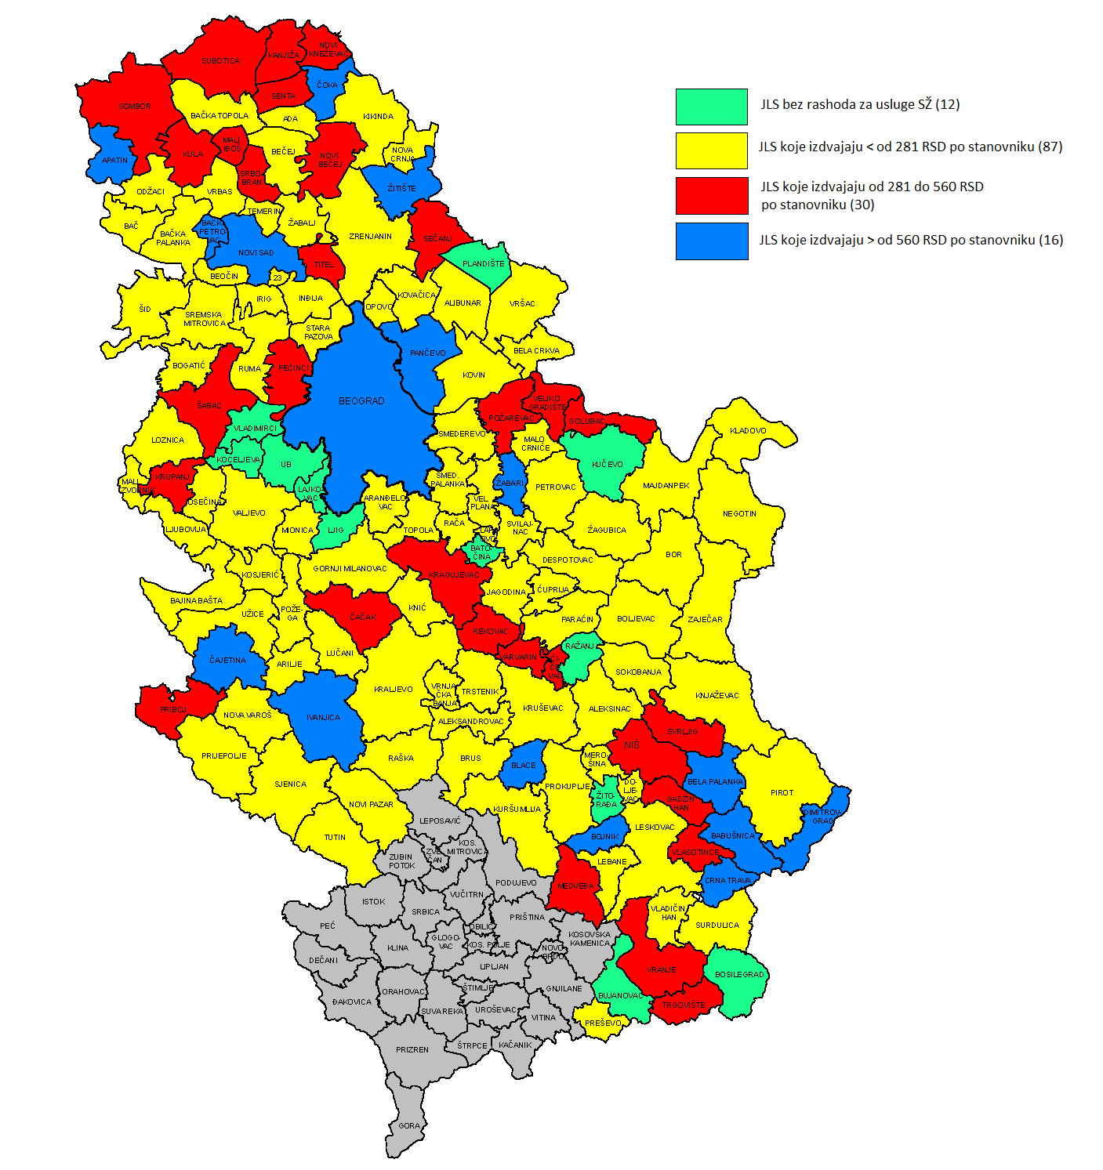

Mapa 2. Distribucija jedinica lokalnih samouprava prema udelu rashoda za usluge socijalne zaštite u budžetu JLS, u 2015. godini

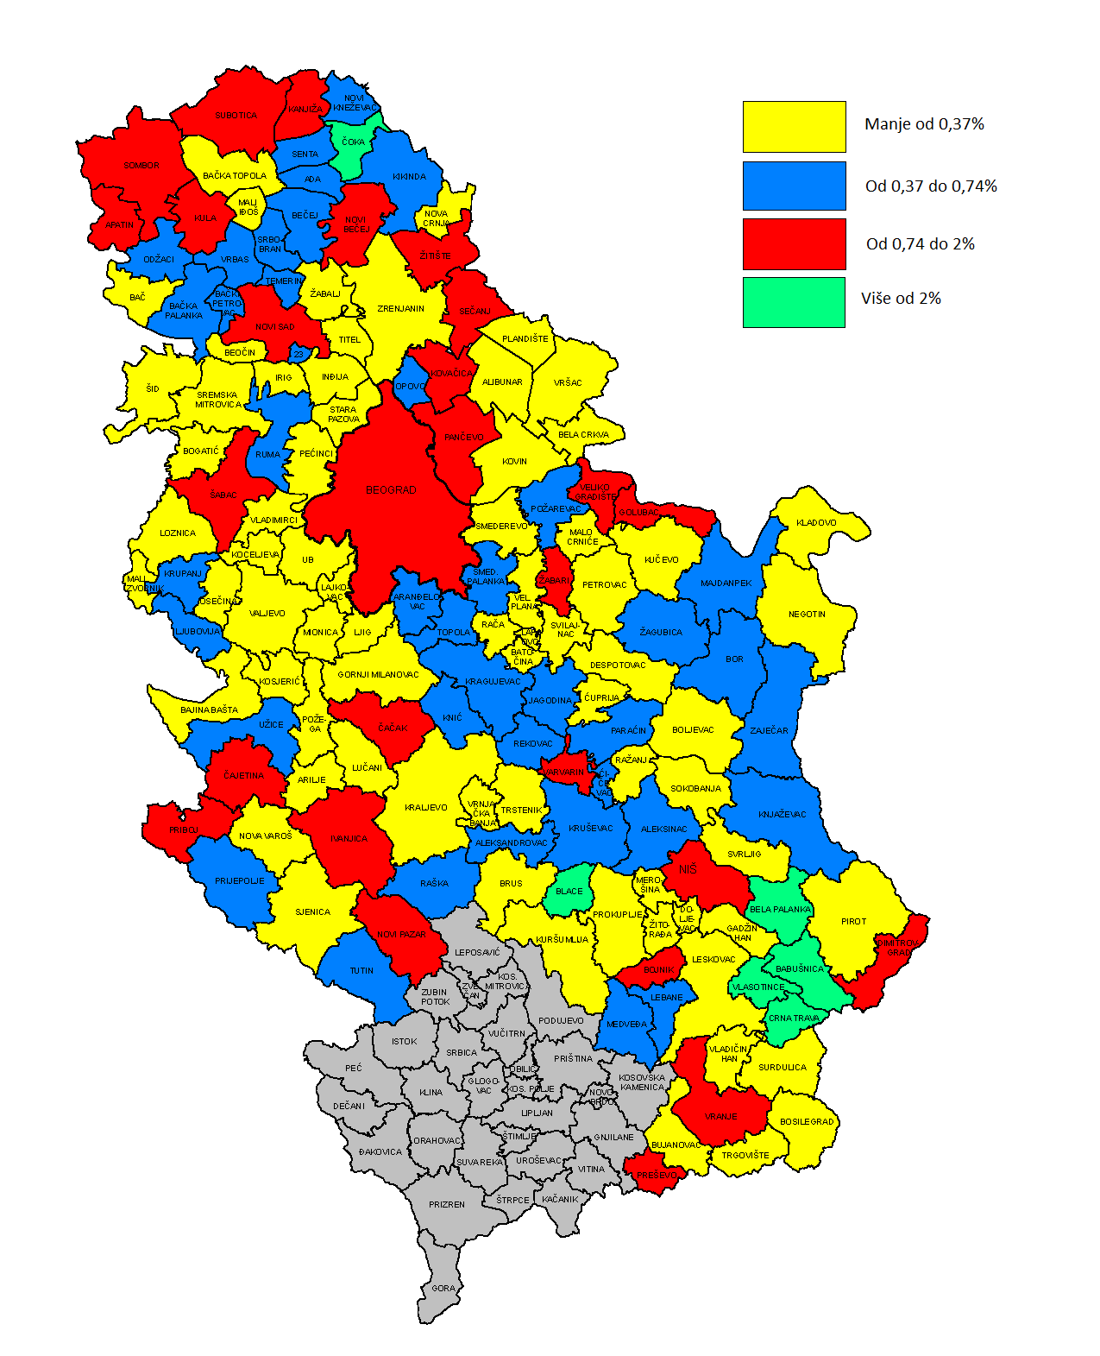

Mapa 3. Distribucija jedinica lokalnih samouprava u odnosu na broj meseci pružanja usluge Pomoć u kući za odrasla i starija lica, u 2015. godini

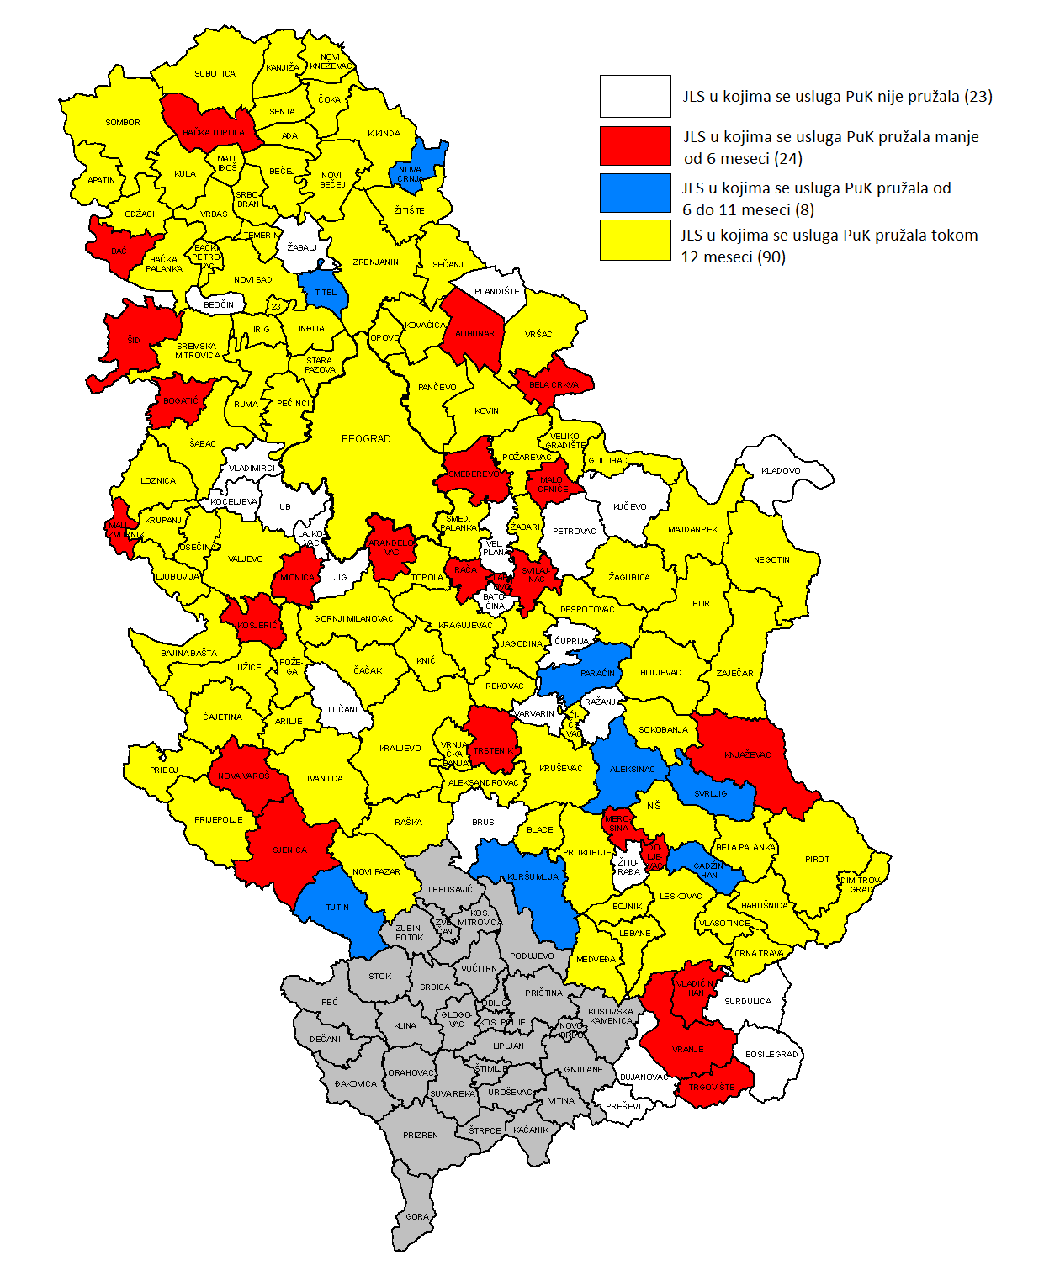

Mapa 4. Distribucija jedinica lokalnih samouprava prema pružanju usluge pomoć u kući za odrasla i starija lica, u 2012. i 2015. godini

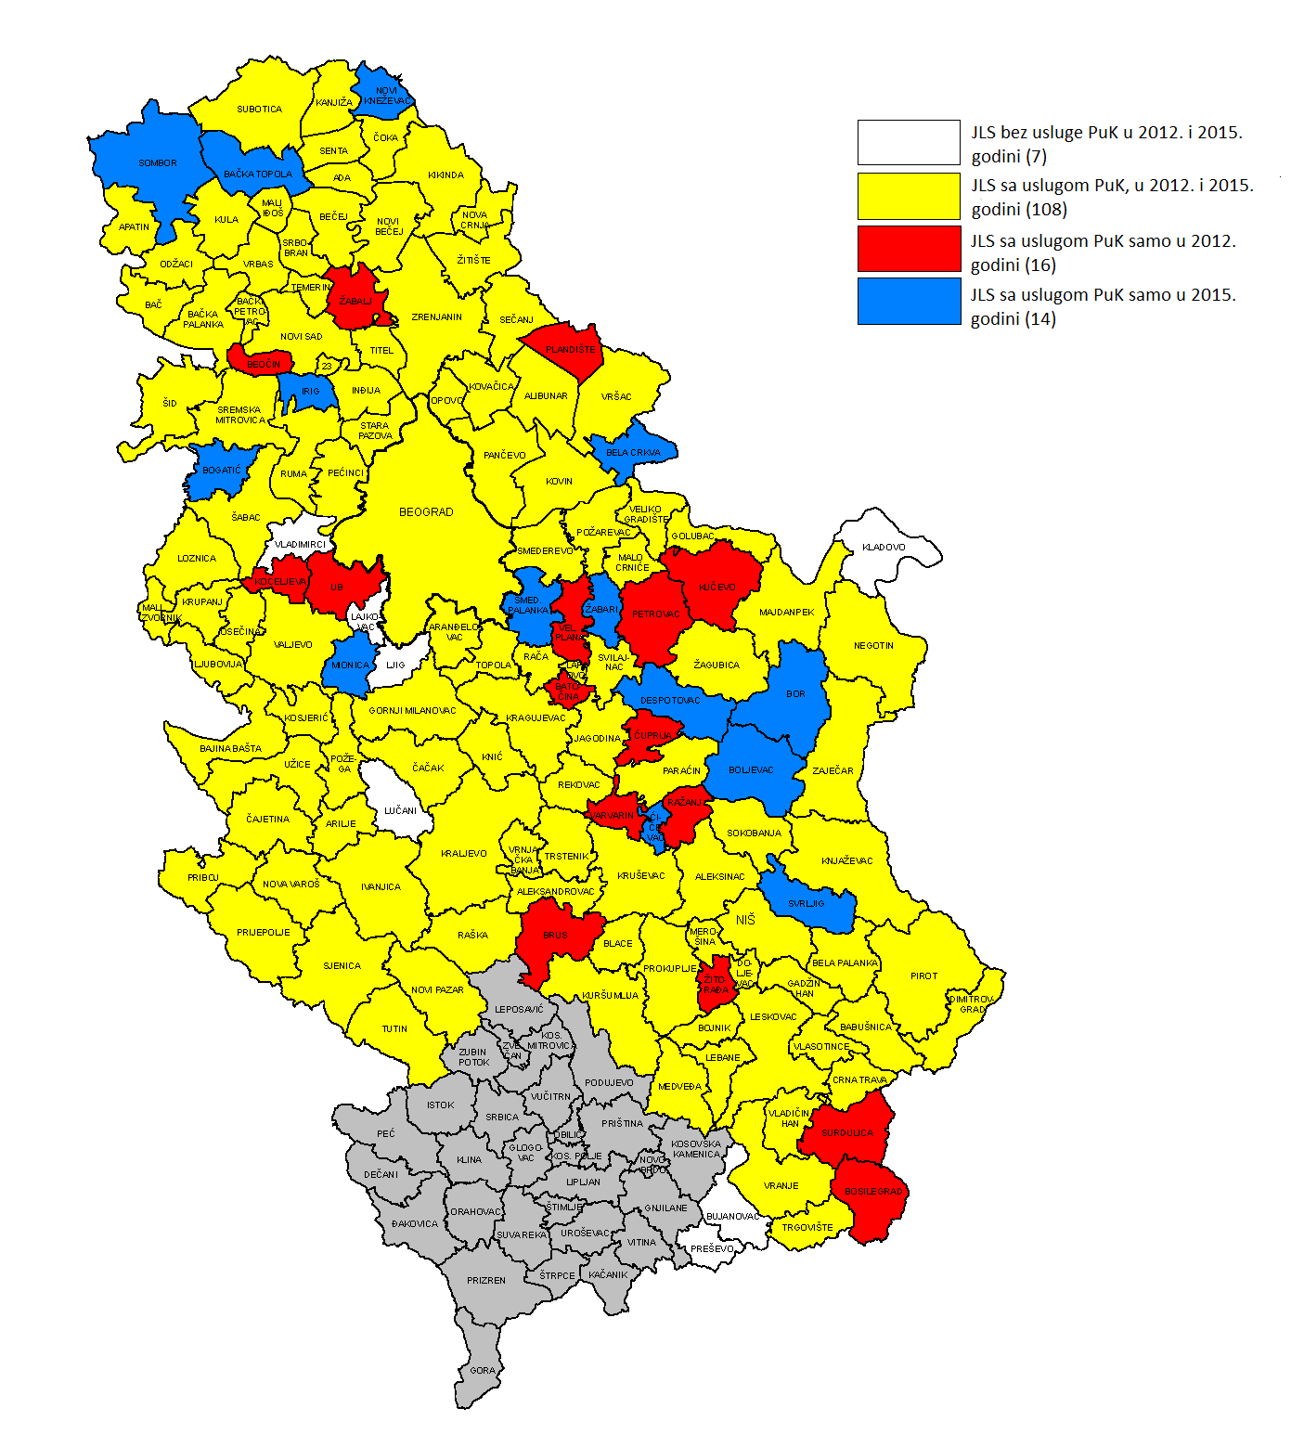

Mapa 5. Dostupnost usluge pomoć u kući starijima od 65 godina, u 2015. godini

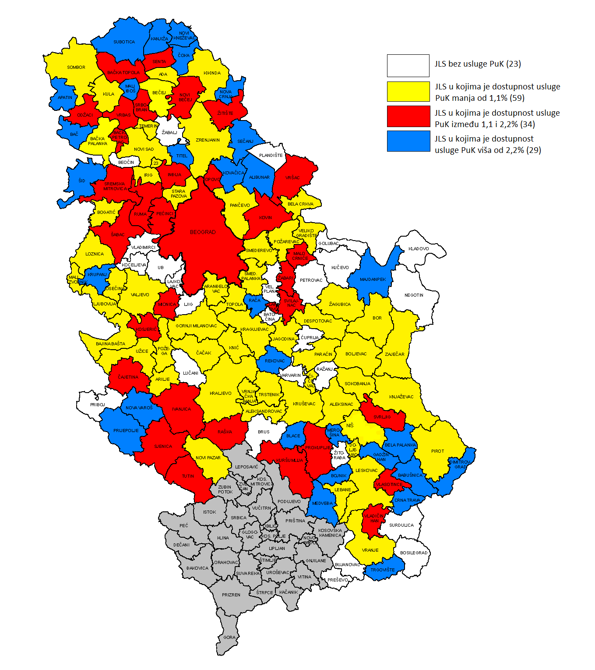

Mapa 6. Dostupnost usluge pomoć u kući prema broju sati pružene usluge korisniku, prosečno nedeljno u 2015. godini

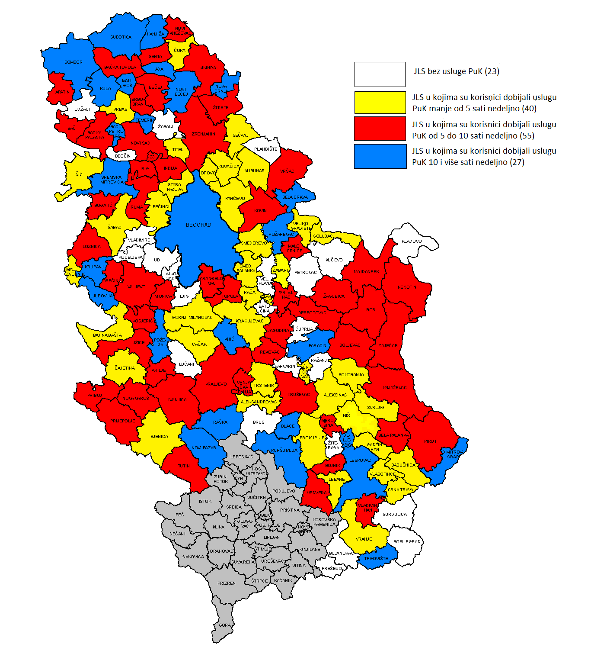

Mapa 7. Distribucija jedinica lokalnih samouprava prema visini jediničnih troškova za uslugu pomoć u kući za odrasla i starija lica, za 1 sat pružene usluge, u 2015. godini

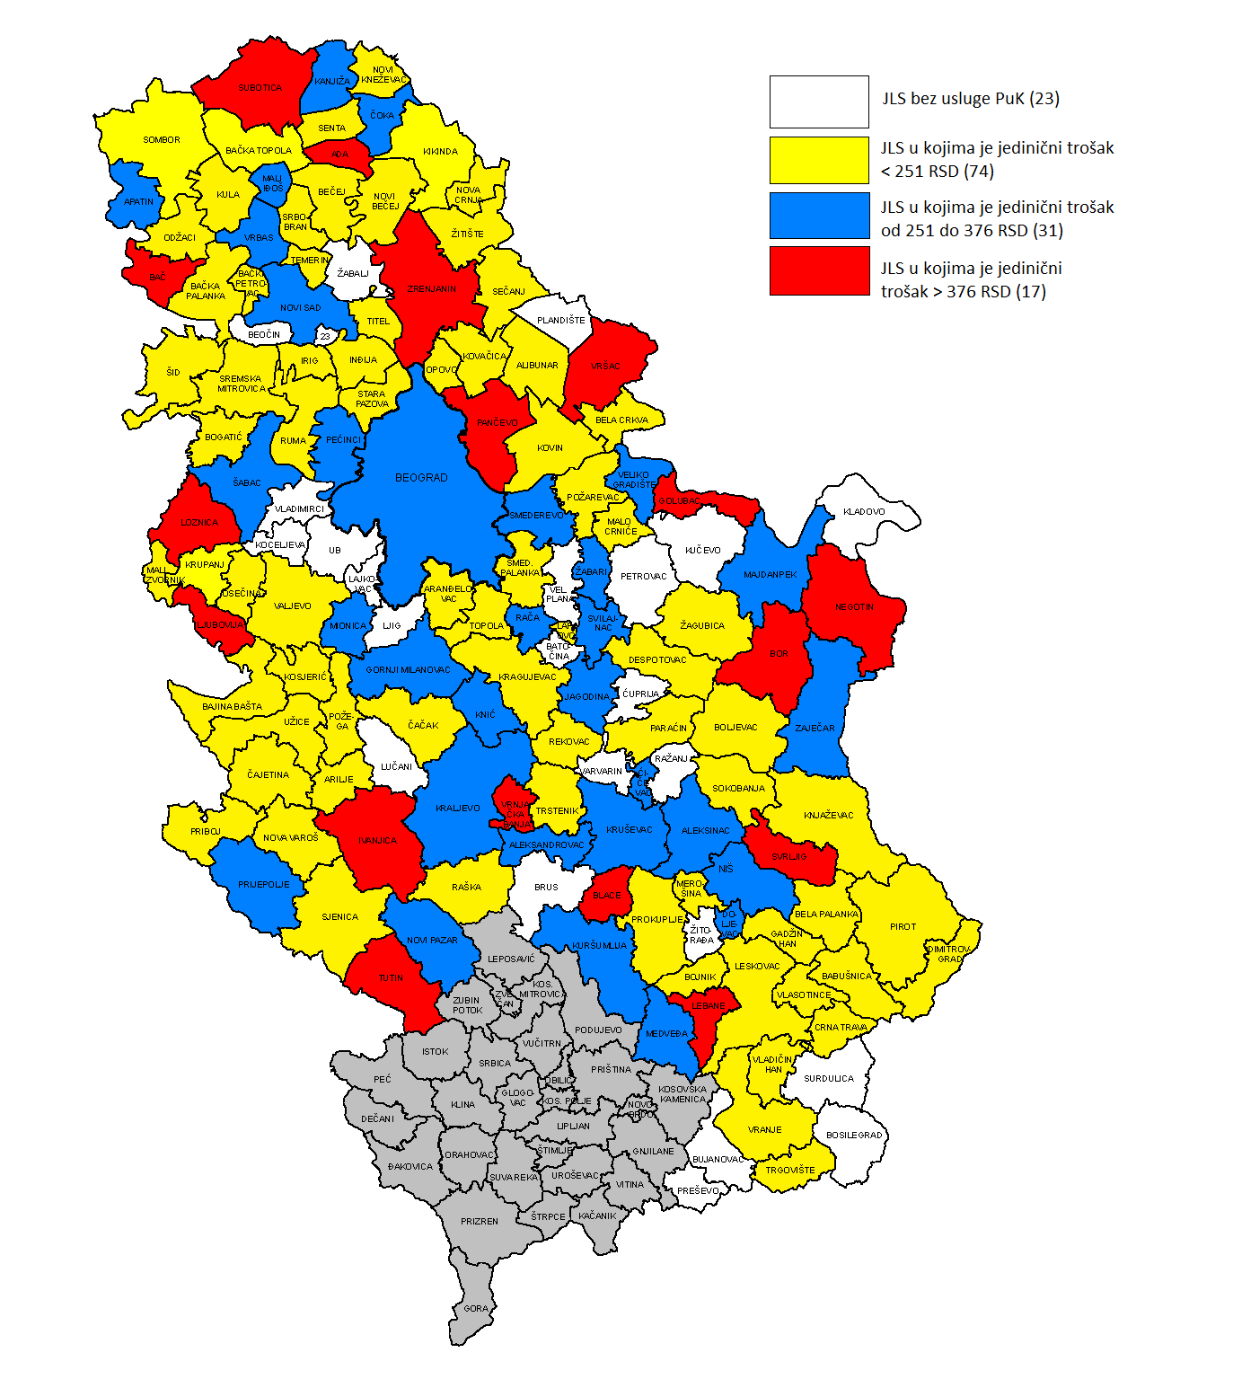

Mapa 8. Rasprostranjenost usluge dnevni boravak za decu sa smetnjama u razvoju i invaliditetom u odnosu na kontinuitet pružanja usluge, u 2015.godini

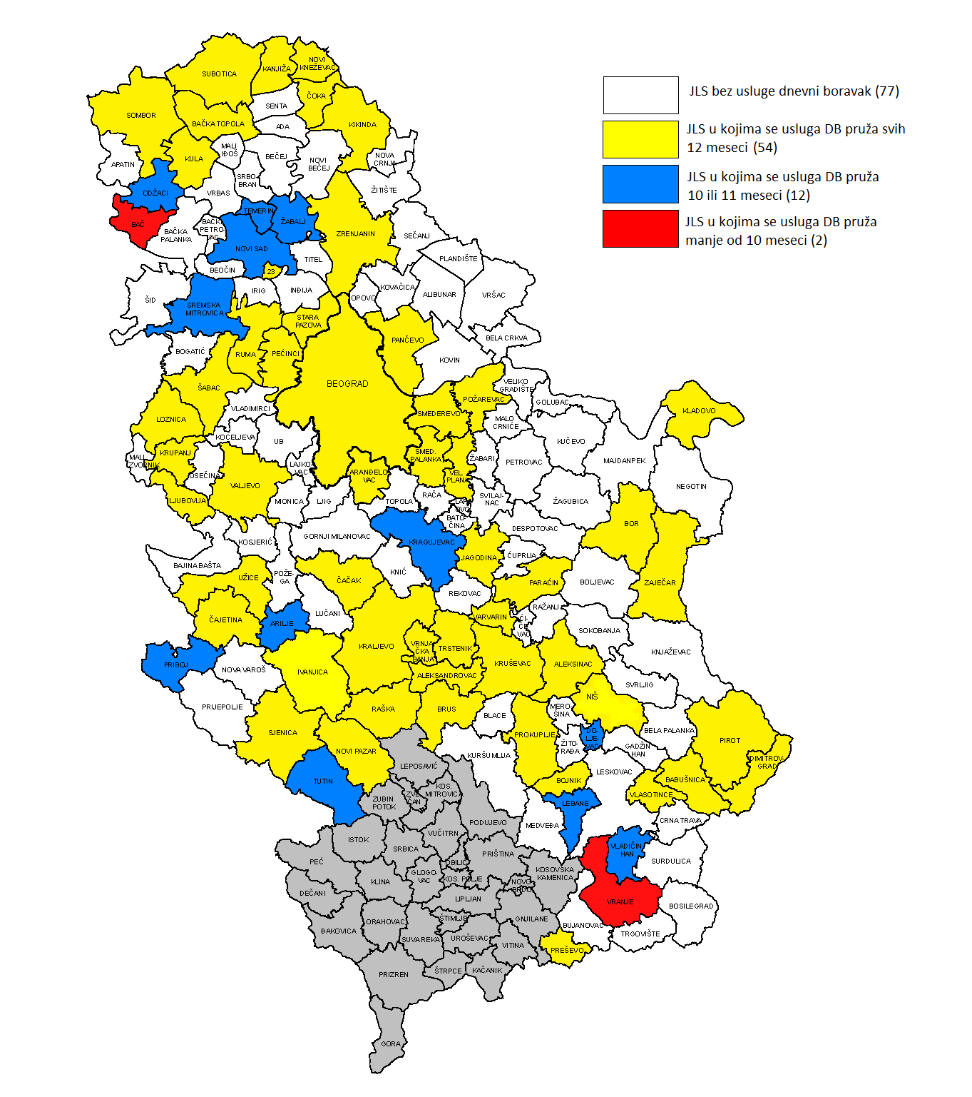

Mapa 9. Rasprostranenost usluge dnevni boravak za decu sa smetnjama u razoju i invaliditetom u 2012. i 2015. godini

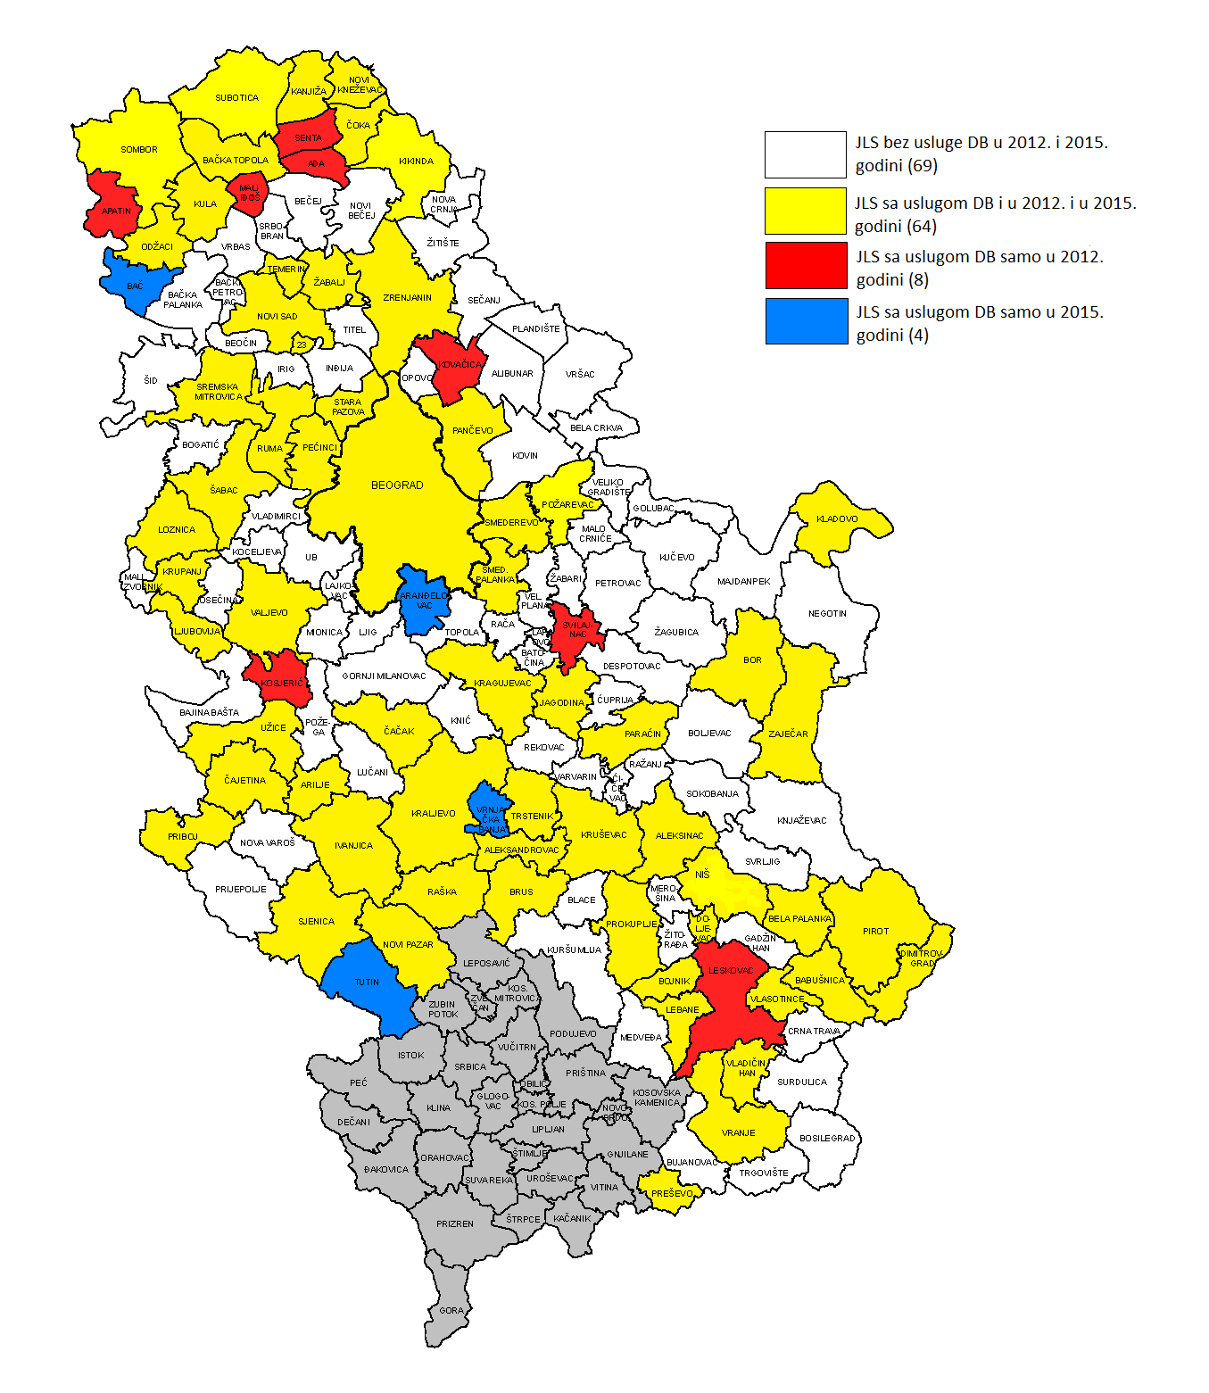

Mapa 10. Dostupnost usluge dnevni boravak za decu sa smetnjama u razoju i invaliditetom korisnicima do 26 godina, u 2015. godini

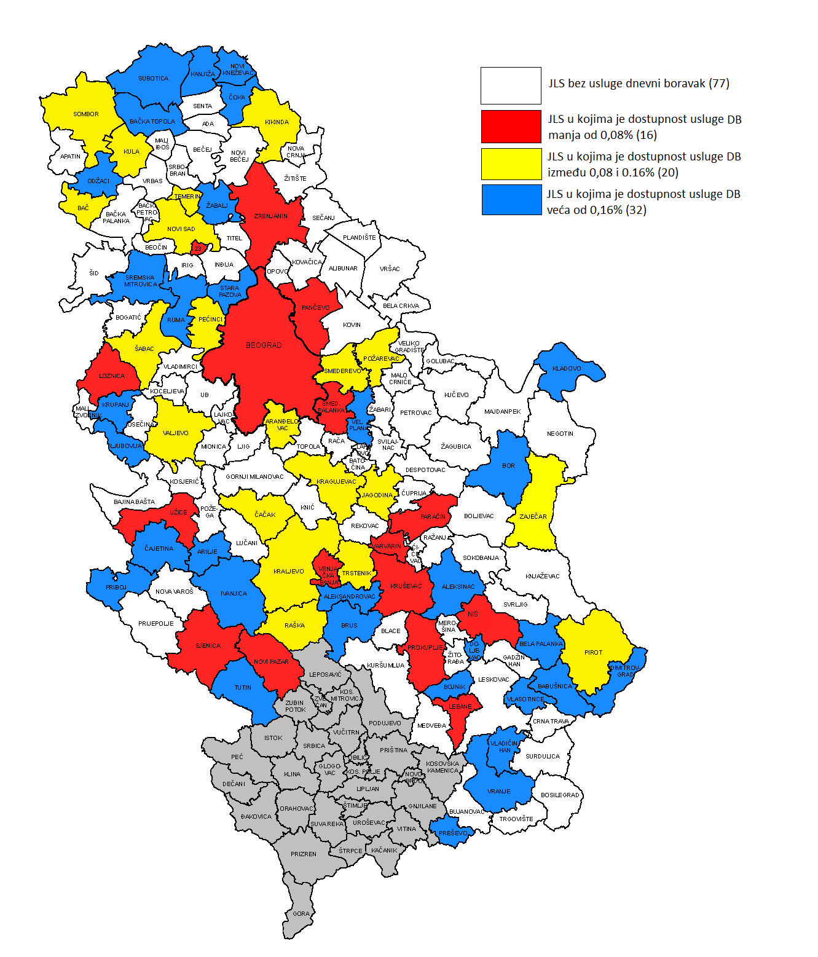

Mapa 11. Dostupnost usluge dnevni boravak za decu sa smetnjama u razoju i invaliditetom prema radnom vremenu, u 2015. godini

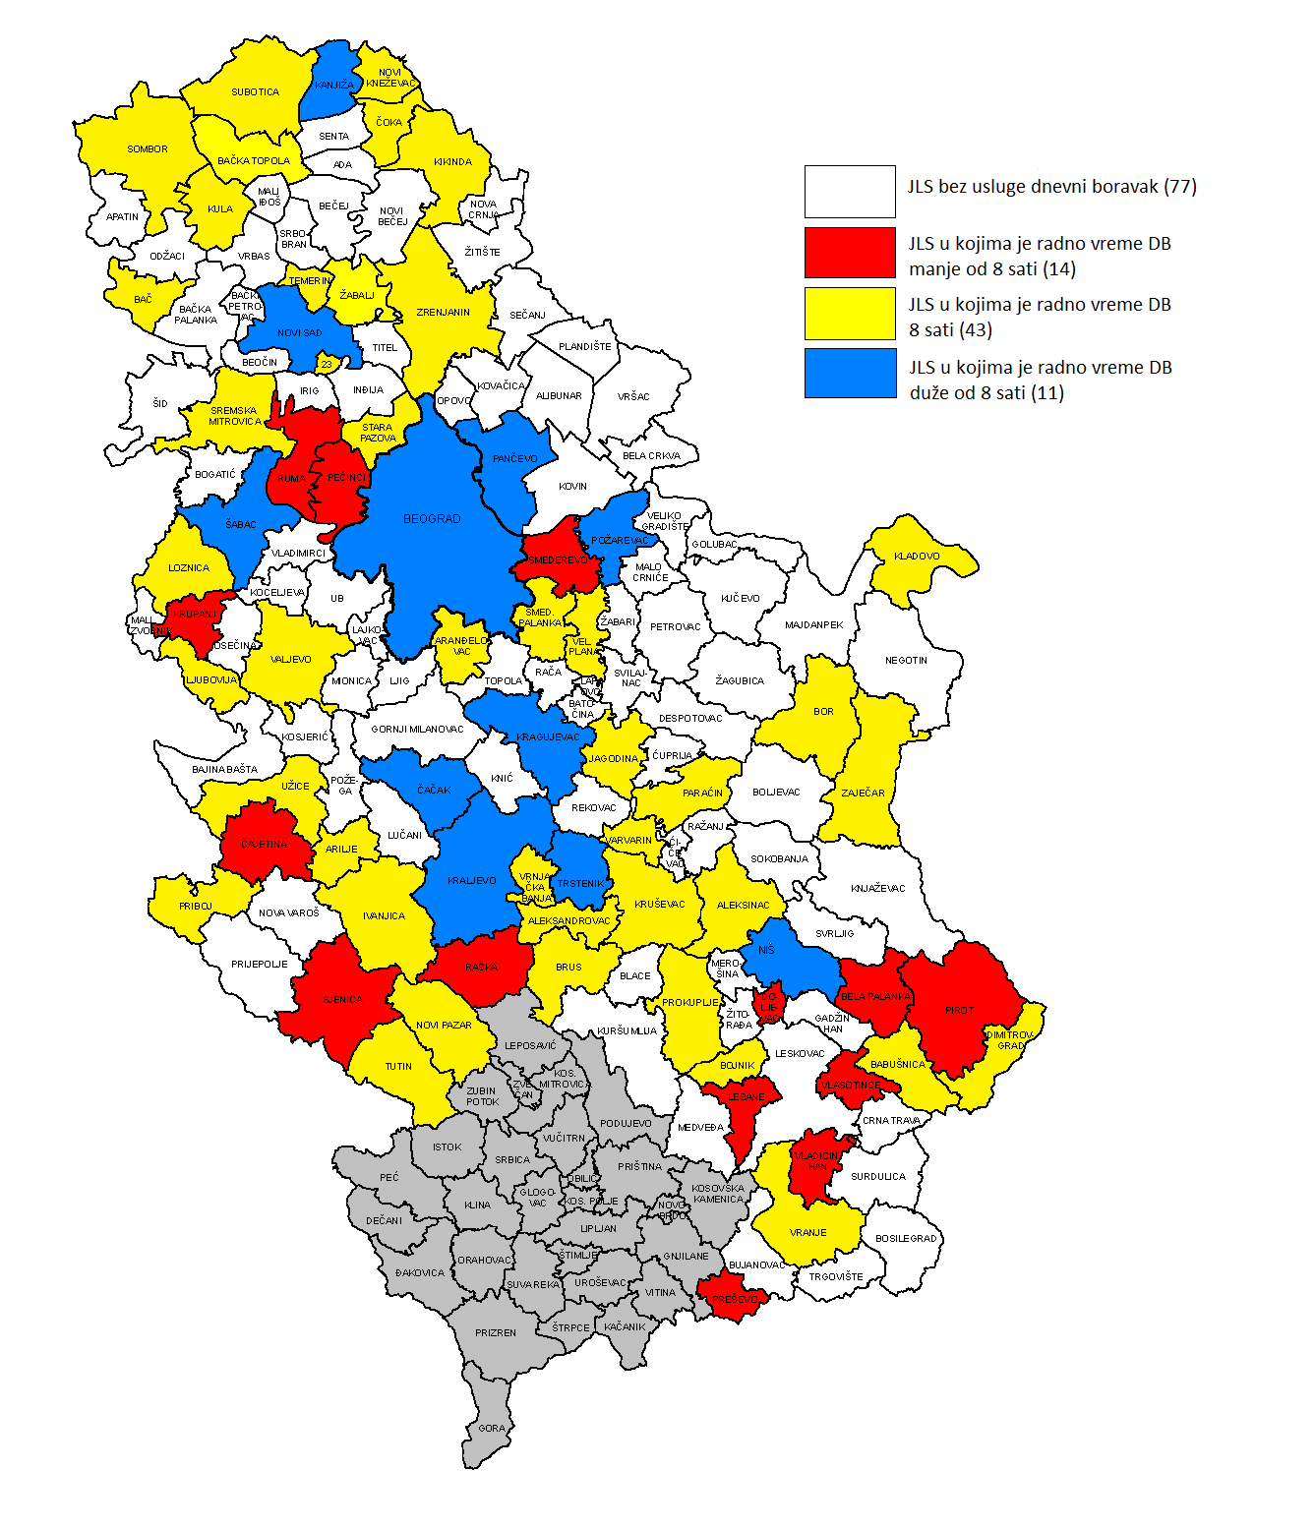

Mapa 12. Distribucija jedinica lokalnih samouprava prema visini jediničnih troškova za uslugu dnevni boravak za decu sa smetnjama u razvoju i invaliditetom, u 2015. godini

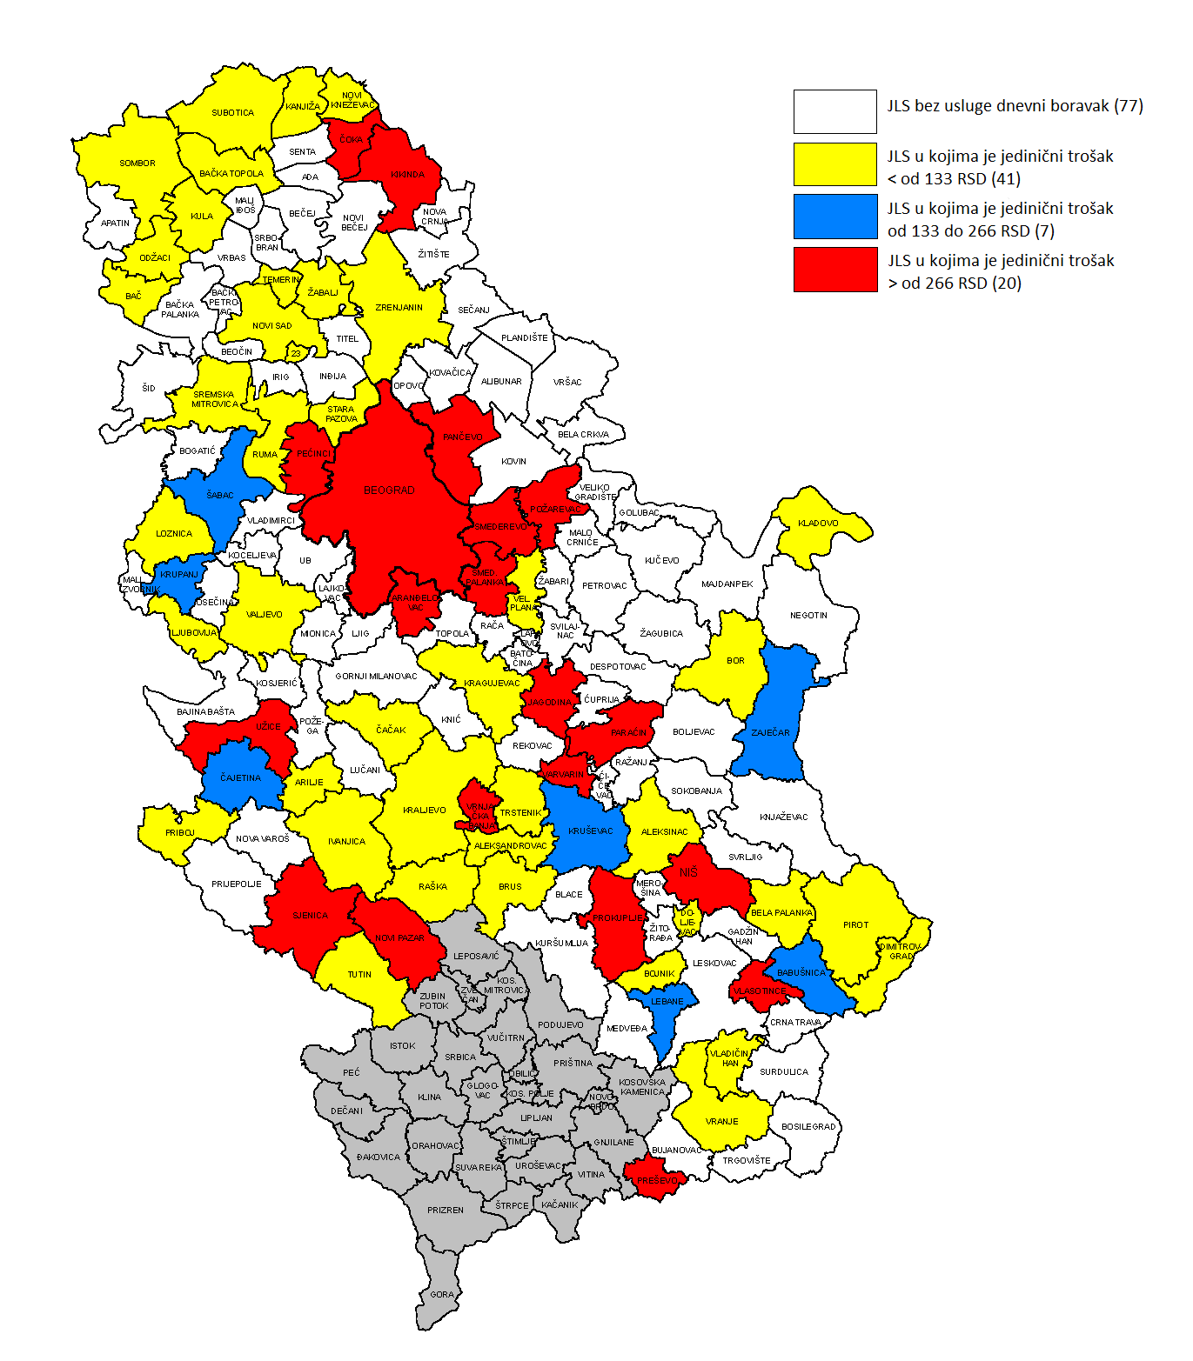

Podaci o svim uslugama socijalne zaštite u nadležnosti lokalnih samouprava za svaku opštinu i grad su se unosili u jedan upitnik. Posle provere i eventualnih korekcija upitnik se automatski unosio u bazu, tako da za svaku opštinu i grad postoje integralni podaci o uslugama socijalne zaštite.
Upitnik je pilotiran u sledećim JLS: Aranđelovac, Bač, Bački Petrovac, Bojnik, Vlasotince, Ivanjica, Pančevo, Topola i Trstenik.
Predviđen je unos podataka za sve usluge prisutne u zajednici, bez obzira na to da li se usluga/e finansira/ju na osnovu odluke JLS ili projektno.
Identifikovani su podaci u upitniku za koje se procenilo da će lokalnim predstavnicima biti neophodna pomoć prilikom popunjavanja upitnika. U pitanju su tabele u delu IV koji se odnosi na efikasnost usluga: Tabela (sheet) 5 – trajanje i učestalost pružanja usluge i Tabela (sheet) 8 – izvori finansiranja usluga. Intenzivniji plan podrške se odnosi na planiranje broja odlazaka u JLS i neposredan rad sa lokalnim predstavnicima pružalaca usluga i/ili JLS. Intenzivan plan podrške u tom smislu je više logističko, pored toga što je i tehničko.
Očekivalo se da će se najviše nedoumica javiti prilikom popunjavanja podataka o trajanju i učestalosti pružanja usluge.
Ibid.
To se naročito odnosi na usluge pomoć u kući za starije i savetovalište.
Usluga je pilotirana kroz projekat koji su inicirali Ministarstvo za rad, zapošljavanje, boračka i socijalna pitanja i Unicef kroz podršku Fondacije Novak Đoković, u realizaciji Republičkog zavoda za socijalnu zaštitu u periodu od oktobra 2013. do 2015. godine.
Analiza prvih rezultata usluge porodični saradnik. (2015). Republički zavod za socijalnu zaštitu.
Model pružanja usluge se najbolje sagledava kroz uslugu pomoć u kući, jer na intenzitet i dinamiku podrške korisnicima bitno utiču njihove potrebe za unapređenje kvaliteta života. Primer dva različita modela za uslugu pomoć u kući, kod koje je najkarakterističnija ilustracija je dat na strani 16, u odeljku Korisnici usluga.
Obezbeđuju i finansiraju JLS koje su prema stepenu razvijenosti iznad republičkog proseka.
Više informacija u odeljku 9.2 Pomoć u kući za starija lica
Tokom 2015. godine u Srbiji je, bez Beograda, bilo 136 aktivnih interresornih komisija (IRK). U Beogradu je bilo aktivno svih 17 IRK iz 17 gradskih opština (podatak preuzet iz izveštaja projekta „Unapređenje profesionalnih kapaciteta u zajednici – važan korak u inkluziji dece“, koji je CSP realizovao kao partner Unicefa u Srbiji od 2014. do 2016. godine).
Pravilnik o bližim uslovima i standardima za pružanje usluga socijalne zaštite (2013), Službeni glasnik RS.
Program je bio realizovan kroz sredstva iz IPA fondova 2008. za socijalnu inkluziju u okviru komponenti 1 i 2 za tehničku pomoć nacionalnom i lokalnom nivou, odnosno za podršku unapređenju kapaciteta na lokalnom nivou.
Tokom 2016. godine se radilo na izradi standarda za uslugu porodični saradnik, koja se pokazala kao odgovarajući vid podrške za porodice sa decom iz nestimulativnih sredina. Usluga porodični saradnik pilotirana je u četiri grada (Beograd, Kragujevac, Niš i Novi Sad) tokom prethodne dve godine kroz program koji je sprovodio Republički zavod za socijalnu zaštitu u partnerstvu sa Unicefom.
Sintetizovani izveštaj o radu centara za socijalni rad u Srbiji za 2014. godinu. (2015). Beograd, Republički zavod za socijalnu zaštitu, str. 50.
Različitom intenzitetu pružanja usluge.
Broju meseci obezbeđivanja usluge tokom godine.
Preuzeto iz izveštaja Mapiranje usluga socijalne zaštite u nadležnosti lokalnih samouprava u 2012.
Bazirano na full time equivavalent.
Matković, G., Stanić, K. (2014). Socijalna zaštita u starosti: dugotrajna nega i socijalne penzije, Beograd, Centar za socijalnu politiku, Fakultet za ekonomiju, finansije i administraciju i Tim za socijalno uključivanje i smanjenje siromaštva Vlade Republike Srbije.
Ukupan broj korisnika koji je u toku godine upućen na korišćenje ovih usluga iznosio je približno 9.500 lica.
Pružaoci usluga iz pet opština i gradova nisu iskazali ove podatke: Čačak, Kruševac, Loznica, Titel i Užice.
Sintetizovani izveštaj o radu centara za socijalni rad u Srbiji za 2014. godinu. (2015). Beograd, Republički zavod za socijalnu zaštitu, str. 50.
Ukupni rashodi se odnose na tekuće troškove, ne uključuju amortizaciju i ne pokrivaju rashode kao što su nabavka vozila, opremanje i renoviranje prostorija i sl.
Radna jedinica „Dnevni centri i klubovi“ u okviru ustanove Gerontološki centar Beograd osnovana je 1982. godine, a Služba pomoći u kući 1987. godine, http://www.beograd.rs/lat/gradska-vlast/2454-gerontoloski-centar-beograd---rj/. Centar za smeštaj i dnevni boravak dece i omladine sa smetnjama u razvoju je osnovan u maju 1990. godine, http://www.centarbgd.edu.rs/istorija/
Svega 1.470 prema podacima poslednjeg popisa stanovništva, 2011. godina, Republički zavod za statistiku.
Stipanović B. (2011). Finansiranje socijalne zaštite u Republici Srbiji, Beograd, CLDS (interni materijal).
Prema stepenu razvijenosti lokalnih samouprava za 2014. godinu. Propis za 2015. godinu još uvek nije donet, http://www.regionalnirazvoj.gov.rs/Lat/ShowNARRFolder.aspx?mi=171
Pod terminom socijalna zaštita u užem smislu podrazumevaju se davanja na osnovu Zakona o socijalnoj zaštiti.
Stepen razvijenosti JLS u Srbiji videti na: http://www.regionalnirazvoj.gov.rs/Lat/ShowNARRFolder.aspx?mi=171
U upitniku za mapiranje ova sredstva klasifikovana su kao drugo i predstavljali su pokušaj da se utvrdi da li i koliko matične lokalne samouprave nadoknađuju troškove svojih stanovnika koji koriste usluge u drugoj opštini ili gradu.
Ibid.
Pretpostavka je da su ovom pitanju pažnju posvetili uglavnom pružaoci usluga.
Na osnovu sumarnih podataka preračuntih preko pivot tabele u bazi podataka u excel formatu.
Prema stepenu razvijenosti lokalnih samouprava za 2014. godinu, s obzirom na to da Uredba za 2015. godinu nije doneta, http://www.regionalnirazvoj.gov.rs/Lat/ShowNARRFolder.aspx?mi=171
Ibid.
Za 2012. godinu, radi uporedivosti, objedinjeni su podaci za usluge pomoć u kući za starije i pomoć u kući za odrasle, koje su se pružale u ukupno 124 jedinica lokalnih samouprava. Usluga PUK za stara lica se pružala u 122 JLS.
Uredba o utvrđivanju jedinstvene liste razvijenosti regiona i jedinica lokalne samouprave za 2012.
Indikator dostupnosti je računat u odnosu na broj stanovnika starijih od 65 godina po opštinama i gradovima u Srbiji na osnovu procenjenih podataka Republičkog zavoda za statistiku o stanovništvu po opštinama i gradovima u Srbiji za 2014. godinu.
Matković, G., Stanić, K. (2014). Socijalna zaštita u starosti: dugotrajna nega i socijalne penzije, Beograd, Centar za socijalnu politiku, Fakultet za ekonomiju, finansije i administraciju i Tim za socijalno uključivanje i smanjenje siromaštva Vlade Republike Srbije.
Prema stepenu razvijenosti lokalnih samouprava za 2014. godinu pošto propis za 2015. godinu još nije donet, http://www.regionalnirazvoj.gov.rs/Lat/ShowNARRFolder.aspx?mi=171
Matković, G., Stanić, K. (2014). Socijalna zaštita u starosti: dugotrajna nega i socijalne penzije, Beograd, Centar za socijalnu politiku, Fakultet za ekonomiju, finansije i administraciju i Tim za socijalno uključivanje i smanjenje siromaštva Vlade Republike Srbije.
Kao pružaoci usluge pomoć u kući za odrasla i starija lica najzastupljeniji su centri za socijalni rad i gerontološke ustanove.
Prema stepenu razvijenosti lokalnih samouprava za 2014. godinu pošto propis za 2015. godinu još nije donet http://www.regionalnirazvoj.gov.rs/Lat/ShowNARRFolder.aspx?mi=171
http://socijalnoukljucivanje.gov.rs/rs/skup-dugotrajna-nega-i-zbrinjavanje-pruzanje-usluge-pomoc-u-kuci/
Poslednjih godina su pojedine lokalne samouprave počele da angažuju korisnike kojima dodeljuju dodatnu novčanu pomoć iz lokalnog budžeta i na pružanju usluga pomoći u kući. Za ovo radno angažovanje korisnici su „plaćeni“ kroz novčanu pomoć, pa se taj deo troškova ne odražava na ukupne rashode za uslugu. O ovoj pojavi se ne raspolaže podacima.
http://domzastarebeograd.com/kucna-nega-starih-pomoc-u-kuci
Zakon o socijalnoj zaštiti.
Službeni glasnik RS, broj 42/2013.
Po Zakonu o socijalnoj zaštiti (član 41), korisnici (prava) i usluga socijalne zaštite relevantno za uslugu dnevni boravak su maloletna lica (deca) i punoletna lica (mladi) do navršenih 26 godina sa smetnjama u razvoju.
Pravilnik o bližim uslovima i standardima za pružanje usluga socijalne zaštite. (2013). Službeni glasnik RS, broj 42/2013.
Pravilnik o bližim uslovima i standardima za pružanje usluga socijalne zaštite.
U 27 od 41 LS, uslugu dnevni boravak pružaju centri za socijalni rad, a u ostalim opštinama/gradovima centri za pružanje usluga, transformisani domovi za smeštaj dece, kao i osnovne i/ili srednje škole za učenike sa smetnjama u razvoju. U Beogradu je pružalac državna ustanova Centar za smeštaj i dnevni boravak dece i omladine ometene u razvoju.
Samo u jednoj JLS uslugu pruža Crveni krst.
http://www.csp.org.rs/wp-content/uploads/2014/07/Rashodi-za-usluge-socijalne-zastite-u-41-opstini-u-Srbiji-final-G-Matkovic-sa-uvodnim-delom.pdf
Niži obuhvat starijih od 65 godina uslugama pomoći u kući beleži jedino Rumunija i Litvanija. U većini istočnoevropskih zemalja obuhvat je takodje nizak, ali ipak iznosi oko 2%, a u mediteranskim zemljama se većinom kreće oko 5%. Najviši obuhvat je u skandinavskim zemljama i Holandiji (European Comission (2012) Long-Term Care for the elderly. Provisions and providers in 33 European countries, s.73). Videti i Matković, G., Stanić, K. (2014). Socijalna zaštita u starosti: dugotrajna nega i socijalne penzije, Beograd, Centar za socijalnu politiku, FEFA i Tim za socijalno uključivanje i smanjenje siromaštva Vlade Republike Srbije, s. 20-37.
Pod kompletnijom ponudom usluga se podrazumeva da postoji veći broj različitih tipova usluga, a ne samo na primer pomoć u kući, kao što je slučaj u mnogim JLS.
U ovaj broj nisu uključeni korisnici klubova.
Po stepenu razvijenosti jedinica lokalnih samouprava za 2014. godinu, pošto propis za 2015. godinu još nije donet http://www.regionalnirazvoj.gov.rs/Lat/ShowNARRFolder.aspx?mi=171
Tako je, na primer, u Nemačkoj udeo starih koji koristi uslugu pomoć u kući 2,6% (Matković, G., Stanić, K. (2014). „Socijalna zaštita u starosti: dugotrajna nega i socijalne penzije“, Beograd, Centar za socijalnu politiku, FEFA i Tim za socijalno uključivanje i smanjenje siromaštva Vlade Republike Srbije, str. 34).
Kusek, J. Z., & Rist, R. C. (2004). Ten Steps to a Results-Based Monitoring and Evaluation System. Washington, DC: World Bank, p.13.
1,5% od sredstava koja su budžetom za 2014. godinu predviđena za program socijalne zaštite.
Pošto uredba predviđa da se za prvi tip namenskih transfera izdvaja najmanje 80% ukupnih sredstva za namenske transfere, to bi značilo da bi se na osnovu datog kriterijuma raspodeljivalo približno pedesetak miliona dinara.
0,86% umesto 1,5% budžetskih sredstava odgovarajućeg programa koji se odnosi na socijalnu zaštitu (razdeo 28, program 0902, funkcija 70).
Podaci su raspoloživi za jedinice lokalne samouprave: Bečej, Blace, Bogatić, Kraljevo, Kruševac, Kučevo, Priboj, Smederevo, Sjenica i Vlasotince.
Prema ovoj preporuci, na 10.000 stanovnika treba da bude obezbeđeno jedno mesto za porodicu u skloništima ovog tipa. Pri tom se računa mesto za majku i prosečan broj dece po majci u datoj zemlji. Kelly, L., & Dubois, L. (2008). Combating violence against women: minimum standards for support services. Council of Europe.

